Қарағанды техникалық университеті

ОӘЖ 621.91.01=қаз | Қолжазба құқығында

Смакова Нургуль Сериковна

«Төмен жиілікті гидравликалық күштік импульстік жүйелерді
өндіру технологиясын ғылыми негіздеу»

6D071200 – Машинажасау

Философия докторы (PhD)
дәрежесін алу үшін дайындалған диссертация

Отандық ғылыми кеңесшілер:
т.ғ.д., профессор
Смирнов Ю.М.
т.ғ.д., профессор
Шеров К.Т.

Шетелдік ғылыми кеңесші:
PhD, профессор
Ураимов Мамасабыр
(ҚР ҰҒА, Машинажасау институты, Бішкек)

Қазақстан Республикасы
Қарағанды, 2021
МАЗМҰНЫ

НОРМАТИВТІК СІЛТЕМЕЛЕР | 4
АНЫҚТАМАЛАР | 5
БЕЛГІЛЕУЛЕР МЕН ҚЫСҚАРТУЛАР | 6
КІРІСПЕ | 7
1 МӘСЕЛЕНІҢ ЖАҒДАЙЫ МЕН ЗЕРТТЕУ МІНДЕТТЕРІ | 12
1.1 Импульстік технологиялар және соққылы әсер ететін машиналарды қолдану салалары | 12
1.2 Металдарды жер астында сілтілеу тиімділігін арттыруға діріл-сейсмикалық әсер етудің бейімделу әдісін пайдалану | 14
1.3 Пайдалы қазбаларды сілтілендіруге арналған гидравликалық дірілдік модулі | 19
1.4 Көп жүзді ротациялық жону әдісінің ерекшеліктері | 21
1.5 Зерттеу мақсаты мен міндеттерін анықтау | 25
1.6 Бірінші тарау бойынша қорытынды | 26
2 ГИДРАВЛИКАЛЫҚ ДІРІЛ МОДУЛІНІҢ «СОТАШЫҚ» ТЕТІГІН ӨҢДЕУГЕ АРНАЛҒАН РОТАЦИЯЛЫҚ ҚҰРАЛДЫҢ ҚҰРЫЛЫМЫН ЖОБАЛАУ ЖӘНЕ ЗЕРТТЕУ | 27
2.1 Көпжүзді ротациялық жону құралдары құрылымдарын зерттеу | 27
2.2 Ротациялық кесуші құралды жобалау | 37
2.3 ANSYS WB ортасында көпжүзді ротациялық құралдың құрылымын есептеу | 40
2.3.1 Көп жүзді ротациялық жонуға арналған құралдың есептік моделін жасау | 42
2.3.2 STATIC STRUCTURAL модулін баптау | 43
2.3.3 Беріктікті есептеу нәтижесін қарау | 45
2.4 Ротациялық жону процесін математикалық үлгілеу әдістемесі | 46
2.4.1 Ротациялық жону процесін автоматтық талдау әдісін таңдау | 46
2.4.2 Үлгілеу кезіндегі машиналық эксперименттерді жобалау | 48
2.4.3 Препроцессорде үлгіні өңдеу | 49
2.4.4 Ротациялық жону процесінің математикалық үлгісін құрастыру | 51
2.5 Екінші тарау бойынша қорытынды | 53
3 ГИДРАВЛИКАЛЫҚ ДІРІЛ МОДУЛІНІҢ "СОТАШЫҚ" ТЕТІГІН РОТАЦИЯЛЫҚ ЖОНУ ПРОЦЕСІН ТӘЖІРИБЕЛІК ЗЕРТТЕУ | 55
3.1 Көпфакторлы тәжірибе жүргізуді жоспарлау | 55
3.2 Тәжірибелік зерттеу әдістемесі және қолданылған жабдықтар | 59
3.3 Соташық тетігін ротациялық жону процесін тәжірибелік зерттеу | 62
3.3.1 Кесу режимдерінің бет кедір-бұдырлығына әсерін зерттеу | 62
3.3.2 Кесу режимдерінің бет қаттылығына әсерін зерттеу | 66
3.4 Кесу режимдерінің көп жүзді ротациялық өңдеу кезінде өңделген беттің беріктенуіне әсері | 70
3.5 Үшінші тарау бойынша қорытынды | 72
4. ГИДРАВЛИКАЛЫҚ СОҚҚЫЛЫ ҚҰРЫЛҒЫЛАРДЫҢ МАТЕМАТИКАЛЫҚ МОДЕЛДЕРІН ЖЕТІЛДІРУ | 73
4.1 Тау-кен машиналарының гидравликалық соққылы атқарушы органдарының режимдерін оңтайлы басқару мәселелері | 73
4.2 Төмен жиілікті гидросоққы механизмін модельдеу | 80
4.3 Гидравликалық импульстік жүйелерді модельдеу | 86
4.4 Гидравликалық соққы құрылғысының кернеулі-деформацияланған күйін зерттеу | 93
4.5 Төртінші тарау бойынша қорытынды | 103
5 КӨП ЖҮЗДІ РОТАЦИЯЛЫҚ ЖОНУ ӘДІСІНІҢ ЭКОНОМИКАЛЫҚ ҮНЕМДІЛІГІН ЕСЕПТЕУ ЖӘНЕ ӨНДІРІС ҮШІН ҰСЫНЫСТАР | 105
5.1 Соташық тетігінің сыртқы цилиндрлік бетін өңдеудің технологиялық операциялары мен ротациялық жону операциясының өзіндік құнын есептеу | 105
5.1.1 Токарлық жону операциясының құнын есептеу | 106
5.1.2 Ажарлау операциясының құнын есептеу | 107
5.1.3 Ротациялық жону операциясының құнын есептеу | 108
5.2 Өндіріс үшін ұсыныстар | 110
5.3 Бесінші тарау бойынша қорытынды | 111
ҚОРЫТЫНДЫ | 112
ПАЙДАЛАНЫЛҒАН ӘДЕБИЕТТЕР ТІЗІМІ | 113
ҚОСЫМШАЛАР | 122
Қосымша А - Көп жүзді ротациялық жону әдісінің өндірістік сынақтан өтуі туралы актісі | 122
Қосымша Б - ҚР өнертабысқа алынған патенттері | 123
Қосымша В - Зерттеу нәтижелерін өндіріске енгізу туралы актісі | 125
Қосымша Г - Зерттеу нәтижелерін оқу процесіне енгізу туралы актісі | 126
Қосымша Д - «Технологиялық жабдықтар, машинажасау және стандарттау» кафедрасының ғылыми семинары хаттамасынан көшірме | 127

НОРМАТИВТІК СІЛТЕМЕЛЕР

Ұсынылып отырған диссертациялық жұмыста келесі стандарттарға сілтемелер қолданылған:
МЕСТ 4.302-85 - Барлау ұңғымаларын бұрғылауға арналған соқпалы машиналар;
МЕСТ 9012-59 Металдар. Бринелл бойынша қаттылықты өлшеу әдісі;
МЕСТ 831-75 Бірқатарлы радиал тiреуiштi шарикті мойынтiрек. Түрлері мен негізгі өлшемдері;
МЕСТ 19903-74 Ыстықтай жәмішсымдалған табақтық илем. Сұрыптама;
МЕСТ 1050-88 Көміртекті сапалы құрылмалық болаттан беті арнайы таза өңделген калибрленген, сұрыпталған илем;

АНЫҚТАМАЛАР

Бұл диссертацияда келесі сәйкес анықтамалары бар терминдер қолданылған:
Импульстік технологиялар - деп механикалық соққы, жарылу немесе жыртылатын импульс, бағытталған жарылыс, электр разряд немесе басқа да қысқа мерзімді физикалық процестер арқылы машина (құрылғы) құралының қысқа мерзімді күш әсері жолымен орындалатын өндірістік үдерісті (операция) айтады.
Кесуші құралдың құрылымын жобалау – бұл құрылым параметрлері жұмыс істеу талаптарына сәйкес болғанға дейін үнемі өзгеріп отыратын көлемді процесс болып табылады және құрылымның өзіндік құнының төмен, салмағының жеңіл болуын қамтамасыз ету керек.

БЕЛГІЛЕУЛЕР МЕН ҚЫСҚАРТУЛАР

ҚарТУ – Қарағанды техникалық университеті
АКБ - арнайы конструкторлық бюро
БҚЖМҒЗИ – Бүкілодақтық құрылыс және жол машинажасау ғылыми-зерттеу институтында
СібМАЖУ - Сібір мемлекеттік автомобиль-жол университеті
ҰЖС - ұңғымалық жер асты сілтілеу
АО - атқарушы органы
Э – энергия
БО - және басқару органы
Г – генератор
СК – сигнал күшейткіш
С – сейсмоқабылдағыш
Т – сигнал талдағыш
ДСМ - дірілді-сейсмикалық модуль
ЖЖТ - жоғары жиілікті токпен бетті беріктендіру
ТЖМ және С – Технологиялық жабдықтар, машинажасау және стандарттау.
ТФӨ – термфрикциялық өңдеу
РФӨ – ротациялық -фрикциялық өңдеу
РЖ – ротациялық жону
СЭӘ - Соңғы элементтер әдісі
V_{қ} – құралдың жылдамдығы;
V_{дай} – дайындаманың жылдамдығы;
β_{орн} – құралды орнату бұрышы
n_{айн} – айналдырықтың айналу жиілігі
n_{құр} – құралдың айналу жиілігі
S – құралдың берісі
HB – Бринелл әдісі бойынша анықталған бет қаттылығы;
РФЖ – ротациялық-фрикциялық жону
D_{дай} – дайындаманың диаметрі
D_{құр} – құралдың диаметрі
КДК – кернеулі-деформацияланған күй
КЖ – кесу жүйесі

КІРІСПЕ

Зерттеу жұмысының өзектілігі. Индустриялық-инновациялық дамудың 2015-2019 жылдарға арналған мемлекеттік бағдарламасында өңдеу өнеркәсібінің басым салаларына баса назар аударылды. Атап айтқанда, машина жасау-бұл экономиканың жетекші салаларымен тығыз байланысты және олардың тұрақты жұмыс істеуін, тұтыну нарығын толықтыруды қамтамасыз ететін және өнеркәсіптің технологиялық өзегін дамытудың негізі болып табылатын ел экономикасының негізгі саласы.
Елдің жалпы ішкі өнімінің маңызды үлестік көрсеткіштері (материал сыйымдылығы, энергия сыйымдылығы және т.б.), халық шаруашылығының басқа салаларындағы еңбек өнімділігі, өнеркәсіптік өндірістің экологиялық қауіпсіздігі және мемлекеттің қорғаныс қабілеті машина жасаудың даму деңгейіне байланысты.
Бағдарлама жұмыс істеп тұрған кәсіпорындарды жоғары технологиялық және қазіргі заманғы жабдықтармен жаңғыртуға, барлық жұмыс істеп тұрған отандық машина жасау кәсіпорындарының байланыстарын дамыту және кооперациялау үшін халықаралық стандарттағы бәсекеге қабілетті өнім шығаратын жаңа кәсіпорындар құруға бағытталған.
Сондай-ақ бағдарлама машиналардың, технологиялар мен жабдықтардың жаңа түрлерін жасауға бағытталған неғұрлым тиімді, ғылыми-техникалық және технологиялық әзірлемелерді игеру негізінде өнім сапасын тұрақты жетілдіруді көздейді [1].
Қазақстан Республикасы халық шаруашылығы салаларының қарқынды өркендеуі прогресшіл техника мен технологияларды қолданумен тығыз байланысты. Соңғы жылдары техникадағы жаңа бағыт ретінде соққымен әсер ететін гидравликалық машиналар кеңінен дами бастады.
Гидравликалық жетекті машиналарын кеңінен қолдану тау - кен, металлургия, жол, коммуналдық машиналар мен басқа да технологиялық құрылғылардың атқарушы қызметі негізінде құрылған жинақы және қуатты импульсті құрылғыларды әзірлеу және жасау үшін алғышарттар жасады. ХХ ғасырдың екінші жартысында мобильді, энергоқұрылыстық және жоғары өнімді машиналарын жасау бойынша жұмыстар басталды және тез дамыды [2,3,4,5,6,7,8,9,10].
Импульстік техниканы құру бойынша жұмыстар Қарағанды техникалық университетінде (ҚарТУ), Қырғыз Ғылым Академиясының «Импульс» АКБ (Арнайы конструкторлық бюро) – де, Бүкілодақтық құрылыс және жол машинажасау ғылыми-зерттеу институтында (БҚЖМҒЗИ), БҚЖМҒЗИ Краснояр филиалында, Сібір мемлекеттік автомобиль-жол университеті (СібМАЖУ) және техниканың осы саласындағы отандық зерттеулерді дамытудағы басымдықтар мен бағыттарды айқындайтын басқа да ұйымдарда жүргізілді.
«Rammer-Tamrock», «AtlasCopco», «Scamec» (Финляндия – Швеция), «Krupp», «Hausalit» (Германия), «Montabert» (Франция),«Furukawa», NPK, «Huskie» (Япония), «Indeco», «Socomec», «Fxeco» (Италия), «GullikDobson», «JCB Hammermaster» (Англия), «IngersollRand», «Caterpillar», «Shand», «Kent» (США), «Silenced», MSB, «Daemo», «Hyundaу», «Megaton», «Hanwoo», TNC, «Soosan» (Оңтүстік Корея), «Tabe» (Испания), Қырғызстан Республикасы ҰҒА машинатану институты және т. б. фирмалар импульстік техниканың әлемдік нарығын игерудің көшбасшыларына айналды.
Соңғы онжылдықтағы отандық және шетелдік тәжірибелер осы бағыттың өміршеңдігін растады, алайда әлі күнге дейін оның теориялық және практикалық базасы жеткілікті деп айтуға болмайды, сондай-ақ тәжірибелік тексеру нәтижелерін және соққы беру машиналарын пайдалану дағдыларының жинақты қоры жасалмаған.
Гидросоққы жүйесінің негізгі мақсаты әсер ету объектісін жүктеудің берілген тәртібін қамтамасыз етуге негізделеді. Өз кезегінде жүйе, белгілі бір технологиялық процесті жүзеге асыратын, басқалармен технологиялық байланыста болатын қандай да бір машинаның құрамдас бөлігі болып табылады. Осыған орай, гидросоққы жүйесін зерттеу техникалық-пайдалану, технологиялық және жалпы жүйеге қойылатын басқа да талаптарды қанағаттандыратын оның көрсеткіштерін және ішкі параметрлерін анықтау, сондай-ақ, олардың тозуға және соққыға төзімділігін арттыру нәтижесінде пайдаланушылық мерзімін ұзарту өзекті мәселе болып табылады.
Зерттеу мақсаты. Зерттеу жұмысының мақсаты төмен жиілікті гидравликалық импульстік жүйе діріл механизмінің негізгі күштік элементін даярлау технологиясын жарату және ғылыми негіздеу.
Зерттеу міндеттері:
- төмен жиілікті гидравликалық күштік импульстік жүйелердің жіктелуі, қолдану аймағы және оларды даярлау технологияларын зерттеу;
- күштік импульстік жүйе гидравликалық дірілдік модулінің құрылымын сондай-ақ, оның ең көп жүктелген элементтеріне қатысты техникалық және пайдаланушылық талаптарды зерттеу;
- гидравликалық дірілдік модулдің ең көп жүктелген тетігін өңдеудің көпжүзді ротациялық жону әдісін жарату және оны жүзеге асыру үшін арнайы кесуші құралдың құрылымын жобалау;
- гидравликалық дірілдік модулдің ең көп жүктелген тетігін өңдеудің көпжүзді ротациялық жону әдісін тәжірибелік зерттеу;
- гидравликалық соққы жүйесінің механикалық моделін жетілдіру және оның жүктелген элементтерінің кернеулік деформациялану күйін арнайы компьютерлік бағдарламаларды қолдану арқылы зерттеу;
- көпжүзді ротациялық жону әдісінің экономикалық тиімділігін есептеу және өндіріс үшін ұсыныстар даярлау. Зерттеу нәтижелерін өндіріске енгізу.
Зерттеу объектісі. Гидравликалық дірілдік модулдің жетегі мен әсер етуші объект арасындағы беріліс байланысы болып табылатын «соташық» негізгі күш элементін даярлау технологиясы.
Зерттеу пәні. «Соташық» негізгі күш элементін көпжүзді ротациялық жону әдісімен өңдеу процесінің заңдылықтары.
Зерттеу әдістемесі. Диссертациялық жұмыстың міндеттерін орындау үшін теориялық және тәжірибелік зерттеу әдістері қолданылды. Теориялық зерттеулер гидрокөлемдік дірілдісоққылы механизмдерді есептеудің теориялық негіздері, автоматтық реттеу жүйелерінің теориясы, дірілдік техникалар мен технологиялар теориясы, тәжірибелерді жоспарлау теориясы, материалдарды кесу теориясы, кесуші құралдарды жобалау, машинажасау технологиясы ғылымдарының негізгі жағдайларына сүйене отырып орындалды. Тәжірибелік зерттеулер Қарағанды техникалық университеті «Технологиялық жабдықтар, машинажасау және стандарттау» кафедрасының ғылыми тәжірибеханасында орындалды. Арнайы көпжүзді ротациялық құралдың құрылымын жобалау және оның геометриялық параметрлерін оңтайландыру үшін кернеулік күйін зерттеу, сондай-ақ, гидравликалық соққы құрылғысының кернеулі-деформацияланған күйін зерттеу ANSYS бағдарламасында және оның Explicit Dynamics есептік модулін қолдану арқылы жүргізілді.
Ғылыми жаңалығы:
1. Гидравликалық діріл жүйесінің жұмысшы процесінің математикалық моделі жасалды.
2. Негізгі элементтің қатаңдығы гидравликалық діріл жүйесінің энергия беру тиімділігіне әсер ететін негізгі көрсеткіш екендігі айқындалды.
3. Гидравликалық діріл модулінің ең көп жүктелген «соташық» элементін өңдеу үшін көп жүзді ротациялық жону жаратылды, сонымен қатар:
- арнайы көп жүзді ротациялық жону құралы жобаланды;
- кесудің оңтайлы тәртіптері белгіленді: n_{айн}=870 айн/мин; S= 0,23 мм/айн; t = 0,75 мм; β_{орн} = 15 градус;
- өңделетін беттің кедір-бұдырлығына Ra = 0,63 мкм қол жеткізілді және қажетті қаттылығы НВ≤285 қамтамасыз етілді;
- беттің кедір-бұдырлығын және қаттылығын бағалаудың математикалық модельдері әзірленді;
- технологиялық процестен термиялық өңдеу және ажарлау операцияларын қысқарту арқылы өнімділікті арттыруға қол жеткізілді.
4. ANSYS Explicit Dynamics компьютерлік бағдарламасының көмегімен гидравликалық діріл механизмінің кернеулі-деформацияланған күйі алғаш рет зерттелді.
Қорғауға шығарылатын ережелер жиынтығы:
- гидравликалық діріл жүйесінің жұмысшы процесінің математикалық моделі;
- көп жүзді ротациялық жону әдісін тәжірибелік зерттеу нәтижелері;
- өңделген бет кедір-бұдырлығын және қаттылығын бағалаудың математикалық модельдері;
- гидравликалық діріл механизмінің кернеулі-деформацияланған күйін ANSYS Explicit Dynamics компьютерлік бағдарламасында зерттеу әдістемесі мен нәтижелері.
Практикалық құндылығы мен зерттеу нәтижелерін қолдану:
- технологиялық процестен термиялық өңдеу және ажарлау операцияларын қысқарту арқылы өнімділікті 3-4 есе арттыру;
- кесу тәртіптерін, құралдың геометриялық және орнату параметрлерін, сондай-ақ кесу схемаларын таңдау бойынша ұсынымдар;
- көп жүзді ротациялық құралдың құрылымын жобалау және даярлау.
Ғылыми ережелердің, қорытындылардың және ұсыныстардың сенімділігі расталады:
- зерттеу міндеттерінің дұрыс қойылуымен, зерттеу әдістемесінің гидравликалық дірілді механизмдер және машинажасау технологиялары сияқты ғылымдардың ережелерін қолдануға негізделгендігімен;
- есептеу нәтижелері мен тәжірибелік зерттеу нәтижелерінің қанағаттанарлық ұқсастығымен;
- көп жүзді ротациялық жону әдісінің өндірістік сынақтан өтуімен (Қосымша А);
- ҚР өнертабысқа алынған патенттерімен (№33806, №34106) [Қосымша Б];
- зерттеу нәтижелерін өндіріске енгізумен (Қосымша В);
- жұмыстың негізгі нәтижелерін ашық басылымдарда жариялаумен;
- республикалық және халықаралық конференцияларда, жетекші отандық және шет ел жоғары оқу орындарының машинажасау кафедраларының отырыстарында, сондай-ақ, жетекші машинажасау кәсіпорындарының техникалық жиналыстарының отырыстарында жұмыс нәтижелерін апробациялаумен.
Жұмыстың орындалуы. Диссертация бойынша ғылыми-зерттеу жұмыстары Индустриялық-инновациялық дамудың 2015-2019 жылдарға арналған мемлекеттік бағдарламасының міндеттерін жүзеге асыру аясында орындалды. Диссертациялық жұмыстың нәтижелері «Тұмар - инновациялық жобалар орталығы» ЖШС өндірісіне (Нұр-Сұлтан қ., 2021ж. және Қарағанды техникалық университетінде машинажасау мамандығы бойынша бакалаврлар мен магистранттарды оқыту процесіне енгізілген (Қосымша Г).
Жұмысты апробациялау
Диссертациялық жұмысты орындау барысында қол жеткізілген нәтижелер жалпы ғылымдық қоғамға, өндіріске әртүрлі шаралар аясында кеңінен баяндалып, олардың жағымды ой-пікірлеріне ие болып отырды.
Осындай шаралардың негізгілері ретінде келесілерді айтуға болады: халықаралық ғылыми конференцияда (Киев қ. 2017ж.); халықаралық ғылыми-практикалық конференцияда (Қарағанды қ. 2018-2020жж.); халықаралық ғылыми-практикалық конференцияда (Армавир қ. 2019ж.); Қарағанды техникалық университеті «Технологиялық жабдықтар, машинажасау және стандарттау» кафедрасының ғылыми семинарында (Қарағанды қ. 2017-2021жж. [Қосымша Д]); ҚарТУ ғылыми семинарында (Қарағанды қ. 2017-2021жж.).
Автордың жеке үлесі аталған мәселе бойынша ғылыми-техникалық әдебиеттерді талдауда және патенттік шолу жасауда, зерттеудің міндеттерін қою және оларды шешу бойынша тәсілдерді жобалауда, көп жүзді ротациялық жону әдісін жаратуда, арнайы кесуші құралды жобалау және даярлауда, тәжірибелік зерттеулерді ұйымдастыру және өткізуде, машинажасау кәсіпорындары мен ЖОО-да орындалған зерттеулердің нәтижелерін апробациялауда болып табылады.
Жарияланымдар
Диссертацияның негізгі жағдайлары 13 баспа жұмыстарында, соның ішінде, 4 – Scopus басылымдарының тізіміндегі журналда, 3 – ҚР БҒМ БҒСБК ұсынған басылымдарда, 4 – халықаралық конференция материалдарында, 1 – ҚР өнертабысқа берілген патент, 1 – ҚР пайдалы моделге берілген патент.
Жұмыстың құрылымы мен көлемі. Берілген диссертациялық жұмыс мазмұнынан, белгілеу мен қысқартулардан, кіріспеден, 5 тараудан, қорытындыдан, қолданылған әдебиеттердің тізімінен және қосымшалардан тұрады. Диссертация көлемі 130 бетті мәтінде баяндалған, оның ішінде, 75 суреттен, 5 кестеден, 140 атаулы қолданылған әдебиеттер тізімінен және 5 қосымшадан тұрады.

1 МӘСЕЛЕНІҢ ЖАҒДАЙЫ МЕН ЗЕРТТЕУ МІНДЕТТЕРІ

1.1 Импульстік технологиялар және соққылы әсер ететін машиналарды қолдану салалары

Импульстік технологиялар деп механикалық соққы, жарылу немесе жыртылатын импульс, бағытталған жарылыс, электр разряд немесе басқа да қысқа мерзімді физикалық процестер арқылы машина (құрылғы) құралының қысқа мерзімді күш әсері жолымен орындалатын өндірістік үдерісті (операция) айтады. Мұндай үдерістің міндеті материалдық ортаның тұтас құрылымын, табиғи және жасанды түріндегі материалдарды бұзуға бағытталған. Кең диапазондағы энергия мен соққы жиілігін реттеу мүмкіндігі бар, төмен металл сыйымдылығы және 5-6 есе жоғары ПӘК-і бар гидравликалық машиналар мерзімді әсер ететін пневматикалық машиналардан тиімді. Сонымен қатар, шу деңгейі төмендейді, әсіресе төмен жиіліктер аймағында. Гидравликалық жетек гидро-пневмоаккумуляторларды қолдану салдарынан базалық машиналарға динамикалық жүктемені төмендетуге мүмкіндік береді, сондай-ақ электр қозғалтқыштары мен іштен жану қозғалтқыштарының бастапқы жетегі ретінде соққы әсер ететін машиналарда пайдалану кезінде ұтқыр және автономдылықпен ерекшеленеді. Импульстік жетектердің қуатын арттыру болашақта жетек жүйесінің белсенді бөлігі көлемінің ең үлкен үлестік қуаты бар қозғалтқыштарды пайдаланумен байланысты болады [11,12,13,14,15,16].
Осылайша, жетек жүйелерінің қуатын арттыру үшін және кезеңдік әсер ету механизмдері-гидравликалық соққы құрылғылары, перспективада мүмкіндіктердің үлкен қоры (ресурсы) көрінеді, алайда оларды іске асыру жолында бірқатар күрделі техникалық мәселелелді шешу талап етіледі. Механикалық күштік импульстік жүйенің беріктігі мен механиканың теориялық негізін құрайды. Гидравликалық машиналарды әзірлеу және құру мәселесінің өзектілігіне байланысты өтпелі үдерістердің динамикасын зерттеу сұрақтары бірінші кезекке қойылады және механиканың теориялық негізін және күрделі гидромеханикалық күштік импульстік жүйенің сенімділігін білдіреді [17]. Импульстік технологиялардың түпнұсқалық жіктелуін (1.1 сурет) 1990 жылы өз жұмысында Қырғызстан Ғылым Академиясының автоматика институтының қызметкерлері О.Д. Алимов пен А.А. Басов ұсынды [18].
Жіктеме авторлары «импульстік технологиялар» термині тау-кен ісінде, құрылыста және машина жасаудағы механикалық соққы мен жарылыс құбылыстарын пайдаланатын технологиялардың, сондай-ақ әртүрлі электрлі физикалық әсерлерге негізделген жаңадан ашылған құбылыстардың сипатты белгілерін біріктіреді деп атап көрсетті. Импульстік технологияларға қаратылған үлкен назар, атап айтқанда, электр разрядтарын, лазерлерді, қуатты магниттік өрістерді және басқа да физикалық үдерісті практика жүзінде пайдалану бойынша іргелі және қолданбалы зерттеулердің оң нәтижелерімен байланысты деуге болады.
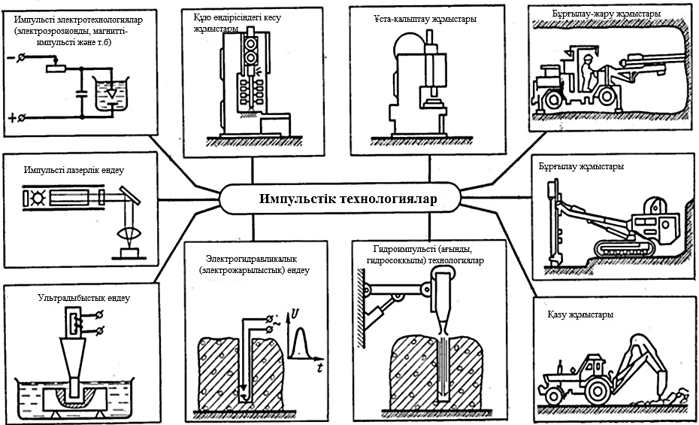

1.1 сурет - Импульстік технологиялар

Алдағы жылдары осы қағидаттарда түрлі технологияларға арналған жаңа машиналар мен аппараттар құрылатын болады деп болжауға болады.
Соққы және жарылыс құбылыстарын пайдалануға негізделген дәстүрлі импульстік технологияларды жетілдіру мәселелері де назардан тыс қалмайды. 1.2 суретте импульстік технологияларды қолдану салалары көрсетілген.

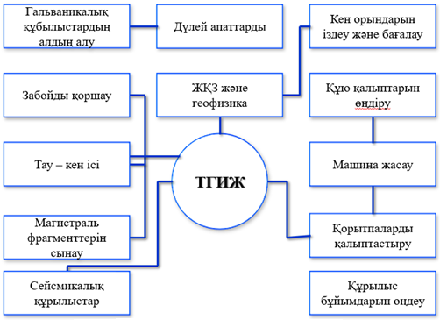

1.2 - сурет - Импульстік технологияларды қолдану салалары [19]
1.3 суретте гидравликалық соққы қондырғыларының жіктелуі көрсетілген [16, бет 11; 19, бет 23].

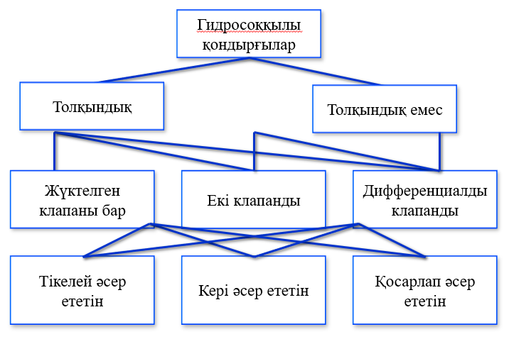

1.3 – сурет - Гидравликалық соққы қондырғыларының жіктелуі

Бұл бағыттағы ең маңыздысы күрделі гидротехникалық күш импульстік жүйенің элементі ретінде соққыға түсетін гидравликалық машиналарды құру бойынша жұмыстар болып табылады.

1.2 Металдарды жер астында сілтілеу тиімділігін арттыруға діріл-сейсмикалық әсер етудің бейімделу әдісін пайдалану

Тау-кен өндіру өнеркәсібінің алдында тұрған маңызды мәселелердің бірі ұңғымалық жер асты сілтілеу (ҰЖС) әдісімен су қауіпті шөгінділерден асыл және түсті металдардың құнды компоненттерін алу болып табылады. Бұл ретте аршу дайындау және тазалау арқылы өндірудің барлық функцияларын технологиялық айдау және ағызып шығару ұңғымалары орындайды. Олар бойынша жынысты қабатқа сілтісіздендіру реагентінің ерітіндісі айдалады, ал жер бетіне кейіннен өңдеуге тасымалданатын өнімді ерітінді көтеріледі. Мұндай әдістің өнімділігі өнімді горизонттардың сүзу қабілетіне тікелей байланысты [20].
Әдетте, қатпарлы саз балшығы 30% жететін қабаттар құмды-сазды шөгінділерден тұрады, бұл табиғи өткізгіштіктің айтарлықтай төмендеуіне әкеледі. Бұл бу кеңістігінен алынатын жоғары дисперсті құрылым оны сілтісіздендіру ерітіндісімен капиллярлы алмастыру процесіне кедергі жасайтындығымен түсіндіріледі.
Қазіргі уақытта Ресей, Қазақстан және Өзбекстан металдарын сілтілеу полигондарында технологиялық ұңғымалардың өнімділігін (қабылдағыштығы мен дебитін) арттыру үшін қабаттың забой маңындағы бөліктерге әсер етудің әртүрлі жергілікті тәсілдері кеңінен қолданылады: дренирлеу, пневмоимпульстік және гидрокавитациялық әсер ету, химиялық өңдеу және т. б. Бірақ мұндай ұңғымалық әдістер шектеулі әсер ету радиусы бар және оларды қолдану тек қана пайдалану ұңғымаларын игеру кезінде табиғи өткізгіштікті қалпына келтіру үшін немесе кен орындарын пайдалану процесінде табиғи өткізгіштігі төмен болған жағдайда ғана экономикалық тұрғыдан орынды. Сондықтан сүзілген аймақтардың өткізгіштігін арттыру үшін әсер етудің ұңғымалық әдістерін қолдану ұңғыма дебитінің айтарлықтай өсуіне әкелмейді. Демек, ҰЖС технологиялық көрсеткіштердің айтарлықтай жоғарылауына байланысты толқынның гидродинамикалық қозғалысын және өңделетін блоктың барлық ауданы шегінде қабаттың өткізгіштігін арттыруға ықпал ететін өнімді қабатқа өңірлік әсер ету әдістерін қолдану негізінде қол жеткізуге болады. Аталған мәселе қабатқа механикалық әсер ету кезінде шешілуі мүмкін, ол судың сорылу дәрежесін арттыруға ықпал ете отырып, жарықтардың елеулі ашылуына және ерітіндінің беттік керілуін арттыруға ықпал етеді. Мұндай әдістердің бірі-кен сыйатын қабаттарға сейсмикалық толқынды діріл әсер ету әдісі [21]. Жұмыста әдістің тиімділігі теориялық және тәжірибелі негізделген және тиімділікті арттыру үшін ұсыныстар алынды. Мұндай ұсыныстар ретінде: күш пен жиілік амплитудасы қабатының өңделуінің бір сеансы ішінде тәуелсіз және бір қалыпты реттеу мүмкіндігі, сондай-ақ күш амплитудасын > 50·10⁴ Н арттыру тиімділігі.
Бұл ретте, ҰЖС пайдалану блоктарының металл берілісінің жоғарылауы қабаттық резонанс жиілігіне жақын дірілді-сейсмикалық әсер ету жиіліктерінде өнімді қабаттардың ұйытқуы кезінде қол жеткізілуі мүмкін деген гипотеза ұсынылады:
а) айдау ұңғымалары бастап ағызып шығару ұңғымаларына дейінгі сүзгі ағынының барлық бойында өнімді қабаттың коллекторлық-сүзу қасиеттерін кешенді декольматациялау және өңірлік жақсарту;
б) балшықталынған кен сыйатын қабыршақты қабаттарда судың гидродинамикалық қозғалғыштығын және соның салдарынан олардың сілтілендіру ерітінділерінің фазалық өткізгіштігін арттыру;
в) диффузиялық асты ҰЖС сүзгіш құраушысының айтарлықтай артуы.
Алайда жұмыста пайдаланылатын кешен келесі себептер бойынша осы ұсыныстарды іске асыруға мүмкіндігі жоқ.
Оның негізгі атқарушы орган бейсызық күшінің шамасы жиілікке тәуелді болатын дебаланстық діріл көзі болып табылады

F = m ·ω² · h,

мұндағы m - дебаланс массасы, ω - бұрыштық айналу жылдамдығы, h - эксцентриситет.
Бұл өрнектің талдауы дірілдеу көзі күш амплитудасы шамасының, тербеліс пен ұңғыманың жиілігі бірқалыпты және тәуелсіз өзгеруі мүмкін еместігін, сондай-ақ импульс пішінін жедел өзгерте алу мүмкіндігін көрсетеді. Бұл қабатқа әсер ету кезінде анықтаушының бірі болып табылады.
Сүзілу әсерінің өнімді қабатындағы көріну дәрежесі діріл-сейсмикалық әсердің оңтайлы параметрлерін таңдаумен шартталатыны сөзсіз. Осының салдарынан әдісті әзірлеу кезінде шешуге жататын негізгі міндет гидрогенді өнімді қабаттың сүзгіш дірілге сезімталдығы механизмін талдау негізінде әсер ету параметрлерін негіздеуден тұрады.
Авторлардың көптеген зерттеулерімен белгіленген талаптарға шахталық геофизикалық зерттеулер жүргізу кезінде көміртегі массивіне бейімделген әсер ету үшін гидравликалық діріл-сейсмикалық модуль жауап беретіндігі анықталды [22]. Бұл модуль энергия көзі болып табылатын көлемді гидравликалық жетек жұмыс процесінің әр сәтінде қысымды және жұмыс сұйықтығының өнімділігін тәуелсіз реттеуге мүмкіндік береді. Модульдің шығыс көрсеткіштері осы шамалардан туындысы болып табылады.
Жоғарыда келтірілген жынысты қабатқа әсер етудің бейімделген әдісін өндіру салаларына енгізу және жасау бойынша кешенді зерттеулердің міндеттерін тұжырымдауға мүмкіндік береді. Бейімделу деп физикалық-механикалық және физика-химиялық қасиеттері өзгеретін кезде қабатқа берілетін механикалық импульстің күш амплитудасы, жиілігі мен пішіні, сондай-ақ орналасу жағдайлары өзгеретін кезде өзгеру мүмкіндігі түсініледі.
Негізгі міндеттер ретінде:
- жынысты қабатқа әсер етудің дірілді-сейсмикалық әдісінің құрылымдық және принципті сұлбаларын жүйелеу;
- жынысты қабатқа діріл-сейсмикалық әсер ету параметрлерін негіздеу;
- массивте және олар жынысты қабатқа жеткенде сейсмикалық толқындардың таралуының негізгі заңдылықтарын орнату;
- әр түрлі техникалық-пайдалану жағдайларында массивке әсер ету үшін атқарушы шамалардың параметрлерін оңтайландыру;
- массивте толқындардың таралуының физикалық үрдістерінің өтуінің негізгі заңдылықтарын анықтау бойынша математикалық моделдеу және компьютерлік тәжірибе жүргізу;
- металдарды жер астында сілтілеу тиімділігін арттыру бойынша жұмыстарды жүргізудің әдістемелік негіздерін әзірлеу.
Негізгі атқарушы элемент ретінде көлемді гидравликалық жетектен энергия алатын гидравикалық діріл құрылғысы қолданылады. Модульдің сұлбасы 1.4 суретте көрсетілген [22, бет 53].

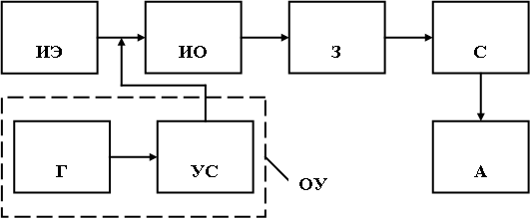

1.4 - сурет - Діріл-сейсмикалық модульдің құрылымдық сұлбасы

Сейсмокөзінің атқарушы органы (АО) энергия көзінен (Э) энергия алады және басқару органының (БО) режиміне сәйкес жұмыс істейді. Режим импульс генераторымен (Г) және сигнал күшейткішімен (СК) беріледі. АО-ның өңделген дабылы әртүрлі пішінде және сейсмикалық дабылдардың кезектесуі түрінде қабаттың кенжарына (З) беріледі. Көрсетілген импульс сейсмоқабылдағышпен (С) тіркеледі және сигналдарды талдағышқа (Т) беріледі.
Сипатталған әдіс пайдаланылатын жабдыққа қойылатын белгілі бір талаптарды көздейді. Олардың негізгілері:
- энергия көзі қауіпсіздік техникасының талаптарына сәйкес болуы және көмір шахталарының жер асты жағдайларына бейімделуі тиіс; қазіргі уақытта ең қолайлы гидравликалық болып табылады;
- атқарушы орган: гидравликалық энергияны сейсмикалық импульстер энергиясына олардың елеулі амплитудаларында түрлендіру үшін үдемелі әсер ететін гидроцилиндр неғұрлым қолайлы болып табылады;
- импульс генераторы импульс амплитудасының бір-бірінен тәуелсіз өзгеруін, олардың ұзақтығын және әр түрлі пішіндегі ұңғыманы қамтамасыз етуі тиіс. Қазіргі уақытта жиіліктердің едәуір интервалында тікбұрышты, синусоидалы және ара тәрізді нысанды беретін электрондық генераторлар неғұрлым тиімді болып табылады: 0 ÷ 100 Гц;
- дабыларды күшейткіш: атқарушы органға қажетті басқарушы әсерді қамтамасыз етуге және оларға берілген нысандағы сейсмикалық дабыларды өңдеуге арналған. Геофизикалық зерттеулер кезінде қазіргі уақытта ЭГК типті электронды-гидравликалық қуат күшейткіштері өзін жақсы көрсетті;
- генератор мен импульсті күшейткіштің параметрлерін біріктіре және алмастыра отырып, басқару органы жалпы сейсмокөзінің ПӘК-не ең аз әсер етуі кезінде талап етілетін пішіндегі, жиіліктегі және ұңғымалық импульстердің ең аз қажуын генерациялауға және беруге арналған;
- талдаушы қабылдағыш алған ақпаратты массивтен түрлендіруге, оны түрлендіруге және массивтің эталондық сипаттамаларымен салыстыруға арналған. Бұл сейсмологиялық зерттеулердің нәтижелеріне негізделген тиісті компьютерлік бағдарламаларды әзірлеуді талап етеді.
Массивке әсер етудің дірілді-сейсмикалық әдісінің құрылымдық сұлбасы 1.5 суретте келтірілген [22, бет 54].

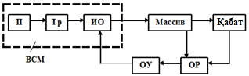

1.5 - сурет - Дірілді-сейсмикалық модульдің құрылымдық сұлбасы

Сұлба П көлемді гидравликалық жетектен, Тр трансмиссиясынан, АО атқарушы органынан және БО тіркеу және басқару органынан, М жыныс массивінен және ӨҚ өнімді қабатынан тұратын, ДСМ дірілді-сейсмикалық модулі кіреді. Өз кезегінде тіркеу және басқару органы OP шығу ұңғымасынан ерітінді дебитінің тіркеушісін, программаторды, импульс генераторын, дабылдардың электронды-гидравликалық күшейткішін және электрогидравликалық таратқышты қамтиды. Әдістің принциптік сұлбасы 1.6-суретте сипатталған [22, бет 54]. Мұнда 1-дірілді-сейсмикалық модуль, 2-суға қаныққан өнімді қабат, 3-қабаттың суға төзімді шатыры, 4-өнімді ерітінді.

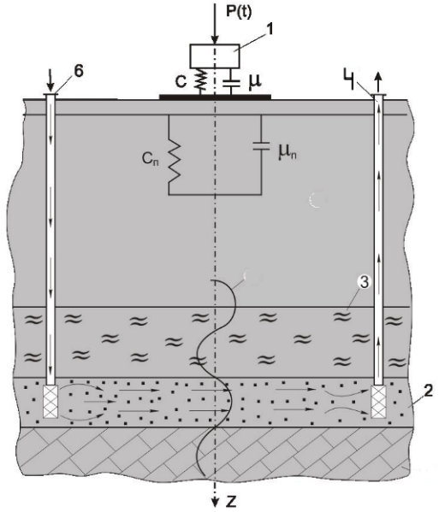

1.6 - сурет - Өнімді қабатқа әсер етудің дірілді-сейсмикалық әдісінің принциптік сұлбасы

Жұмыстарды жүргізу циклі келесі түрде жүзеге асырылады.
Оларды жүргізу үшін барланған аймақта айдамалау және шығу ұңғымаларының сериясы жынысты қабатқа жеткенге дейін тереңдікке бұрғыланады. Тиісті ұңғымалар арасында ДСМ беті бойынша жылжу мүмкіндігі белгіленеді. Айдау жүйесі арқылы қабатқа айдау ұңғымасы арқылы бергенде реагент айдалады, ДСМ арқылы берілген амплитуданың, жиіліктің, ұңғыманың және пішіннің дірілдіқ-сейсмикалық импульсінің жыныс қабаты мен жабыны арқылы өндіру және беру жүргізіледі. Осымен бір мезгілде сору ұңғымаларынан ерітіндінің дебитін тіркеу жүргізіледі. Оның максимумына жеткенде әсер ету параметрлері тіркеледі және осы техникалық-пайдалану шарттары үшін оңтайлы болып қабылданады. Дебит төмендеген кезде діріл-сейсмикалық модуль терезе блогының ауданы бойынша қозғалады және цикл қайталанады.
Өнімді қабаттың сүзгіш дірілді-сейсмикалық төзімділігінің шегіне сәйкес келетін дірілді-сейсмикалық өңдеудің ең аз қажетті деңгейін қамтамасыз ету модульдің шығу көрсеткіштерімен де, сол арқылы модульден қабатқа дейінгі сейсмикалық толқындар таралатын геологиялық ортаның қасиеттерімен де анықталады. Шығу көрсеткіштеріне мыналар жатады: күш амплитудасы, жиілігі, импульс пішіні және ұңғымалық. Олар жиынтығында әдістің энергетикалық және пайдалану көрсеткіштерін анықтайды [23].
Басқа тұжырымдалған міндеттер кешенді теориялық және тәжірибелік зерттеулер жүргізу кезінде шешіледі.
1.3 Пайдалы қазбаларды сілтілендіруге арналған гидравликалық дірілдік модулі

Пайдалы қазбаларды сілтілендіруге арналған құрылғының құрылымы және сілтілендіру әдісі жаратылды [24]. Әзірленген құрылғының басты айырмашылығы-төмен жиілікті тербелістердің көзі ретінде гидравликалық діріл модулі, оның ішінде негізгі машина, атқарушы элемент, электронды гидравликалық басқару блогы және технологиялық процесті бақылаудың электрондық блогы қолданылады. Сонымен қатар, технологиялық процесті бақылаудың электрондық блогы сору ұңғымасынан шыққан кезде орнатылған металдың шығыны мен концентрациясының сенсорынан дабылдар алады, оларды тіркеуші, дешифратор мен түзеткіш көмегімен түрлендіреді, оларды электронды гидравликалық басқару блогына жібереді, онда электронды дабылдар гидравликалық түрлендіріліп, атқарушы элементке беріледі. Ұңғымаларды жер асты сілтісіздендіру кезінде діріл әсерін тудыру үшін қолданылатын құрылғылардың қолданыстағы конструкцияларын зерттеу бойынша жүргізілген зерттеулер өнімді қабатқа діріл әсерінің тиімділігі, сондай-ақ сілтісіздендіру технологиялық процесінің өнімділігі құрылғылардың бөлшектері мен тораптарының дәлдігі мен сапасына байланысты екенін көрсетті [25,26,27]. Пайдалы қазбаларды сілтілендіруге арналған құрылғының ұсынылып отырған сұлбасы 1.7-суретте көрсетілген.

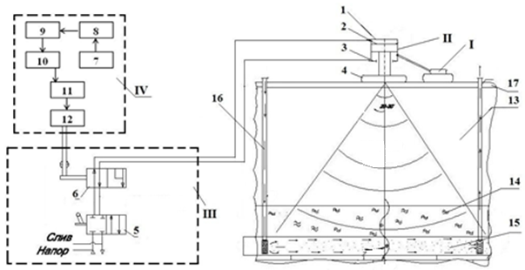

I - негізгі машина; II - қуатты блок; III - электронды-гидравликалық басқару блогы; IV - электронды бақылау блогы; 1 - қуатты гидравликалық цилиндр; 2,3 - тікелей және кері жүрісті гидравликалық жұмыс камералары; 4 - діріл тақтасы; 5,6 - гидравликалық дистрибьюторлар; 7 – шығын дачигі; 8 - тіркеуші; 9 - дешифратор; 10 – корректор; 11 - импульс генераторы; 12 - электронды сигнал күшейткіші; 13 - жабық шөгінді қалдықтар; 14 - өнімді қабаттың су өткізбейтін төбесі; 15 - өнімді қабат; 16 - айдау ұңғымасы; 17 - сору ұңғымасы

1.7 - сурет - Пайдалы қазбаларды сілтілендіруге арналған құрылғының сұлбасы

Зерттеу нәтижелері гидравликалық дірілдік модулдің ең көп жүктелген элементі болып «соташық» тетігі табылатындығын көрсетті [28]. Оның тозуға және соққыға төзімділін арттыру нәтижесінде пайдаланушылық мерзімін ұзарту өзекті мәселе болып отыр.
1.8 - суретте гидравликалық діріл модулінің "соташық" тетігінің жұмыс сызбасының эскизі көрсетілген.

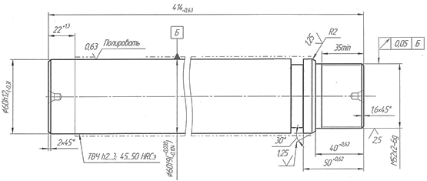

1.8 - сурет - Гидравликалық діріл модулінің " соташық" тетігінің эскизі

Соташық өнім қабатының, шөгінді қалдықтарының, топырақ пен қабат бетінің физика-механикалық қасиеттерінің өзгеруіне байланысты циклдік жүктемені қабылдайтын гидравликалық діріл модулінің негізгі бөлігі болып табылады. Өндіріс сапасына қойылатын ең жоғары талап өзек бөлшектерінің сыртқы цилиндрлік беті Ø60h12 мм болатындығы көрсетілген. Жұмыс сызбасына сәйкес (1.8 - сурет) берілген беттің кедір-бұдырлығын R_{a}=0,63 мкм қамтамасыз ету қажет және бетінің белгілі бір бөлігін жылтырату керек, сондай-ақ беріктілік пен тозуға төзімділікті қамтамасыз ету мақсатында (ЖЖТ h2…3; 45…50 NRC₃) жоғары жиілікті токпен беттік қатайту ұсынылады.
Дәстүрлі түрде, Ø60h12 ММ бетті өңдеудің технологиялық процесі келесі операцияларды орындауды қамтиды: алдын ала және таза жону, алдын ала ажарлау, бетті ЖЖТ беріктендіру, белгілі бір аймақты таза ажарлау және жылтырату.
Тегістеу процесі кесу аймағында жоғары жылу кернеуімен сипатталатыны белгілі, бұл термиялық беріктендіру сатысында қол жеткізілген физика-механикалық қасиеттер кешенінің өзгеруіне әкелуі мүмкін [29,30,31]. Абразивті тегістеу кезінде теріс құбылыстармен күресу нұсқасының бірі – аяқтаушы өңдеуге рұқсат етілген әдіпті азайту. Бірақ машина бөлшектерін дайындаудың технологиялық процесінде бетті шыңдау және өңдеу жұмыстары әртүрлі технологиялық жабдықтарда орындалады. Бұл тәсілдің кемшілігі - белгілі бір жағдайларда беріктендіру тереңдігіне жететін аяқтаушы өңдеуге әдіп жеткілікті үлкен болуы керек, өйткені термиялық өңдеуден кейін әрдайым пайда болатын қалдық деформацияларды ғана емес, сонымен қатар қондырғының қателіктерін де ескеру қажет.
Нәтижесінде өнімділіктің төмендеуі және энергияны ұтымсыз пайдалану байқалады: бастапқыда термиялық операция кезеңінде бөлікті үлкен тереңдікке дейін қатайту керек, содан кейін аяқтаушы механикалық операциясында ең тиімді беткі қабатты алып тастау керек [29, бет. 6]. Абразивті ажарлау кезіндегі жылу процестерінің теріс әсері неғұрлым айқын болса, аяқтаушы өңдеуге неғұрлым көп рұқсат берілсе, ажарлау процесінің жылу кернеулігін төмендетудің қарапайым және сенімді құралы-түпкілікті өңдеуге жалпы әдіпті азайту арқылы кесу тереңдігін азайту. Бұл тәсілді жүзеге асыру үшін алдын-ала өңдеудің дәлдігіне, сондай-ақ беткі қабатты нығайту әдісіне (бөліктің температурасы мен деформациясының төмендеуі) қойылатын талаптарды арттыру қажет. Бірақ тіпті осы шарттарды сақтау түпкілікті өңдеуге рұқсатты минимумға дейін азайтуға мүмкіндік бермейді, өйткені бөлшек қондырғысының қателігі жоққа шығарылмайды [29, 7 бет]. [29] жұмыста бұл бір технологиялық жабдықта механикалық және беттік термиялық өңдеу операцияларын біріктіру арқылы шешілген.
Біздің жағдайымызда, бұл мәселенің шешімі соташық тетігін көп жүзді ротациялық жону әдісімен сыртқы цилиндрлік бетті өңдеу үшін Ø60h12 мм қолдану болып табылады [31,32,33,34,35,36,37].

1.4 Көп жүзді ротациялық жону әдісінің ерекшеліктері

Шығарылатын тетіктердің сапасы олардың геометриялық пішіндерінің дәлдігімен және өңделген бетінің кедір-бұдырлығымен анықталады. Кесу процесінің әртүрлі аспектілері теориясының қарқынды дамуымен қатар көптеген практикалық зерттеу жұмыстары жүргізілді, олардың нәтижелері машина жасау саласына сәтті енгізілді. Осылайша, өңдеуге қиын және жоғары берік материалдарды өңдеу үшін әртүрлі кесу әдістері жасалды, сонымен қатар өздігінен айналатын кескіштері бар құралдармен өңдеу әдістері жасалды. Соңғы уақытта айналмалы өңдеудің бірқатар әдістері енгізілді, бірақ кесу схемалары мен қолданылатын құралдар кесілген қабаттың деформациясында үлкен айырмашылықты бермейді [38,39,40,41].
Машинажасау саласында ротациялық кескіштермен жону процесін оңтайландыру арқылы айналу беттерін өңдеу өнімділігін арттыру мақсатында ротациялық кескіш құралдар құрылымы жағынан ерекше. Сонымен қатар, ротациялық кескіштердің кесуші бөлігінің шексіз тұрақты өздігінен айналуы, бір жағынан кесілетін қабаттың параметрлерінің ұлғаюы кезінде жаңартылмаған, қолданыста бар токарлық жабдықта құралдың өнеркәсіптік қолданылуын беріктендірсе, екінші жағынан қиын өңделетін материалдардан дайындалған прокатты өңдеу процесінің тиімділігін арттыруға кең жол ашады.
Көп жүзді айналмалы (ротационды) өңдеу процесі өңделген беттің сапасын едәуір жақсартуға мүмкіндік береді. [42,43,44]. Құралдың тұрақтылығы пышақты өңдеудің дәстүрлі әдістерімен салыстырғанда жоғары, бұл оның өлшемді тұрақтылығына жағымды әсер етеді [45,46,47]. Бұл жағдай геометриялық пішіннің дәлдігін арттырады, әсіресе ұзын бөлшектерді өңдеу кезінде. Кесу аймағындағы төмен температура (пышақпен өңдеудің басқа әдістерімен салыстырғанда 300 - 400⸰С-ден төмен), жоғары қарсылықпен өңдеу жылдамдығын 3÷4 есе арттыруға мүмкіндік береді, соның арқасында жоғары өнімділікті сақтай отырып, өңделген беттің кедір-бұдырлығы айтарлықтай төмендейді. Көп мағыналы прогрессивті принцип құралдың дизайнында өрескел, әрлеу және калибрлеу (қажет болған жағдайда үтіктеу) кесу жиектерін қамтамасыз етуге мүмкіндік береді, бұл өңделмеген (өрескел) беттің бір өтуінде өте жоғары сапалы өңделген бетті алуға көмектеседі. [48,49].
Қозғалатын бөлшектердің жанасатын беттері әрлеу өңдеуден өтеді, мұнда өңделген беттің сапасы осындай көрсеткіштерге жауап беруі тиіс; кедір-бұдырлығы R_{а}<0,32,, тірек бетінің салыстырмалы ұзындығы t_{p}=65% профиль қимасының деңгейінде 0,6 [50,51]. Машина жасау тәжірибесінде бұл көрсеткіштерге қол жеткізу абразивті өңдеу арқылы жүзеге асырылады. Өңделген бетті абразивті материалдың ұсақ бөлшектерімен тегістеу тұтастай алғанда түйіннің жұмысына теріс әсер етеді. Пышақты өңдеу технологиясын қолдану бұл кемшілікті жояды. Нәтижелерді талдау [52,53,54] көрсетеді, бұл тұтастай алғанда, бір жақты кесуге ұқсас, өңделген беттің кедір-бұдырлығы жылдамдықтың жоғарылауымен және берілістің төмендеуімен азаяды.
Бірақ сонымен бірге қол жеткізілген R_{а} көрсеткіштерінің деңгейі дәстүрлі кесуге қарағанда айтарлықтай жоғары. Құралды орнату бұрышының β_{у} өңделген беттің рельефін қалыптастырудағы рөлі өте маңызды [55,56]. Сонымен қатар, көп жақты айналмалы өңдеу беткі қабаттың механикалық қасиеттерін жақсартуға мүмкіндік береді. Тегістеу кезінде беттің қатаюы да, жұмсарылуы да мүмкін. Беріктендіру процесі біршама ерекшеленеді, өйткені беріктендіру дәрежесі құралдар мен кесу режимдерінің параметрлеріне байланысты. Кесуші құралы үшін α_{к} кинематикалық артқы бұрышының өсуі микро қаттылықтың жоғарылауына әкеледі [57,58]. Бұл өңдеу сапасын едәуір сипаттайтын өңделген беттің микрорельефі кесу кезіндегі деформация дәрежесіне байланысты болады және өз кезегінде осы беттің жұмысын анықтайды. Бұдан шығатыны, кедір-бұдырлық айналмалы кесуді бір сатылы өңдеу шарттарымен шектелетін болады, яғни процесс қажетті қажетті қасиеттері бар бетті қалыптастыруға тікелей мүмкіндік береді. Қазіргі уақытта жетекші машина жасау өндірістерінде дәстүрлі емес механикалық өңдеу әдістері кеңінен қолданылады, олардың қатарына ротациялық өңдеу әдістері де кіреді. Ротациялық өңдеудің кесу схемасы 1.9 - суретте көрсетілген [59].
Айналмалы кескіштері бар құралдарды қолдану туралы алғашқы ақпарат XIX ғасырдың екінші жартысына жатады. 1891 жылы бойлық бұралу үшін мәжбүрлі айналмалы табақшалы кескіші жасалды. Кесу жиегінің статикалық көлбеу бұрышы 0-ге тең кескіш жұмыс бөлігінің центрінің жазықтығына орнатылып, токарлық машинаның жұмыс істейтін бұрандасынан айналдырылды.

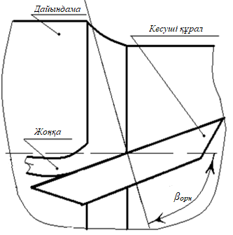

1.9 - сурет - Ротациялық өңдеудің кесу схемасы

1914 жылы алғашқы өзін - өзі өсіретін кескіш, яғни қазіргі заманғы кескіштердің түп нұсқасы ұсынылды. Кесу жиегінің теріс статикалық көлбеу бұрышымен тетіктің осіне қатысты орнатылған шыныаяқ кескіш, кескіш пен тетік арасында пайда болатын үйкеліс арқылы, кесу жылдамдығына пропорционалды болады. 1935 жылы А.С. Карабановтың өздігінен айналатын кескіш ролигі пайда болды, ол екі конустың беттерінен құралған болып үлкен негіздерден тұрады және кесу жиегінің оң бұрышымен орнатылады. 1945 жылы Б.Ф. Петропавловский кесу жиегінің оң көлбеу бұрышы бар өздігінен айналатын токарлық кескіштің жұмысын егжей-тегжейлі зерттеді. Қиын өңделетін құрылымдық материалдарды өңдеу үшін тозуға төзімді кескіш құралдарды қолдану қажет. Сондықтан мамандардың назарын өздігінен айналатын айналмалы құралдар тағы да аударды.
Жоңқаның пайда болу механикасы, термофизика, кинематика, айналмалы кесу динамикасы мен дәстүрлі өңдеу әдістерінің арасындағы айырмашылық оларды терең зерттеуді қажет етті. 1950-ші жылдардан бастап айналмалы кесу процестерін зерттеу үшін кешенді теориялық және эксперименттік жұмыстар жүргізіле бастады.
Кесу процесінде құралдың қозғалу себебіне байланысты айналмалы дөңгелек кескіш құралдарды екі топқа бөлуге болады: арнайы жетектен кесу жиегін мәжбүрлеп айналдыратын құралдар және кескіш пен бөліктің жанасу беттері арасында пайда болатын үйкеліс күштері арқылы кесу жиегін өздігінен айналдыратын құралдар.
Дәстүрлі кесуден ротацияға ауысу кезінде құралдың жұмыс беттерінің өңделетін материалмен жанасуындағы салыстырмалы сырғу сырғу үлесімен сырғанауға ауыстырылады [60]. Сырғу үлесі белгілі бір аспапта айналмалы кесудің негізгі принципін іске асыру дәрежесін сипаттайды және кесу кезінде V_{р} кескіші мен V_{д} бөлігінің сызықтық жылдамдықтарының қатынасына тең кинематикалық к коэффициентімен анықталады:

К_{v}=V_{р} / V_{д} | (1.1)

Екі дененің өзара айналуы мүмкін, егер олардың кем дегенде біреуі айналу денесі болса. Өңделетін бөлшектер әртүрлі пішінге ие болуы мүмкін және оларды кесу процесінде тек айналмалы қозғалыспен шектеу мүмкін емес болғандықтан, айналу денесінің пішіні құралға беріледі. Сонымен, айналмалы кесуге көшу кескіш пышақтың тангенс бағытында салыстырмалы түрде қозғалуын білдіреді, ал қарапайым жағдайда құралдың Кесу бөлігінде дөңгелек кесу жиегі болады. Содан кейін тангенс қозғалысы оны өз осінің айналасында айналдыруды білдіреді. Жалпы, бұл өзгерістер келесідей:
1. Қажетті түрде кез-келген белгілі дәстүрлі кесу әдісімен бірге жүретін Байланыс аймақтарындағы салыстырмалы сырғу сырғанаудың белгілі бір бөлігімен немесе басқасымен алмастырылады. Аталған ауыстыруды жүзеге асыру:
өңделетін бөліктің де, Құралдың да байланыс беттерін кесу процесінде үздіксіз жаңару;
пышақтың белсенді бөлігін кесу процесінде үздіксіз жаңару;
байланыс аймақтарындағы салыстырмалы сырғу жылдамдығының күрт төмендеуі.
2. Кесу пышағының әрбір қарапайым бөлігі үшін үздіксіз кесу процесінен мезгіл-мезгіл қайталанатын, үзіліссіз ауысу жүреді [61].
Кесу процесін периодтау құралдың жанасу беттерінің жұмыс жағдайын жақсартады, бұл құрал арқылы кесу аймағынан жылу беруді арттыруға, процестің жалпы жылу кернеуін төмендетуге көмектеседі және нәтижесінде құралдың беріктік кезеңі артады. Үздіксіз кесу кезінде кесу жиегін периодтау принципіне негізделген айналмалы өңдеу әдістері белгілі. Олар [62,63,64] еңбектерінде жіктелген, бірақ көрсетілген жіктеуде көп жүзді ротациялық өңдеу қарастырылмайды. Бобров В.Ф., Коновалов Е.Г., Землянский В.А., Кучма Л.К. өзін-өзі өсіретін айналмалы шыныаяқ кескіштің басты кемшілігі-тайып кету деп санайды. Кесу арқылы өңдеу теориясында сырғанау үйкелісі кескіш құралдың тозу процесінде басым рөл атқаратыны жалпыға белгілі. Дәл осы негізде құралдың тозуы мен тұрақтылығының қазіргі заманғы теориясы негізделеді [64, бет 43]. Оның тозуға төзімділігін арттыру үшін байланыс аймақтарындағы кинематикалық үйкеліс аз болатын жағдайлар жасалуы керек.
Ұсынылған әдіс кесу арқылы өңдеуге жатады және кесу процесін басқаратын айналмалы кескіш құралдармен, сондай-ақ өңделген беттің сапасымен, әрлеу және өңдеу жұмыстарын қоспағанда, кесу кезінде пайда болатын кесу күштерін қолдана отырып, өңдеу процесінде сыналардың кинематикалық параметрлерін қолдана отырып қолдануға болады. Бұл әдіс негізделген кесу пышағының артқы беті мен өңделетін бет арасындағы жылжымалы үйкеліс және өзара әрекеттесу үшін көп күш қажет емес, бұл әрқашан қолайлы. Бұл жағдайда құралдың өзін-өзі көбейтуі негізінен кескіш сына мен қозғалмалы стружканың алдыңғы беттері арасындағы жылжымалы үйкеліс арқылы жүреді. Соңғы операцияларда кескіш құралдың артқы бетіндегі үйкеліс басым болады.
Бұл әдіс абразивті өңдеуді қолдану қажеттілігін болдырмай, өңделген беттің қажетті сапасына қол жеткізуге мүмкіндік береді. Бұл өңделген бетті абразивті құралдың ұсақ бөлшектерімен ластанудан құтқарады, олар кейіннен бетіне енеді, бұл өңделген бөліктің машина түйіндерінде жұмыс істеу кезінде тозуға төзімділігіне теріс әсер етеді. Бұл сәт жылжымалы қосылыстар үшін өте маңызды.
Көп жүзді айналмалы (ротационды) өңдеудің тегістеуге қарағанда бірқатар айырмашылықтары мен артықшылықтары бар. Абразивке қарағанда көп айналымды өңдеудің маңызды артықшылықтарының бірі-өңделген беттің сапасын (микрорельефпен) басқару мүмкіндігі.

1.5 Зерттеу мақсаты мен міндеттерін анықтау

Төмен жиілікті гидравликалық күштік импульстік жүйелердің жіктелуі, қолдану аймағы және оларды даярлау технологияларын, сондай-ақ, күштік импульстік жүйе гидравликалық дірілдік модулінің құрылымын зерттеу нәтижесінде оның ең көп жүктелген элементтеріне қатысты техникалық және пайдаланушылық талаптар үйренілді.
Зерттеу нәтижелері гидравликалық дірілдік модулдің ең көп жүктелген элементі болып «соташық» тетігі табылатындығын көрсетті. Оның тозуға және соққыға төзімділігін арттыру нәтижесінде пайдаланушылық мерзімін ұзарту өзекті мәселе болып отырғандығы анықталды.
Бұл мәселені шешу үшін диссертациялық жұмыстың мақсаты төмен жиілікті гидравликалық импульстік жүйе діріл механизмінің негізгі күштік элементін даярлау технологиясын жарату және ғылыми негіздеу деп белгіленді. Гидравликалық дірілдік модулдің ең көп жүктелген элементі болған «соташық» тетігінің тозуға және соққыға төзімділігін арттыру үшін аяқтаушы механикалық өңдеу әдістерінің ішінде ротациялық жону әдісі тиімді деп таңдалды. Жұмыс мақсатына қол жеткізу үшін келесі міндеттерді орындау қажет деп табылды:
- гидравликалық дірілдік модулдің ең көп жүктелген тетігін өңдеудің көпжүзді ротациялық жону әдісін жарату және оны жүзеге асыру үшін арнайы кесуші құралдың құрылымын жобалау;
- гидравликалық дірілдік модулдің ең көп жүктелген тетігін өңдеудің көпжүзді ротациялық жону әдісін тәжірибелік зерттеу;
- гидравликалық соққы жүйесінің механикалық моделін жетілдіру және оның жүктелген элементтерінің кернеулік деформациялану күйін арнайы компьютерлік бағдарламаларды қолдану арқылы зерттеу;
- көпжүзді ротациялық жону әдісінің экономикалық тиімділігін есептеу және өндіріс үшін ұсыныстар даярлау. Зерттеу нәтижелерін өндіріске енгізу.

1.6 Бірінші тарау бойынша қорытынды

1. Төмен жиілікті гидравликалық күштік импульстік жүйелердің құрылымдарына, оларды даярлау технологияларына жүргізілген зерттеу нәтижелері гидравликалық дірілдік модулдің ең көп жүктелген элементі болып «соташық» тетігі екендігі және оның тозуға және соққыға төзімділігін арттыру нәтижесінде пайдаланушылық мерзімін ұзарту өзекті мәселе болып отырғандығы анықталды.
2. Бұл мәселені шешу үшін диссертациялық жұмыстың мақсаты мен міндеттері анықталды.
3. Гидравликалық дірілдік модулдің ең көп жүктелген элементі «соташық» тетігін даярлауда оның тозуға және соққыға төзімділігін арттыру үшін көпжүзді ротациялық жону әдісін жарату, сондай-ақ, оны жүзеге асыру үшін арнайы кесуші құралдың құрылымын жобалау қажет деп ұйғарылды.

2 ГИДРАВЛИКАЛЫҚ СОҚҚЫ ҚҰРЫЛҒЫСЫНЫҢ «СОТАШЫҚ» ТЕТІГІН ӨҢДЕУГЕ АРНАЛҒАН РОТАЦИЯЛЫҚ ҚҰРАЛДЫҢ ҚҰРЫЛЫМЫН ЖОБАЛАУ ЖӘНЕ ЗЕРТТЕУ

Құралдарды жобалау кезінде өңдеу схемаларын таңдау, кесу бөлігінде оңтайлы геометриялық параметрлерді қамтамасыз ету маңызды, бұл құралдың кесу қабілетіне айтарлықтай әсер етеді. Бұл мәселелерді көптеген зерттеушілер шешті және қазіргі уақытта кесу құралдарын жобалаудың ғылыми негіздерін жасау үшін кең материалдар жинақталды.
Машина жасау кәсіпорнының аспаптық өндірісі жағдайында металл кесетін құралдарды жобалау белгілі бір жүйеге айналды. Жүйені құрудың негізгі принциптерінің бірі-құрылымдардың сабақтастығы принципі. Оның мәні жаңа құрал негізгі дизайнның бір қатар негізгі элементтерін жетілдіру мен жетілдірудің нәтижесі болып табылады. Іс жүзінде негізгі құрылымды таңдаудың екі тәсілі кең таралды. Егер құрал қолданыстағы технологиялық процесс жағдайында жасалған болса, онда қазіргі уақытта механикалық шеберханада жұмыс істейтін құралдың дизайны негіз ретінде алынады. Егер құрал жаңа өнімді іске қосу сатысында жасалған болса, онда стандартты құрылымдардың бірі негіз ретінде алынады. Құралды жобалау бастапқы деректерді зерттеуден басталады, олар: бөліктің сызбасы, операциялық технологиялық карта, операцияны реттеу, ауысым тапсырмасы, ғылыми-техникалық әдебиеттер материалдары және т. б. Бастапқы деректерді зерттеу схема бойынша талдау түрінде жүзеге асырылады: негізгі дизайнның болмауы - себеп - кемшілікті жою бойынша ұсыныстар. Талдау негізінде құралға қойылатын талаптар тұжырымдалады. Кесетін құралдарға қойылатын негізгі талаптар: бөліктің өлшемі мен пішінінің дәлдігі, өңделген беттің сапасы, беріктігі; құрылымның жарамдылығы және т.б. құралға қойылатын техникалық талаптардың толық құрамына тиісті құрал түрлерін өндірудің техникалық шарттары стандарттарының нұсқамалары мен ұсыныстары кіреді.

2.1 Көпжүзді ротациялық жону құралдары құрылымдарын зерттеу

Ротациялық кескіш құралдың құрылысы зерттелді [65]. Айналмалы кескіш құрал-бұл екі фрикционды байланысқан бөліктерден жасалған, жұмыс беті бар оське орнатылған диск, дискінің бір бөлігі айналу дискісімен жабдықталған.Белгілі айналмалы кескіш құралдың кемшілігі - кескіш дискіні мәжбүрлеп айналдыру.Айналмалы біліктің жылжымалы мойынтіректеріне орнатылған, шыныаяқ кесетін элементі бар басқа айналмалы кескіш құралдың дизайнына талдау жасалды. Кесу элементінде кесу сынасының бұрыштары 25÷45º, артқы беті кемінде 25°, алдыңғы беті кемінде 25°, машина орталықтарының осіне қатысты орнату бұрышы 45÷75° [66]. Бұл айналмалы кескіш құралдың кемшілігі-оның кескіш бөлігі, чиптер мен артқы беті арасында сырғу, өйткені өңдеу кезінде артқы беті кесу процесіне қатыспайды (дайындамамен жанаспайды). Құралдың өзін-өзі қалпына келтіруі біркелкі емес, кинематикалық коэффициентте айтарлықтай айырмашылық бар, кесу процесінде кескіш құралдың сырғанауы орын алады. Бұл құралдың тұрақтылығының төмендеуіне, өңделген беттің сапасы мен өнімділігінің нашарлауына әкеледі. Сол жерде [66, бет 36] айналмалы кескіштің құрылымы көрсетілген. Оның конструкциясын қарастырайық, оның құрамында тіреуіші бар корпус, жылжымалы мойынтіректерге орнатылған айналмалы білік, шыныаяқ кесетін элементі бар. Бұл айналмалы кескіштің кемшіліктері өңдеу кезіндегі күштердің ауытқуын, кескіштің біркелкі емес айналуының жоғарылауын, сондай-ақ кесу құралының өңделген бетінен бүйіріне және түсуіне қажетті қашықтықты қамтиды. Кесу құралы өтпелі болып табылады және оны кесу жұмыстары үшін қолдануға болмайды, яғни бөлшектердің тірек бөліктерін өңдеуде (ілмектер, сатылы біліктердің беттері, доңғалақ жұптары және т.б.).
Келесі [67] жұмыста өңдеу процесінде құралдың беріктігін, өнімділігін және өңделген беттің сапасын арттыруды қамтамасыз ететін айналмалы кескіш құралдың құрылымы жасалды. Нәтижесінде жылжымалы подшипниктерге бекітілген ұстағышы бар айналмалы кескіш құрал, кесу элементтері бар айналмалы білік, өнертабысқа сәйкес, сақина түрінде параллель орналасқан үш немесе одан да көп кескіш элементтерден тұрады, олар кесу сынағының бұрыштары бар 98,5-99°, артқы беті 1÷1,5° аспайды, алдыңғы беті нөлге тең, кесу элементтерін машинаның орталық осіне қатысты 15÷25°шегінде орнату бұрышы бар.
2.1- суретте айналу денелерін өңдеуге арналған және қарапайым призмалық кескіштермен бірге станоктың кескіш ұстағышына орнатылған әмбебап әбзелден тұратын айналмалы кескіш құрал ұсынылған.

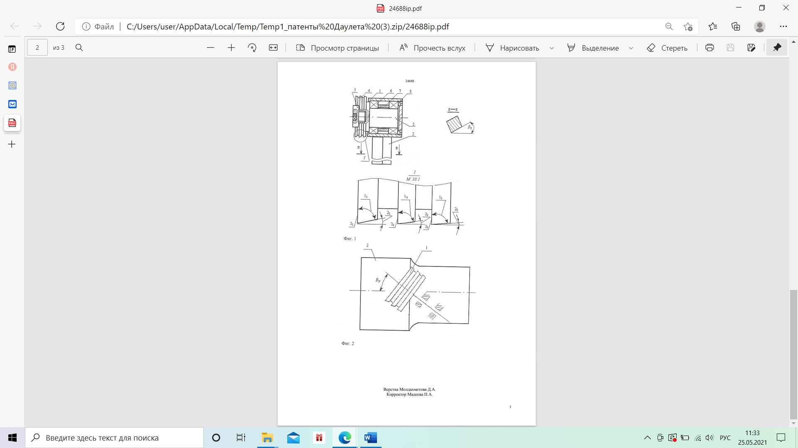

2.1 - сурет - Ротациялық кескіш құрал

Сақина тәріздес кесу элементтері 4 білікке 3 орнатылып, бұранмен 5 бекітіледі. Білік 3 төлке 7 керіп ұстап тұратын мойынтіректер 6 көмегімен әбзелдің корпусына 1 орналастырылады. Айналдырық торабы арнайы бұранмен 8 бекітіледі. Ұстағыш 2 белгілі бір орнату бұрышымен орнатылып (2.1 суреттегі В-В кесім) станоктың кескіш ұстағышына бекітіледі. Ротациялық кескіш құралдың кесу элементтерінің геометриясы 1-суретте шығарып I көрсетілген. Ротациялық кесу құралы параллель орналасқан үш немесе одан да көп сақина тәріздес кесуші элементтерден тұрады, олардың кесуші қырларының бұрышы 11, 12, 13, 98,5÷99° тең, артқы беті 21, 22, 22 1÷1,5° аспайды, алдыңғы беті 31, 32, 33, нөлге тең. Сондай-ақ, мынадай 21> 22 > 23 қатынасы сақталуға тиіс.
2.2-суретте айналмалы кесу құралымен өңдеу процесі көрсетілген.

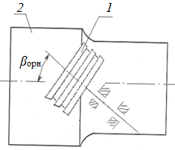

1 - сақина тәріздес кесу элементтері; 2 – дайындама; β_{орн} – орнату бұрышы

2.2- сурет-Ротациялық кескіш құралмен өңдеу процесі

Кесу элементтерінің артқы беті мен жұмыс бөлігінің бетінің денелерінің өзара әрекеттесуі (жылжымалы жұп ретінде) кесу элементтеріне өздігінен айналуға мүмкіндік береді. Жұмыс барысында кинематикадағы кесу элементтерінің артқы бетінің статикалық бұрышы нөлге жетеді. Содан кейін кинематикалық коэффициент бірлікке тең болады, яғни өзін-өзі өзгерту процесі біркелкі жүреді. Артқы беткейдегі жылжымалы үйкелісті ауыстыру кесу элементтерінің геометриясына байланысты құралдың беріктігін, өнімділігі мен өңдеу сапасын және геометриялық пішіннің дәлдігін арттырады.
Айналмалы осьтің жылжымалы мойынтіректеріне орналастырылған, сондай-ақ, ұстағышқа, корпусқа, кесу элементтеріне ие болғанротациялық кескіш құрылымы зерттелді [68].
Бұл ротациялық кескіштің кемшілігі-оның кесу бөлігі, жоңқа мен артқы беттің арасында сырғып кетуі, өйткені өңдеу кезінде артқы беті кесу процесіне қатыспайды (дайындамамен жанаспайды). Құралдың өзін-өзі қалпына келтіруі біркелкі емес, кинематикалық коэффициентте айтарлықтай айырмашылық бар, кесу процесінде кескіш құралдың сырғанауы орын алады. Бұл құралдың тұрақтылығының төмендеуіне, өңделген беттің сапасы мен өнімділігінің нашарлауына әкеледі. Ротациялық кескіш құралдың конструкциясына талдау жасаймыз, жылжымалы подшипниктерге бекітілген ұстағышы бар корпус, кесу элементтері бар айналмалы білік, өнертабысқа сәйкес, дөңгелек сызық бойымен көтеру бұрышы бар дискілер түрінде параллель орналасқан кесу элементтерін қамтиды ω=15÷25º, кесу сына бұрышы бар β=118,5÷120°, артқы бетінің бұрышы α=1÷1,5° және алдыңғы бетінің бұрышы γ=-(18÷20º).
2.3 - суретте айналу денелерін өңдеуге арналған және қарапайым призмалық кескіштермен бірге станоктың кескіш ұстағышына орнатылған әмбебап әбзелден тұратын ротациялық кескіш құрал көрсетілген [69].

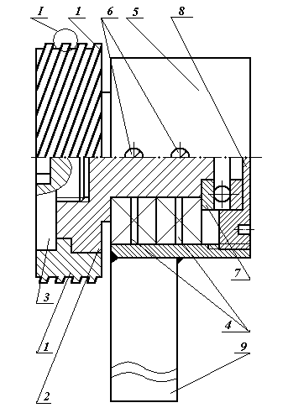 | 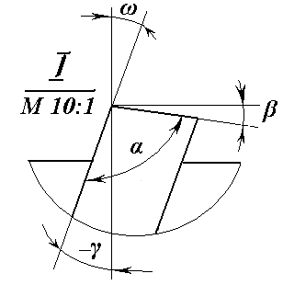

2.3-сурет-Ротациялық кескіш құрал

Кесу элементтері 1, 2 білікке орнатылады және болтпен 3 бекітіледі. Білік 2 мойынтіректерінің 4,7 көмегімен әбзелдің корпусына 5 орналастырылады. Шпиндель қондырғысы бұрандалармен 6 бекітіліп, арнайы гайкамен 8 бекітіледі. Ұстағыш 9 станоктың кескіш ұстағышына орнатылады және бекітіледі. Ротациялық кескіш құралдың кескіш элементінің геометриясы 3-сурет, шығыңқы I-де көрсетілген. Кесу элементінде β=118,5÷120° бұрыш мәні бар кескіш сына, артқы бетінің бұрышы α=1÷1,5° және алдыңғы бетінің бұрышы γ=-(18÷20°) мәні бар, соныменқатар ω=15÷25° мәні бар бұрандалы сызықтың көтерілу бұрышы бар.
2.4-суретте ротациялық құралдың жұмыс схемасы көрсетілген. Айналмалы кескіш құрал келесідей жұмыс істейді. Суретте бейнеленген 1 кесу элементтері. 4, ω спиральды сызықтың белгілі бір көтеру бұрышы бар, 2 бөліктің мойнының өңделген бетімен байланысқа түседі.
Кесу элементтерінің артқы беті мен жұмыс бөлігінің бетінің денелердің өзара әрекеттесуі (жылжымалы жұп ретінде) кесу элементіне өздігінен өзгеріс береді.
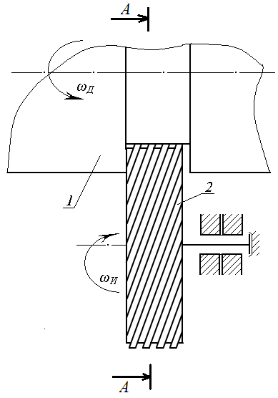 | 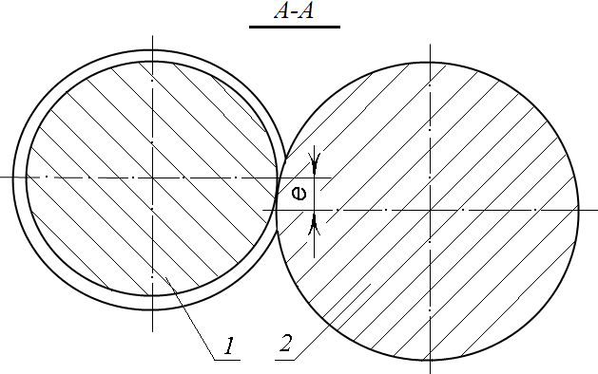

2.4-сурет- Айналмалы құралдың жұмыс схемасы

Кесу элементтерінің 1 станок орталық сызығынан төмен орналасуы (2.4-ші сурет, A-A) E=2÷3 мм - де теріс радиалды кесу күші (- Ру)пайда болады, ол кесу элементінің кинематикалық артқы бетінің арқасында өңделген бетті бір уақытта қатайту кезінде кесу элементін үнемі енгізеді. Жұмыс барысында кинематикадағы кесу элементінің артқы бетінің статикалық бұрышы нөлге жетеді. Содан кейін кинематикалық коэффициент Kv = V_{И} және V_{Д} (V_{u}) - құралдың айналу жылдамдығы; V_{д} - бөліктің айналу жылдамдығы) бірлікке тең, яғни өзін-өзі айналдыру процесі біркелкі жүреді. Сырғымалы үйкелісті артқы беткейге айналдыру, сондай-ақ кескіш пышақтың өткір бұрышы кесу элементтерінің геометриясына байланысты құралдың беріктігін, өнімділігі мен өңдеу сапасын және геометриялық пішіннің дәлдігін арттырады.
2.5-суретте ротациялық кескіш көрсетілген [70].

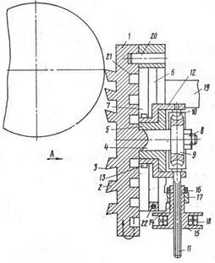 | 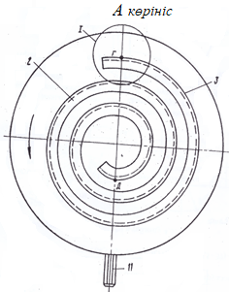
а) | б)
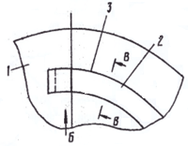 | 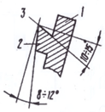
в) | г)
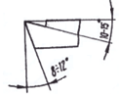 | 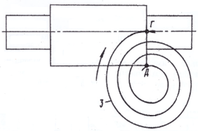
д) | е)

а – өңдеу процесі; б – А көрінісі; в – I шығарып көрсету; г – В-В есім; д – Б көрініс; е – кескіштің жұмыс істеу схемасы

2.5-сурет –Ротациялық кескіш

Кескіш диск түрінде жасалған 1 кесу бөлігінен тұрады, оның алдыңғы жағында 2 кесу жиегімен 3 спиральды кесу жасалады. 4-Ось 1 дискімен бір уақытта жасалады және тік қозғалу мүмкіндігі бар 7 кескіш ұстағыштың 6 ойығына орнатылған 5 жүгірткіде орналасқан. 4 осінің соңында 8 гайкамен бекітілген 9 құрт дөңгелегі 10 білікке қосылған 11 құртпен бекітілген.Құрт 10 кронштейндермен және 12 бұрандалармен осьтік қозғалудан 13 бекітілген. 11 білігінде 14 гильзасына кіретін саңылаулар бар, олар 15 барабанмен бірге жасалады және 16 гайкаларымен 17 кескіш ұстағыштың 7 кронштейніне бекітіледі.15 барабанына 18 арқан оралған, оның соңы бекітілген. 19 білікшесі арқылы кескіш ұстағыш станоктың калибріне бекітіледі. Кескіш ұстағыштың жоғарғы бөлігінде 20 істікшесі басылады, оның соңы 21 дискінің артқы жағында жасалған 1 тікбұрышты қиманың спиральды ойығына енеді. 22 тірек-5 жүгірткінің қозғалысын шектеу. Кесу бөлігінің геометриясы: алдыңғы бұрышы 10-15⁰, артқы жағы -8-12⁰.
Кескіш келесідей жұмыс істейді. Кескіш біліктің көмегімен станоктың құралкүймешік бекітіледі.
Кесу жиегі өңделетін бөлікке оның бастапқы нүктесі бөлікке тиетін етіп жеткізіледі. 1 дискінің осі ең төменгі позицияда орналасқан. Құралкүймешіктің көлденең қозғалысы кескішті белгілі бір тереңдікке кесу арқылы жүзеге асырылады.
18 кабелінің көмегімен құралкүймешіктің бойлық қозғалысы кезінде 15 барабан айналады, ал 14 жең 11 білігін 10 құртпен бірге айналдырады. Сонымен қатар, құрт дөңгелегі және онымен байланысты диск баяу айналады, 3 спиральды кесу жиегі өңделген бөлікпен жаңа бөліктермен байланысады.
Айналдыру кезінде 1 дискісі артқы жағындағы ойыққа кіретін 20 бекітілген түйреуіштің ұшына сүйеніп көтеріледі.
Диск баяу айналады, осылайша біліктің толық өңделуімен 5 жүгірткі 4-5 мм қашықтықта жоғарғы аялдамаға жетпейді. осылайша, кескіштің бір өтуінде бұрандалы кесу жиегі үнемі жаңартылып отырады. Кескіш бөлшекпен байланыста болған кезде кесу жиегінің екі немесе одан да көп бөліктері болады, бұл кескіштің беріктігін арттырады.
Кескішті бастапқы күйіне қайтару үшін 10 құрты әр өтуден кейін қарама-қарсы бағытта айналуы керек. Жұмыс кезінде кесу жиегін жаңарту оның тозуын азайтады және өңдеудің дәлдігі мен сапасын арттырады.
Айналмалы кескіш құрал [71] корпустың ойықтарында артқы және кесу бөліктері бар кескіштері бар кескіш басы түрінде үзіліссіз бұралу үшін белгілі, кескіштер артқы бөлігінде шығыңқы, ал құрал оған қатысты симметриялы орналасқан серіппелермен байланысады, ал кескіштердің астындағы ойықтардың екі жағында да реттелетін аялдамалары бар шығыңқы жерлер жасалады, ал кескіштердің айналу осі кесу жиектерінен жоғары орналасқан.
2.6- суретте айналмалы кесу құралы ұсынылған.

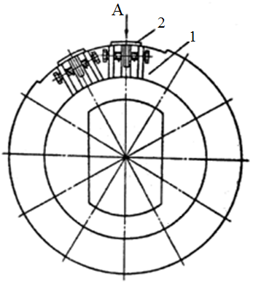 | 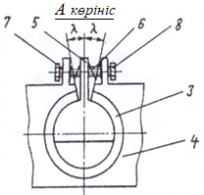
а) | б)
а – құрастырудағы айналмалы кескіш құрал; б –А көрінісі

2.6- сурет -Айналмалы кескіш құрал

Кесу құралы кескіш бастиек түрінде жасалады, ол 1 корпусынан тұрады және оған 2 шеңбер бойымен орнатылады. Артқы цилиндрлік бөліктің кескіштері корпустың ойықтарында орналасқан 3 тіректеріне орнатылады. 4 кескіштің кесу жиектері құйрық бөлігінің осьтерінен төмен орналасқан. Кескіштердің артқы жағында реттелетін бұрандалы тіректері бар 7, 8 шығыңқы жерлері бар. Кесу басталар алдында 8 кескіштердің артқы бөлігінің осі айналасындағы мүмкін болатын максималды айналу бұрыштары есептелген мәндерден аспайтындай етіп орнатылады.
Өңдеу кезінде 2 кескіштері біртіндеп дайындамаға енгізіліп, доғаның бойымен өзгеретін құралдың қалыңдығы бар қабатты кесіп тастайды. Бұл жағдайда кескіштердің өзі кесу күштерінің әсерінен осы өңдеу жағдайлары үшін оңтайлы кесу жиегінің көлбеу бұрышынан асып кетпейді. 6 серіппелері кескіштердің күрт айналуына жол бермейді. Кескіш осьтердің кесу жиектерінен жоғары орналасуы олардың қажетті бағытта бұрылу тұрақтылығын қамтамасыз етеді. Кескіштер дайындамамен байланыстан шығып, жүктемелерді алып тастағанда, серіппелер кескіштерді бастапқы күйіне қайтарады.
Айналмалы кескіш бастиегі [72] белгілі, оның құрамында ойықтары бар корпус және олардың айналасында кескіш элементтері бар кескіш блоктар және оларды бекітуге арналған құрылғы бар. Кескіш блоктар құралдың корпусына бекітілген, бұл оларды қалпына келтіруді және жөндеуді қиындатады және сайып келгенде құралдың сенімділігін төмендетеді. Құрал кескіш блоктардың жағдайын реттеуге, олардың радиалды соғуын жоюға және сол арқылы өңдеудің дәлдігі мен сапасын арттыруға мүмкіндік бермейді.
2.7-суретте айналмалы көпкескішті құралдың құрылымы келтірілген.

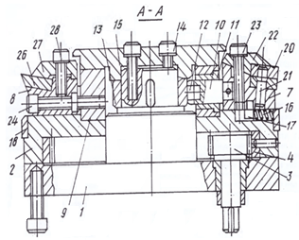 | 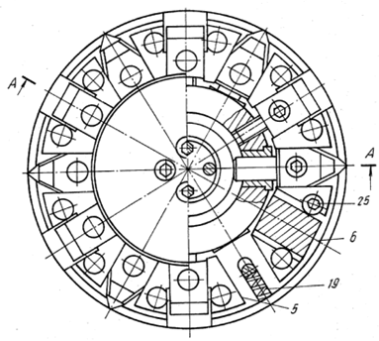
а) | б)
а – құрастырудағы айналмалы кескіш құрал, А-А кесігі; б-жоғарыдан көрініс

2.7 - сурет – Айналмалы көпкескішті құралдың құрылымы

Айналмалы көп кескіш құрал соңғы және цилиндрлік бөліктері бар бекітілген тіректен 1 тұрады. Құралдың корпусы 2 айналу мүмкіндігімен тірекке орнатылады. 2-корпустың ішінде 3 білік орналасқан, ол корпустың ішкі бетіне бекітілген 4 сақинаның тісті тәжімен ілініске кіреді. 2 корпусында 5 және 6 радиалды ойықтар жасалады, олар сәйкесінше П -тәрізді және T-тәрізді профильге немесе қарлығаш тәрізді пішінге ие. Ойықтарға кезекпен жылжымалы 7 және қозғалмайтын 8 кескіш блоктар орнатылады. Тіректің цилиндрлік бөлігіне кескіш элементтерді бекітуге арналған құрылғыға қатысты 9 сақина орнатылған. 7 жылжымалы кескіш блогында 10 сақинасының 11 жеңінде орналасқан 9 осі бар және 12 түймесімен 13 доп арқылы байланысады. 13 камера 14 бұрандалармен және 15 қақпағымен 1 тіректің цилиндрлік бөлігіне бекітілген. 15 қақпағы бір уақытта 2 корпусының осьтік жылжуын шектейді.Жылжымалы кескіш блокты электрмен жабу немесе қысу 16 штифке мен 17 сақинасын басқаратын және 18 ойыққа орналастырылған 19 серіппесінің көмегімен жүзеге асырылады. 20 кесу элементі 7 Блок корпусына 21 штифке орнатылады және 22 бұрандамен 23 бұрандамен қысылады.20 кесу элементі 600-ден аспайтын бұрышпен орындалады , бұл оның радиалды қозғалысы кезінде жәрдемақыны кесудің оңтайлы жағдайларын қамтамасыз етеді. 8 бекітілген блоктары 6 ойықтарына орнатылады, олардың орнын 24 бұрандамен радиалды бағытта реттеу мүмкіндігі бар. Бекітілген блоктарды қысу екі бұрандамен жүзеге асырылады 25. 26 кесу элементі блок корпусына 27 және 28 бұрандамен бекітілген және 900-дің жоғарғы жағында бұрышы бар , бұл өңдеу сапасын жақсартады.
Айналу корпусқа 2, 7 және 8 кескіш блоктарға ішкі беріліс арқылы 3 және 4 жылжымалы блоктар арқылы 7 бекітілген камерамен және 13 серіппемен 16 байланыс арқылы радиалды бағытта аудармалы – қайтарымды қозғалыстар жасайды. Олардың қозғалысы бекітілген кескіш блоктардың реттелген позициясымен бірге құралдың оңтайлы геометриялық параметрлерін, кесу жағдайларын, процестің динамикалық және жылу көрсеткіштерін қамтамасыз етеді және құралдың сенімділігін, дәлдігі мен өңдеу сапасын арттырады.
ҚарМУ-дың «Технологиялық жабдықтар, машинажасау және стандарттау» кафедрасында профессор Шеров К.Т. жетекшілігінде бірнеше ротациялық және ротациялық-фрикциялық кесу құралдарының құрылымдары жаратылды.
2.8-суретте даярланған арнайы ротациялық-фрикциялық құралдардың фотосуреттері көрсетілген [73].

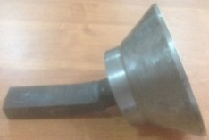 | 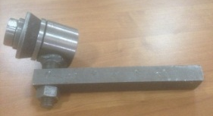
а) | б)

а – ВШ40 материалынан жасалған табақшалы кескіш; б –HARDOX450 болатынан жасалған табақшалы кескіш

2.8 - сурет– Арнайы ротациялық-фрикциялық құралдардың фотосуреттері

2.9-суретте арнайы ротациялық-фрикциялық жону құралының фотосуреті көрсетілген [73].

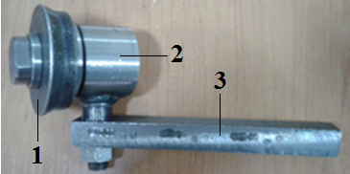 | 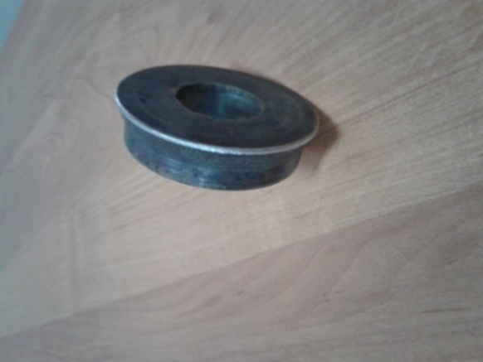
а) | б)

а – құрастырылған РФЖ құралы:1 – кесуші диск;
2-бастиек; 3 – тұтқыш; б – кесуші диск

2.9- сурет – Арнайы ротациялық-фрикциялық жону құралының фотосуреті

Сонымен қатар тісті дөңгелектерді өңдеу сапасын және дәлдігін қамтамасыз ету мақсатында термофрикциялық кесу механизміне сүйенген, сондай-ақ, кинематикалық қозғалысы ротациялық кесу әдісіне тән болған, арнайы кесуші құрал (шевер-домалатқыш) құрылымы жобаланып, оның үлгі нұсқасы даярланды [74,75].
2.10 – суретте арнайы кесуші құрал (шевер-домалатқыш) фотосуреті көрсетілген.

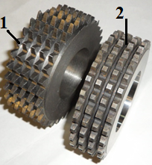 | 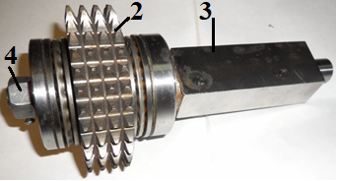
а) | б)

а-шевер - домалатқыштар; б–жинақтағы құрал; 1- Р6М5 материалынан жасалған шевер–домалатқыш; 2- ШХ15 материалынан жасалған шевер–домалатқыш; 3-тұтқыш; 4-қысуға арналған сомын

2.10 – сурет - «Шевер-домалатқыш» құралы

Шевер-домалатқыш Р6М5 тез кесуші болат материалынан (m=3; z=33; бұрандалы ойығы бар және бес қатарлы етіп) және ШХ15 болат материалынан (m=3; z=33; бұрандалы ойығы бар және бес қатарлы етіп) жасалған.
2.11-суретте «шевер-домалатқыш» құралымен тісті доңғалақтың тістерін өңдеу процесі көрсетілген [74 , бет 53; 75, бет 330].

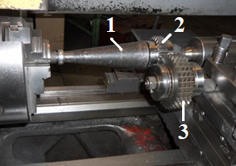 | 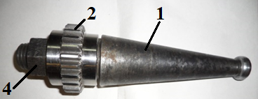
а) | б)

а – өңдеу процесі; б- әбзелге орнатылып құрастырылған дайындама; 1-дайындаманы орнатуға арналған әбзел; 2-дайындама; 3- ШХ15 материалынан жасалған шевер-домалатқыш

2.11 – сурет - Шевер-домалатқыш құралымен тісті доңғалақтың тістерін өңдеу процесі

«Шевер-домалатқыш» құралымен өңдеу кезінде тістердің жанасатын беттерінің жай-күйінің қасиеттерін толық бағалау үшін оның бүйір беттерінің әртүрлі учаскелеріндегі микроқаттылықты зерттеу күмәнсіз қызығушылық тудырады. Микроқаттылықты зерттеу нәтижелері ШХ15 болаттан жасалған «шевер-домалатқыш» көмегімен өңдеу кезінде тісті доңғалақтың тістерінің бүйір және негізгі жұмысшы беттерінің анағұрлым қатты екендігін және қатайтылған қабаттың пайда болғанын көрсетті [74, бет 56]. Бұл ротациялық өңдеу механизмінің ерекше қасиетін тағы бір рет көрсетіп отыр.

2.2 Ротациялық кесуші құралды жобалау

Көп жүзді ротациялық жону құралын жобалау үшін қолданыста болған айналмалы кескіштердің құрылымдарына зерттеу жүргізілді.
Ішкі қуысы жабық етіп жасалған және орталығындағы дөңгелек алаңға өтетіндей етіп сақиналы пішінде іштей жонып жасалған конустық артқы бетке ие болған айналушы табақшалы кескіштің құрылымы зерттелді [76].
Бұл айналушы табақшалы кескіштің кемшілігі ретінде оның өзіндік құнының тым жоғары екендігін және технологиялық мүмкіндігі шектелгендігін анықтадық.
Екі конустың қиылысуы арқылы қалыптасқан айнымалы радиустық кескіш жиегіне ие болған және үлкен табандары бір-біріне қарап орналасқан айналмалы кескіштің құрылымы зерттелді [77].
Айналмалы кескіштің құрылымының кемшілігі ретінде оның өзіндік құнының жоғары екендігін және өнімділігі мен технологиялық мүмкіндіктерінің төмен екендігін айтуға болады.
Ұстағышының периметрі бойынша орналасқан түзу сызықты кесу элементтеріне ие болған және ұстағышы тікелей корпусына бекітілген айналмалы кескіштің құрылымы зерттелді [78].
Айналмалы кескіштің құрылымының кемшілігі болып оның өзіндік құнының жоғары болуы және құрастыру дәлдігін қамтамасыз етудің күрделі екендігі табылады.
Кеңістікте тіреуішпен, бүйірлік және үстіңгі беттермен шектелген және орталық сатылы тесігі бар, айналмалы дене түрінде жасалған, айналмалы бұру арқылы пішінді беттерді өңдеуге арналған белгілі кескіш элементінің құрылымы зерттелді [79].
Кесу элементінің конструкциясының кемшілігі ретінде технологиялық мүмкіндіктерінің шектеулі екендігін, өңдеу өнімділігінің төмендігі және оны даярлау еңбек сыйымдылығының жоғары болуын айтуға болады.
Айналушы бөлігіне пышақ бекітілген және пышақ жүзі табақшаның бүйір бетіне мүмкіндігінше жақын етіп, сондай-ақ кесу жиегінен жоңқалардың жанасу аймағынан асып кетпейтіндей қашықтықта орналастырылған, өздігінен айналатын табақша кескіштің құрылымына талдау жасалды [80].
Өздігінен айналатын табақша кескіштің кемшіліктері бұлар бағасының жоғары болуы, технологиялық мүмкіндіктерінің шектеулі болуы және құрастырудың күрделілігі болып табылады.
Кесу жиегі табақшаның алдыңғы және артқы беттерінің қиылысуынан қалыптасатын, табақшаның артқы бетінде біркелкі орналасқан ойықтар жасалған, сондай-ақ бір ойықтың шығуын іргелес ойықтың кіруімен қамтамсыз етіп отыратын айналмалы табақшалы кескіштің құрылымы зерттелді [81].
Айналмалы табақшалы кескіш құрылымының кемшіліктері ретінде оның құнының жоғары болуын, даярлау күрделілігін және өңдеу кезінде кесу жиегінің ойықтарын көшіру салдарынан бет сапасының төмен болуын айтуға болады.
Кесу күштерінің әсерінен айналу мүмкіндігіне ие болған барабан түрінде жасалған жалпы ұстағышқа бекітілген, өздігінен айналатын дөңгелек кескіштермен жабдықталған кесуші құралдың құрылымына талдау жасалды [82].
Жүргізілген талдау нәтижесі бұл кесуші құралдың кемшілігі ретінде оны құрастыру және баптау үшін орнатудың күрделі екендігін, сондай-ақ технологиялық мүмкіндігінің шектеулі екендігін көрсетті.
Айналу бағытына қарама-қарсы жаққа қарай ұлғаятын, радиусы ауыспалы бірнеше тең учаскелерден жасалған қисық сызықты кесу жиегі бар табақша кескіш құрылымы зерттелді [83].
Қисық сызықты кесу жиегі бар табақша кескіштің кемшілігі бұл оның өзіндік құнының жоғары болуы және оны даярлау күрделілігі болып табылады.
Кесуші элементтері бар, тербеліс мойынтіректері кигізілген айналушы білігі корпусына орнатылған, сондай-ақ корпусы тұтқышпен қосылып жасалған айналмалы кескіш құралдың құрылымына талдау жасалды [84].
Талдау нәтижесінде құрылымының және оны дайындаудың күрделілігі, сондай-ақ, технологиялық мүмкіндіктерінің шектеулі екендігі анықталды
Айналмалы табақшалы кескіші және онымен кинематикалық байлаысты болған, корпусқа қатаң жалғанған сепараторда орнатылған таза өңдеу элементі бар құрамалы құралдың құрылымы зерттелді [85].
Құрамалы құралдың кемшілігі – құрылымының технологиялық еместігі, технологиялық мүмкіндіктерінің шектелгендігі және оны даярлаудың күрделілігі.
Қолданыстағы ротациялық құралдардың құрылымдарын зерттеу нәтижесінде арнайы ротациялық кесу құралының құрылымын жобаладық [86].
Ротациялық кескіштің құрылымының артықшылығы бұл табақшалы кескішті орнату бұрышын өзгерте алу мүмкіндігінің болуы. β_{орн} бұрышын өзгертуге құралдың бас тиегінің қозғалмалы етіп жасалғаны мүмкіндік береді, құралды қажетті бұрышқа баптағаннан соң оны бұрандалы қосылыспен бекітеді.
2.12 – суретте жобаланған арнайы ротациялық кесуші құралдың құрылым көрсетілген.

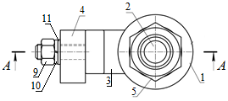 | 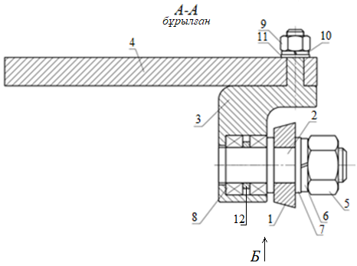
а) | б)
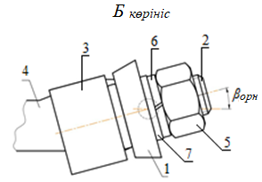
в)

а – бүйір бетінен көрінісі; б – А-А кесім; в – Б көрініс; 1-табақша кескіш; 2 – білік; 3 – корпус; 4 – ұстағыш; 5,9 – бұранда; 6,10 - ойылған шайба; 7,11 –тығыздағыш шайба; 8 – жылжымалы подшипниктер; β_{орн}-табақша кескішті орнату бұрышы

2.12 – сурет - Жобаланған арнайы ротациялық кесуші құралдың құрылымы

2.13 – суретте даярланған ротациялық құралдың фотосуреттері көрсетілген.
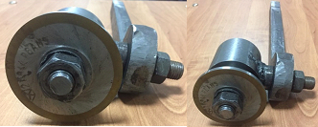

2.13 – сурет - Даярланған ротациялық құралдың фотосуреттері

2.3 ANSYS WB ортасында көпжүзді ротациялық құралдың құрылымын есептеу

Қазіргі заманғы құралдардың көпшілігінде кесу құралдары пластикалық деформациялардың пайда болуына әкелетін жүктеменің жоғарылауы жағдайында жұмыс істейді. Айналмалы шыныаяқтар жоғары температураға ұшырайды, бұл сығылу деформациясының пайда болуымен байланысты. Инженерлік есептеулерде ең көп кездесетіні - тиісті деформация теорияларын қолдана отырып, икемділік пен сырғуды есепке алу және серпімді есептерді дәйекті түрде шешудің итерациялық процедураларын қолдану. Алайда, бұл циклдік өзгеретін жүктемелер кезінде әртүрлі режимдерде жұмыс істейтін кесу құралдарының кернеулі – деформацияланған күйінің кинетикасын егжей-тегжейлі зерттеуге мүмкіндік бермейді. Мұндай жағдайларда жүктеме тарихын есепке алу қажет, бұл деформация тарихын ескеретін пластикалық ағым теориялары мен ұқсас сығылу теорияларын қолдана отырып, деформация мен күш өсінділерінде кесу құралдарын есептеудің неғұрлым күрделі әдістерін жасауға әкеледі [87].

Кесу құралдарының конструкцияларын бағалау критерийлері олардың кернеуін, деформациясын, жүк көтергіштігі мен беріктігін анықтайтын әр түрлі параметрлер бойынша қорлардың коэффициенттері болып табылады. Маңызды сипаттама-дискінің беріктігі. Жұмыс ресурстарының жоғарылауы жүктемелердің ұзақтығы мен кейбір машиналар үшін жүктемелердің қайталануының (циклдерінің) санының күрт өсуіне әкеледі. Материалдағы ұзақ статикалық және төмен циклдік зақымданулардың жинақталуы кесу құралдарының мерзімінен бұрын бұзылуына әкелуі мүмкін. Беріктікті есептеу кернеулер мен деформацияларды дәл бағалауға, кернеулердің шоғырлануын ескеруге, ұқсас жүктеме жағдайларында материалдың қасиеттерін білуге және зақымданудың жинақталуы туралы заманауи идеяларды қолдануға негізделуі керек. Біздің тәжірибемізде айтарлықтай қалыңдықтағы шыныаяқтар бар, кейде радиусқа сәйкес келеді. Олар үшін жазық кернеу күйі мен қатаң қалыпты гипотезаларды қолданатын есептеу әдістері қолайлы емес. Кеңістіктік шиеленісті жағдайды есептеу серпімді пластикалық мәселені шешудің жақсы дамыған процедураларын жүзеге асыруға мүмкіндік беретін соңғы элементтер әдісін (СЭӘ) әзірлеуге және CAE жүйелерін айтарлықтай тиімділікке енгізуге байланысты мүмкін болды. Кесу құралдарының құрылымын есептеу кезінде қоршаған ортаның әсерін де ескеру қажет. Осы мақсатта компьютерде жүзеге асырылатын есептеудің нақтыланған әдістері жасалды. Кескіш құралдардың дизайнын жобалау кезінде дизайнер өзінің тәжірибесіне сүйеніп, жаңа немесе белгілі құрылымды өзгертеді, содан кейін беріктікке тексеру есебін жүргізеді. Бұл есептеулерді бір неше рет қайталауға әкеледі және ең жақсы нұсқаны таңдағанда айтарлықтай шығындарды талап етеді. Компьютерде автоматты жобалау жүйесі түрінде жүзеге асырылатын жұмыс жағдайлары мен беріктік талаптарын ескере отырып, дискіні оңтайлы жобалау әдістерін жасау өзекті мәселе болып табылады. Бұл мәселені шешу оңтайлы құрылыммен беріктікке, қаттылыққа, құрылымның жұмыс параметрлеріне және материалдың сипаттамаларына қойылатын әртүрлі талаптардың өзара байланысын анықтауға мүмкіндік береді. Құрылым айналу жиілігінің жұмыс диапазонындағы қауіпті жиіліктерден бөлінген дискінің статикалық ғана емес, сонымен қатар динамикалық сипаттамаларын да ескеруді қамтиды. Осыған байланысты құрылымның беріктігі мен қаттылығын есептеу қажет [87, бет 6].
Кесу құралдарының беріктігін бағалауда эксперименттік зерттеу әдістері маңызды орын алады. Негізгілері-стендтерде кесу құралдарын сынау. Қазіргі заманғы стендтер жұмыс кезінде дискіге әсер ететін жүктемелердің көп бөлігін модельдейтін етіп жабдықталған (айналу, қыздыру). Стендтерді автоматты басқару жүйелері құрылымдардың беріктігін зерттеуге мүмкіндік беретін циклдік жүктемелерді жасауға мүмкіндік береді. Мұндай сынақтар жүктеме циклінің түрін, цикл санын, беріктік қорларын және т. б. анықтауға байланысты қосымша есептеулерді қажет етеді. Ғылыми және өндірістік практикада қолданылатын әдістер эксперименттік және талдамалық зерттеулер негізінде жасалған өңдеу процестерінің қазіргі заманғы модельдері олар жасалғаннан өзгеше, берілген нақты жағдайлар үшін сенімді бола алмайды, механикалық өңдеу процестерінің сапалық көрсеткіштерін (өңделген беттің сапасы, кесу құралының беріктігі мен тұрақтылығы, өңдеу өнімділігі мен өзіндік құны және т.б.) қандай да бірқосымша эксперименттік зерттеулерсіз болжайды.

Шынында да, қолданыстағы модельдер үшін, тіпті ең заманауи термомеханикалық модельдер үшін, жоңқалардың түрі, оның шөгуі, байланыс кернеулерінің таралуы, орташа үйкеліс коэффициенті және т.б. туралы мәліметтер қажет, оларды бүгінде тікелей кесуге арналған эксперименттер жүргізуге негізделген әдістерді қолдана отырып алуға болады. Бұл айтарлықтай уақыт пен материалдық шығындарды талап етіп қана қоймайды, сонымен қатар кесу құралын, технологиялық процесті, станокты және т.б. жобалау кезеңінде техникалық мүмкін емес [88].

Төменде сандық әдіспен айналмалы үйкеліс бұруға арналған көптармақты құралдың құрылымдық түйіндерінің күйінің беріктігі мен қаттылығын есептеу берілген. Сандық модельдеуге дейін эксперименттік зерттеулер жүргізілді, онда оң сапалық көрсеткіштер алынды. Ол үшін Ansys WB ортасында құрал құрылымының үш өлшемді моделі жасалды (2.14-сурет) [89].

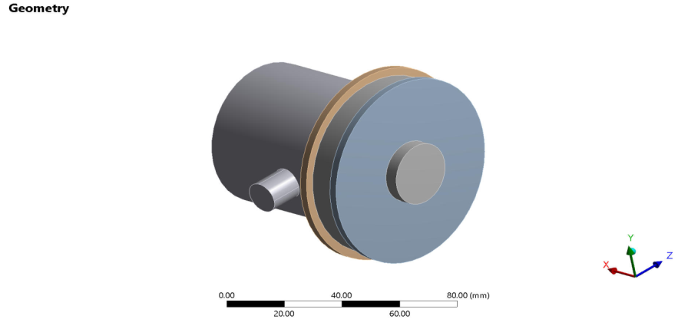

2.14 - сурет- Құралдың үш өлшемді құрылымы моделі
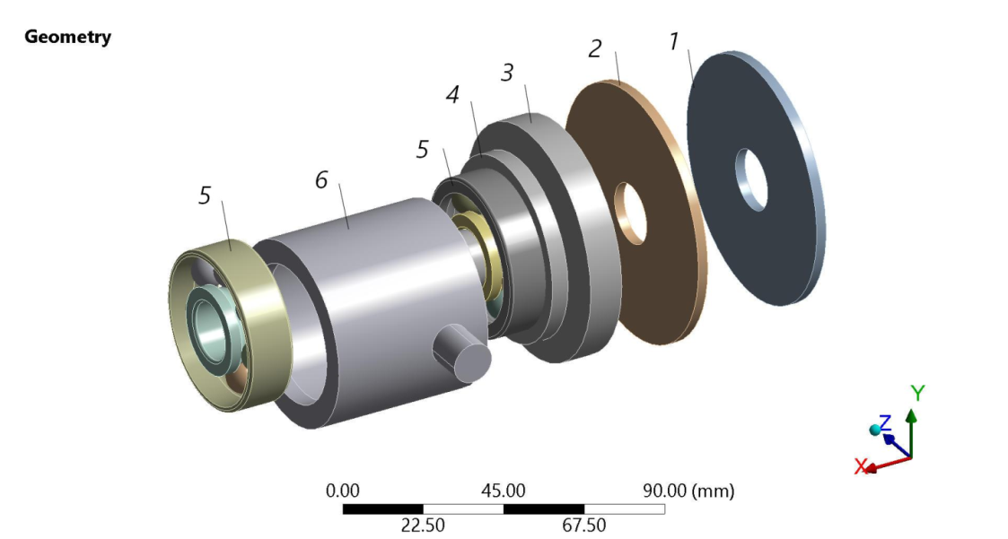

1-дөрекі кесу дискісі, 2- таза кесу дискісі, 3-жең, 4-білік, 5-радиалды тірек подшипнигі, 6-корпус
2.15 - сурет – Ротациялық жонуға арналған құрал құрылымының түйіндері

2.3.1 Көп жүзді ротациялық жонуға арналған құралдың есептік моделін жасау

Есептеу моделін құру үшін алдымен құралдың қолайсыздығындағы дөрекі және таза кесу дискісінің кесу күшінің проекциясының болжамды өзгерісі (2.16-сурет) анықталды, ол 30ХГСА материалынан айналу денесін өңдеу процесінде байланыс күштері ретінде 15 градус болды. Бұл материалды өңдеу кезінде кесу күштерінің компоненттері 40ХН2МА, Ст.45 и Ст.3сп материалдарын өңдеуге қарағанда максималды мәнге жетеді [89, бет 645].

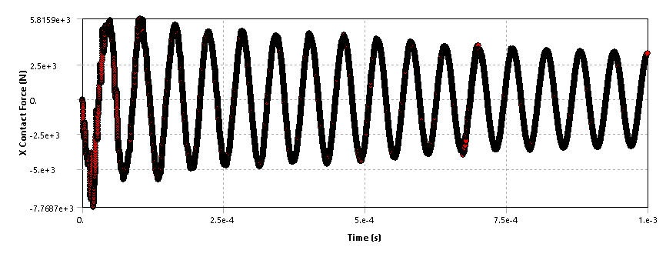

а)

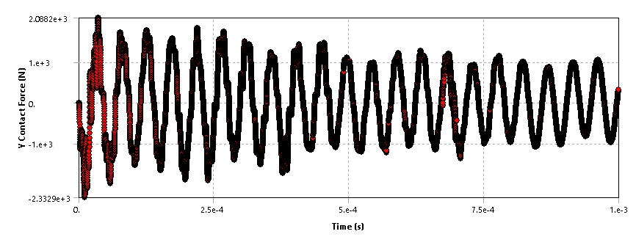

б)

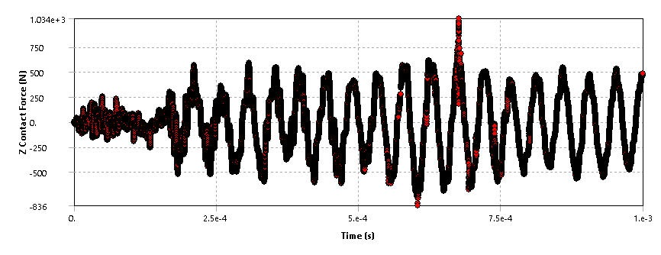

в)

а) х осібойынша, А) Y осібойынша, А) Z осібойынша

2.16 - сурет- Кескіш дискінің кесу күші проекциясының болжамды өзгеруі

Есептеу соңғы элементтер әдісімен жүргізілді. КЭ-тор элементтерін бұзу критерийі ретінде Джонсон-Куктың (Johnson-Cook) ең танымал моделі таңдалды. Кесу күшінің проекциясы туралы мәліметтер келесі кесу режимі үшін алынады: шпиндельдің жылдамдығы - n = 1000 айн/мин, беріліс - S = 0,42 мм/айн, кесу тереңдігі – t = 1,0 мм. Айта кету керек, шын мәнінде, дискретті модельге байланысты болжамды кесу күші анықталмайды, бірақ айналмалы үйкеліс кезінде кейбір тербелістерді бастан кешіреді. Модельдің сенімділігі қазіргі заманғы көріністерге сәйкес кесу жылдамдығының өзгеруіне күш пен кесу температурасының сезімталдығын растайды: кесу жылдамдығының жоғарылауымен кесу күші төмендейді және температура көтеріледі.

2.3.2 STATIC STRUCTURAL модулін баптау

Күшті есептеуді орындау үшін компьютерлер үшін қолданбалы бағдарламалар пакеті қолданылады. Төменде Static Structural модулі жобасының ағашы көрсетілген (2.17-сурет).

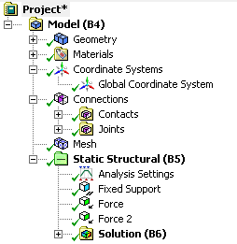

2.17 - сурет- Статикалыққұрылымдық модуль жобасыныңағашы

Модельдік жоба ағашы алты бөлімнен тұрады: геометрия, материалдар, координаталық жүйелер, қосылымдар, статикалық құрылым.
Geometry бөліміне үш өлшемді (бір өлшемді, екі өлшемді) модель жүктеледі, онда материалдар құрылымның әр түйініне тағайындалады. Сонымен қатар, сіз материалдың түрін өзгерте аласыз, яғни деформацияланатын немесе мүлдем қатты.
Материалдарда материалдардың параметрлерін тікелей қарау және өзгерту мүмкіндігі бар. Coordinate systems декарттық және цилиндрлік координаттар жүйесін ауыстырып, координаттар жүйесін орнатуға және реттеуге (жылжытуға, бұруға) мүмкіндік береді.
Байланыстар байланыс жұптарын (байланыстар) және қосылымдарды (бірлескен) реттейді (2.18-сурет) [89, бет 646].

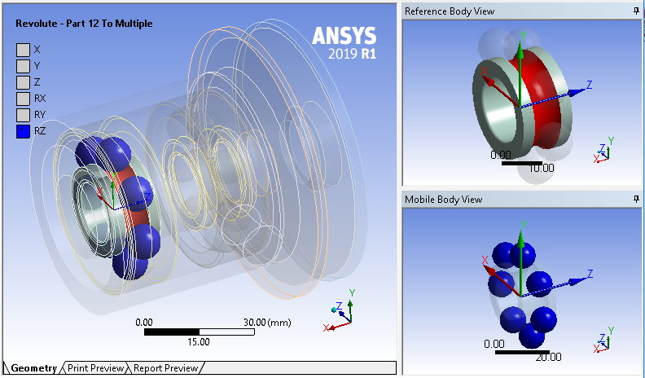

2.18 - сурет- Подшипник түйінінің байланысын орнату

Mesh ортасында соңғы элементтерге бөліну жүреді. Бұл бөлім қосымша параметрлерді қажет етеді.
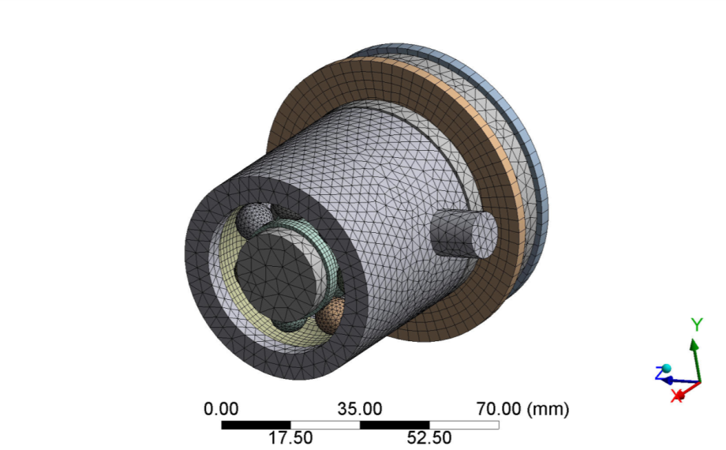

2.19 - сурет -Айналмалы үйкеліс бұралу құралы КЭ моделі

Static structural тармағында шекаралық шарттар белгіленеді.

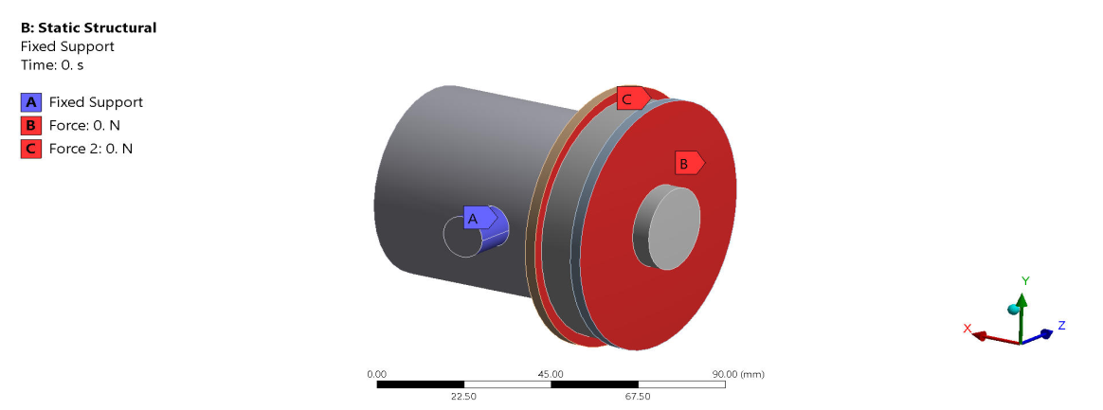

2.20 - сурет- Құралдың шекаралық шарттары

2.3.3 Беріктікті есептеу нәтижесін қарау

Есептеу нәтижесінде айналмалы үйкеліс бұруға арналған құрал түйіндерінің беріктік және қаттылық сипаттамалары алынды.
Мизес бойынша максималды кернеудің таралуы көрсетілген.

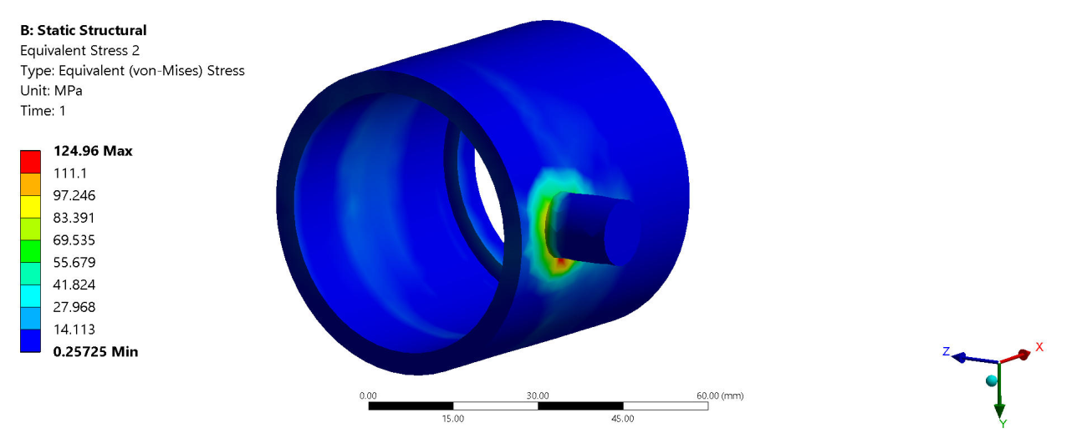

2.21 - сурет- Корпустағы Мизес бойынша кернеу

Бұл кернеу изополясында кернеудің максималды концентрациялары корпустың таврлық қосылысында пайда болатындығын байқауға болады.
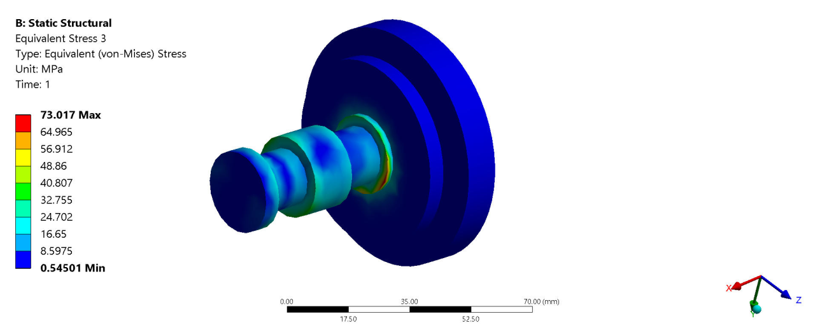

2.22 - сурет- Білік пен жең бойындағы кернеу

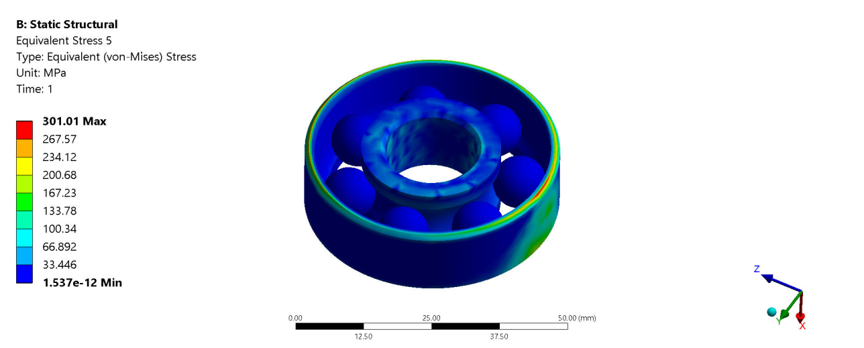
2.23 - сурет- Бірінші радиалды-тірек подшипник Мизес кернеуі 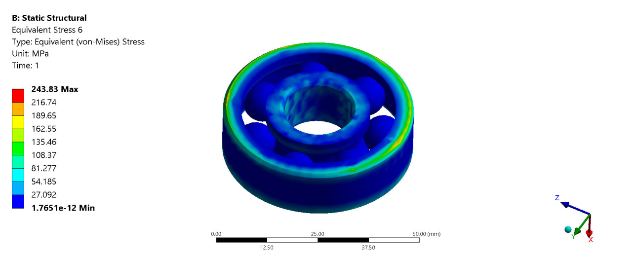

2.24 - сурет- Екінші радиалды-тіреуіш мойынтіректегі Мизес бойынша кернеу
2.23 және 2.24 суреттердегі кернеу күйі бірінші мойынтіректе екіншісіне қарағанда 57 МПа жоғары екенін көрсетеді. Шын мәнінде, бірінші қолдау көп жүктемелерді қабылдайды. Деформация суреттерінің нәтижелері радиалды ығысуды 19,4 мкм және осьтік 48 мкм көрсетеді, бұл шамалы.
Осылайша, 30ХГСА Болатты өңдеу үшін қолданылатын осы кесу режимі үшін құрал түйінінің құрылымының беріктігі мен қаттылығы жеткілікті.

2.4 Ротациялық жону процесін математикалық үлгілеу әдістемесі

2.4.1 Ротациялық жону процесін автоматтық талдау әдісін таңдау

Көптеген физикалық, биологиялық және химиялық құбылыстарды үлгілеу көп жағдайда сызықтық және сызықтық емес теңдеулер немесе теңдеулер жүйелерін шешуге әкеледі. Белгілі бір жағдайларда (Фурье талдауы, қатарға қойып шығу және т.б.) шешім алуға мүмкіндік беретін дәстүрлі математикалық құралдар бар, бірақ ғылым мен техникада кездесетін нақты мәселерді шешу үшін сандық тәсілдерді қолдану керек болады. Олардың ішінде АЖЖ-де ең танымал шекті элементтер әдісі болып табылады. Соңғы элементтер әдісінің (СЭӘ) негізінде жеке туындылардың дифференциалдық теңдеулерді шекті интегралды теңдеулерге түрлендіру жолымен шешу жатады. СЭӘ басқа да соңғы элементтер немесе соңғы айырымдар әдістері, яғни аралас тұжырымдамалар сияқты сандық әдістермен бірге қолданылуы мүмкін. Сәйкес келетін қиыстырылған шешімдер әдістің қолданылу облысын шексіз кеңейтеді. Соңғы элементтер әдісі. Қазіргі уақытта бұл әдіс осы әдіске тең келер әдіс қашан пайда болады екен дейтіндей дәрежеге жетіп отыр.
Соңғы элементтер әдісінің қолданылу диапазоны, олардың тиімділігі мен нағыз шекті жағдайы ескерілетін салыстырмалы жеңілдігі оларды кез-келген әдіске азулы қарсылас етеді. СЭӘ артықшылығы торлардың иілімділігі мен әр түрлілігі, ерікті облыстар үшін дискретті есептерді құрудың стандартты тәсілдері, шарттың табиғи шектерінің қарапайымдылығы және т.б. болып табылады. Одан басқа, СЭӘ математикалық талдау қарапайым, олардың әдістері бастапқы есептердің кең класына қолануға болады, ал жақындатылған шешімдердің қателігін бағалау соңғы айырымдар әдісіне қарағанда, қатаң шектеулерде болады. Сонымен бірге, СЭӘ зертеу негізінде соңғы айырымды сұлбалардың, проэкциялық әдістер, жалпыланған шешімдердің тұрақтылығын және ұқсастығын зерттеумен байланысты іргелі нәтижелерді жасады. Оның ең әлсіз жағы ол барлық денені дискреттеу сұлбасы түрінде болады, ал бұл өте көп соңғы элементтерді жасауға әкеледі, әсіресе үш өлшемді тапсырмаларда белгісіз ауыспалылары үздіксіз ауысып отыратын есептерде байқалады. Соңғы элементтер әдісі тапсырма нәтижесін нақтылау мақсатында DEFORM 3D бағдарламалық кешенінің құралдарымен орындалуы мүмкін. Бұл СЭӘ бағдарламалық комплексі МҚӨ қолданылатын және өндіріспен байланысты пішінқалыптастыру мен термиялық өңдеудің әртүрлі процесстерін талдау үшін жобаланған жүйенің үлгілеу процесіне негізделген. Бұл замануи құрал компьютерде өңдеуді жобалау әдісі арқылы жобалауға және дайындауға мүмкіндік береді.
DEFORM 3D үлгіленетін операциялар: құю, созу, тарту, механикалық өңдеу, шөгу, престеу, илемдеу. Соңғы элементтер әдісіне негізделген DEFORM 3D бағдарламалық кешенінің өнім өзінің әсерлілігі мен дәлдігін әр түрлі кәсіпорындарда 20 жылдан көп қолдануымен дәлелдеді. Жүйенің күшті нәтиже шығарушысы металдың ағуын және кез-келген көлемдегі деформация кезіндегі құрал мен дайындаманың температуралық көрсеткіштерін талдай алады. Торларды автоматтық генерациялау талданып отырған процестің сипатына байланысты ерекшеленетін үлгілерінің түрлі бөліктерінде соңғы элементтердің торын жасауға мүмкіндік береді. Бұл тапсырманың жалпы көлемі мен аппараттық құралға қойылатын талаптарды айтарлықтай кішірейтеді. DEFORM™- 3D жүйесінің қолданушысы «қол» режимінде тордың тығыздығыы мен соңғы элементтер өлшемдерінің қатынасын реттеуге мүмкіндігі болады. DEFORM™- 3D өте күрделі процестерді үлгілеуге мүмкіндік беруіне қарамастан, бұл жүйенің интерфейсі өте қарапайым және игеруге оңай. Одан басқа, DEFORM™- 3D көмегімен оңай және бөгде CAD жүйелерінің көмегінсіз дайындамалар мен құралдардың үлгісін тұрғызуға болады. DEFORM™- 3D жүйесінің көмегімен бөлгіш операциялар мен механикалық өңдеулерді де үлгілеуге болады.
Сонымен DEFORM™ - 3D илемді дайындамаға бөлуден бастап, соңғы механикалық өңдеу операцияларына дейінгі металл өңдеуге талдау жүргізуге мүмкіндік беретін бағдарламалық кешен болып табылады. DEFORM™ - 3D бүкіл әлем бойынша өнеркәсіптер мен ғылыми-зерттеу қызметінде кең қолданылады.
DEFORM™- 3D бағдарламасын жасаушы және қызмет көрсетуді көп жылдар бойы өндіріске технологиялық процестерді үлгілеу құралдарын енгізумен айналысатын Scientific Forming Technologies Corporation (SFTC) фирмасы жүзеге асырады. DEFORM™ бағдарламасын сәтті қолдануды қамтамасыз ету үшін SFTC және оның өкілдері жиі конференциялар мен семинарлар өткізіп отырады.

2.4.2 Үлгілеу кезіндегі машиналық эксперименттерді жобалау

Үлгілеу кезінде, кез-келген жүйені талдау және синтезі кезіндегіндей, оның әсерлілігі үлкен маңызға ие. Еліктеуші модельдеу әсерлілігі бірқатар критериялармен анықталады, оның ішінде үлгілеу нәтижелерінің дәлдігі мен дұрыстығы, үлгіні тұрғызу және жұмыс істеу уақыты, машиналық ресурс шығындарымен анықталады. Еліктеуіш модельдер (ЕМ) кездейсоқ оқиғалардан, өлшемдерден, процестерден тұрады. Сондықтан үлгілеу тандаулы тәжірибелерден тұрады, олардың нәтижелерді талдауы статикалық аспектілерге ие болады. Соңғысы модельдеу сатыларымен байланысты:
– есепті құру сатысында мақсатты анықтау қажет (көрсеткіштерді нүктелік бағалау негізіндегі нұсқалардыы салыстыру, көрсеткіштер мен факторлардың функциялық тәуелділігін анықтау, факторлардың керекті жүрісін тандау);
– объект туралы ақпараттарды жинау мен өңдеу сатысында математикалық статистиканың негізгі есептерін шешу қажет (кездейсоқ өлшемдердің таралу заңдарын анықтау, гипотезалардың дұрысқа жақындығын тексеру немесе статистикалық мәліметтер бойынша таралу параметрлерін анықтау) және ауыспалы немесе тұрақты жағдайды зерттеу үшін бастапқы жағдайды тандаймыз;
– модельді жасау кезінде факторларды және тәжірибелеу үшін олардың дәрежелері комбинацияларын тандау керек (тәжірибелерді жоспарлау);
– модельді жасау және нәтижелерді интерпретациялау сатысында қателер дисперсиясын азайту үшін тандауларды орындайды және берілген статикалық сенімділіктен шыға отырып тандаулардың көлемін анықтаймыз.
Еліктеуші модель ЭЕМ жасалған соң үлгіні сынақтан өткізуді, оның қасиеттерін зерттеуді және ЭЕМ еліктеуші тәжірибелерді орындаудың жоспарын құрастыруды орындау керек. Модель қасиеттерін зерттеген кезде параметрлер бағыттарының әрбір компоненттерінің өзгеруі кезіндегі үлгі өзгерістерінің диапазонын орнату керек. Өзгерулер диапазонына байланысты тәжірибелерді СМ жоспарлаудың стратегиясы анықталады. Егер үлгінің кейбір параметр векторларының компоненттерінің өзгеруінің айтарлықтай амплитудасы кезінде өзгеру аз өзгерсе, бұл СМ бұл компоненттің дәлдікке қатысы аз болады. Одан басқа, еліктеуші тәжірибелерді жоспарлауда бұл компонент негізгі ретінде қолданылмайды. Егер модель өзгеруі кейбір вектор компонентіне өзгеруіне сезімтал болса, онда модельді үлкен дәлдікпен қабылдау қажет.

2.4.3 Препроцессорде үлгіні өңдеу

Ротациялық өңдеу (РӨ) процесіндегі металлдарды кесу кезіндегі үшөлшемді үлгілеу. Жүйе РӨ процесін үлгілеуді біршама жорамалдармен қолданыла алады. Бұл үлгілеу процесі инженерге процес жағдайында әртүрлі өзгерулер үшін инженерге әсерету процесіне үйренуге мүмкіндік береді. Кесу күші, кесу температурасы, құрал формасы, тозуы мен төзімділігін есептеу осы жүйенің қолданылуымен орындалаалады. Инженер процеске байланысты кесу жылдамдығы, беріс жылдамдығы мен кесу тереңдігі тәрізді процес параметрлерінің әсерін зерттей алады.
DEFORM3D^{тм} арнайы ұсынылатын ұсынылатын үлгілерді қолдайды, бұл үлгінің сипатталуын жеңілдетіп, жобалау процесінде инженерлік тілді қолданады. Механикалық өңдеуді үлгілеуде қажет негізгі мәліметтер – жұмысшы үлгіге материалды пластикалық жону кернеуі мен кескіш ұшына қажет геометриялық мәліметтер. Материалды пластикалық жону кернеуі металлды кесу процесі үшін деформациялану жылдамдығын, деформация мен температуралық интервалды жасыра алады. Көптеген материалдар үшін деформациялану жылдамдығы ұқсас 0 -10м/сек шегінде, созылу интервалы 0 – 5 және температура 20 – 1200°C.
Арнайы материалдардың технологиялық сипаттамалары үшін осы диапазондарды орнатуларды жүктеу кезінде жіберу керек. Геометриялық үлгіні енгізу кез-келген CAD жүйесінде орындалған STL формасында жасала алады. Мұнда үлгіні үлгіні құрастыру тәртібі әр қадаммен түсіндірілген. Олар процес мәліметтерін, яғни кітапханадан жүктелетін материалдарды егжей-тегжейлі сипаттамасы ретінде қоса алады. Арнайы үлгіленетін мәліметтерді дәл анықтау арқылы талдауға қажетті соңғы мәліметті жасайды. Талдаудың бұл кезеңі талдаудың орнатылмаған бастапқы жағдайын құрайды. Үлгілеуді орындап жоңқаның жеткілікті көлемі қалыптасқаннан кейін қолданушы процес сипаттамасының қалыптасқан жағдайын есептей алады, оның ішіне орнатылған температуралық сипаттамалар мен жоңқа геометриясының жорамалы кіреді. Есептеудің осы кезеңінен тозу мен төзімділік тәрізді маңызды мәліметтер алынады. Механикалық өңделетін үлгілер геометрияны енгізу үшін кітапханалық файлдармен бірге жүреді. Қолданушы басқа да кескіштің кез келген геометриясын қолданып кейін пайдалану үшін жүйелік кітапханаға сақтай алады. Қосымшалар тізімінде ақпарат сілтеушіге келтіріледі, бұл кескіш пен құрал ұстағыш бойынша мәліметтерді оңай пайдалануға мүмкіндік береді. Механикалық өңдеу шебері негізгі бірлік модуль ретінде де, механикалық өңдеу тапсырмаларын орнатып арнайы препроцессор ретінде де ашыла алады. Негізгі бірлік модуль ретінде ашық болғанда қолданушы тапсырманы құрастыра алмайды. Басты мәзірді тұрақты графикалық қолданушылық интерфейсте кез келген жаңа есеп ретінде ашқанда немесе жүргізілген есепті ашып, қолданушы жүйе препроцесорының бөлігіне қол жеткізе алады.
Құрал мен шеттік жағдайларды торлау. Құрал үшін сызықтық тығыздықтың қатынасын 4 деп таңдап, тетраэдрлық 45000 шығарылған элементтерін қолданайық. Кесу жиегі жайлы ақпарат құрал жайлы мәліметтерде бар, шебер автоматты түрде дәл торды кесу аймағында қолданады. Осы кезеңнен кейін жылулық шектік жағдайға тексеру үшін жүйе құрал торында қолданады. Салыстырмалы кесу бетінің арғы жазықтығы ерекше температура және жұмсартумен қолданылады. Жұмысшы үлгінің тетіктері орнатылады. Жұмысшы үлгінің қарастырылуда жатқан диаметрді қолданушы кез келген бір деңгейлі үлгі немесе қисық түрінде орната алады. Үлгі байланысқан мәліметтер болып дисплей аумағында жұмысшы үлгі шығарылады. Осы жағдай үшін біз ұзындығы 10 мм жеңілдетілген үлгіні қолданамыз. Жұмысшы үлгінің геометриясын шығарғаннан кейін сызықтық тығыздығының қатынасы 7 және элементінің минималды өлшемі 0,06 мм элементтердің торы шығарылады. Келесі қадамда кітапханадан жұмысшы үлгінің материалы жүктеледі. Мысалы, ‘AISI 1045(machining)’ болат санатынан. Үлгілеуді басқару және құралдың тозуын анықтау.
Үлгілеуді басқаруды орнату, оның ішіне қадам саны (1000), сақталатын қадам (25) және кесу ұзындығы (3,5 мм) кіреді, Лагранж функциясын іске қосу үшін. Одан әрі құралдың тозу параметрлеріне тексеру. Енді жүйе тек қолданылып жатқан үлгіні қолдайды. Осы үлгінің қолданылу коэффициенті тәжірибелік тексеріс базасында анықталған. Үлгілеуді есептегеннен кейін қолданушы «Post» таңдау арқылы немесе жұмыстың нәтижксін көре алады. Үлгілеуді орындау үшін DEFORM 3D machining препроцессорын пайдаланайық, мұнда РФӨ режимдерін беру үшін жону операциясын таңдаймыз.
Алынған нәтижелердің орындылығын тексеру үшін болат 20 үшін жұмысшы үлгінің параметрлерін енгіземіз. Құрал мен жұмысшы үлгінің геометриялық үлгісі CAD–жүйесінде орындалып STL формасында жасалған. Жоғарыда аталған болат үшін үлгілеуді орындағаннан кейін шыққан мәліметтердің адекваттылығында DEFORM 3D POST пен DEFORM microstructure пайдаланып пост-процессорды жүгірту арқылы көзімізді жеткіземіз. Мұнда төменде көрсетілгендей есептеудің процес баптаулары орнатылады. Қолданылатын материал: AISI 1045 Steel, бастапқы температура 20ºC. Қолданылатын құрал: TNMA332 (uncoated, WCasbasematerial), құрал ұстағыш: DTGNL Режимдері: n = 1000; 1500; 2500; 3000; 4000 min⁻¹. Шеберді ашқаннан кейін БЖ өлшеу бірліктері орнатылады, есеп/жобаның аты мен процестің түрін көрсетеміз. Кейін қоршаған ортаның температурасын 20ºС беерміз, 0,5 кесу үйкелісінің коэффициентіжәне 45.0 N/Sec/mm/C тұрақты жылуөткізу интерфейсі.
Бастапқыда құрал қолданушымен анықталады және осы құралдың базалық параметрлерімен тексеріле алады, бірдемені жүктемес бұрын егер олар орын алса, базалық материалдартетіктері жазылып сипатталады.

2.4.4 Ротациялық жону процесінің математикалық үлгісін құрастыру

Металдарды кесу процесіндегі жылулық құбылыстар беттік қабаттың сапалық көрсеткіштеріне, құралдың өтпей қалу қарқындылығы мен шыдамдылығына айтарлықтай әсер ететін кесу аймағындағы температураны анықтайды. Сонымен, ТФӨ кезіндегі кесу аймағындағы температураны және дайындамадағы жылулық ағымдардың таралуын анықтауға бағытталған зерттеулер ғылыми және практикалық қызығушылықтар тудырып отыр. Кесу аймағындағы температура құрал материалы мен өңделіп жатқан материал қасиеттеріне, құрал мен дайындаманың түйісу аймағындағы өзара әрекеттесу жағдайына байланысты кесу процесіне әсер етуі мүмкін. Өңделіп жатқан материал қасиеттеріне температураның әсерін бағалау кезінде екі факторды ескерген жөн: жоғары температураның әсерінің ұзақтылығы және деформациялану жылдамдығы.
Статикалық сынаулардың жағдайында орнатылған заңдылықтарды үлгілерді ұзақ уақыт қыздырудан кейін алады. Өйткені құралдың алдыңғы және артқы беттерінің түйісу алаңшалары ұзақ уақыт қызады. Жүздеген және жүзмыңдаған секунд бірлігінің ішіндегі жоғары температураның әсері өңделіп жатқан тетіктің механикалық қасиеттерін өзгерту үшін жеткіліксіз болады. Сондықтан да өңделіп жатқан металға кесу аймағындағы жоғары температураның әсері құралдың жұмысшы беттерімен жанасатын оның жұқа қабаттарымен шектеледі және үйкеліс жағдайы, түйісу жүктемелері, кернеулер, тозу түрі және т.б. өзгергенде көрінеді.
Кесу аймағындағы температураны және ротациялық жону кезінде дайындамадағы жылулық таралуларды DEFORM 3D бағдарламасында соңғы элементтер тәсілімен зерттеу үшін 2.1-кестедегі кіріс параметрлері берілді.

2.1-кесте – Температураны зерттеу үшін кіріс параметрлерінің мәндері
Өңделетін материал | Ротациялық кескіштің материалы | Ротациялық кескіштің диаметрі,  D, мм | Кесу жылдам-дығы,  v м/c | Беріс  S, мм/об | Кесу тереңдігі,  t, мм
Болат 30ХГСА | Р6М5 | 58 | 8 | 0,09 | 0,5

2.25-суретте өңдеу аймағындағы температураның және DEFORM 3D бағдарламасында соңғы элементтер тәсілімен алынған жылулық таралулардың графикалық суреттері көрсетілген.
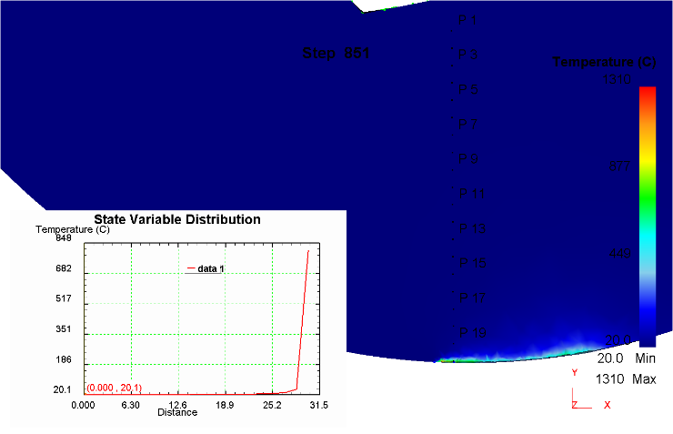 | 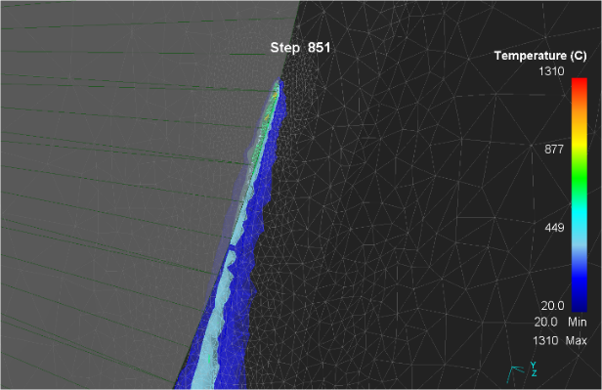
a) | б)

2.25-сурет – Ротациялық жону кезіндегі температуралық өрістің таралуы
2.25, а-суретінен көріп тұрғанымыздай әдіпті шешу кезіндегі құралдың температурасы 867 ºС тең, дайындаманың температурасы да соның айналасында (2.25, б-суреті).

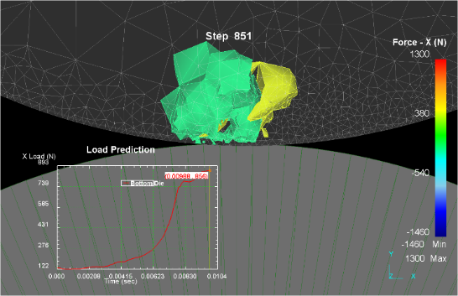 | 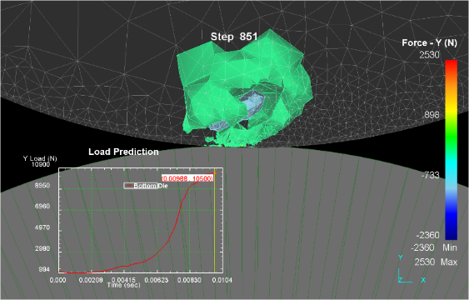
а) | б)
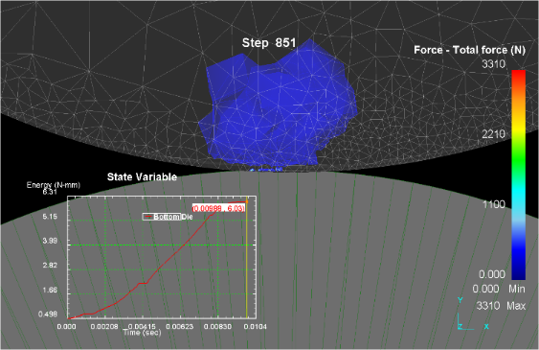
в)

2.26-сурет – РФЖ процесіндегі кесу күштерінің таралу графигі

Алынып отырған қабаттың тереңдігі t=0,2мм, ал айналу жылдамдығы 1200 айн/мин. 2.26-суретте екі бағыттағы кесу күштерінің шамасы бейнеленген, ал 2.27-суретте кесуші құрал мен дайндаманың кеңітіктегі өзара орналасуы көрсетілген. Дайындаманың бойынан көрініп тұрғандай жалпы кесу күші шамамен 1000H тең және уақыттың өтуімен ол артып келеді.
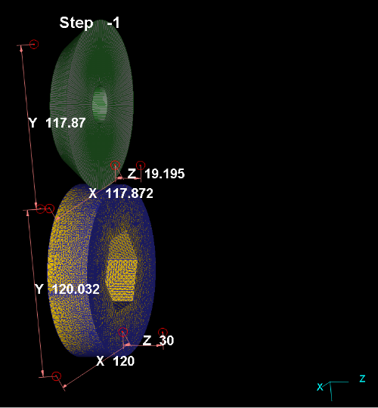
2.27-сурет – Кесуші құрал мен дайындаманың өзара орналасу графигі

Алынған мәліметтер іс жүзіндегі шамаларға барынша жақын болу үшін тәжірибені бастар алдында ротациялық құралдарға ұсынылатын параметрлер енгізілген болатын. Кейін алынған мәліметтерге сүйене отырып құрамалы ротациялық-фрикциялық өңдеуге тиімді кесу режимін таңдау қарастырылып отыр.

2.5 Екінші тарау бойынша қорытынды

1. Қазіргі уақытта қолданыста болған ротациялық құралдардың құрылымдарына жүргізілген зерттеулер, олардың құрылымдарын әлі де болса жетілдіру қажет екендігін көрсетті. Әсіресе олардың технологиялық мүмкіндектерін кеңейте отырып, құрылымдарының жылуға төтеп беру және беріктігін сақтай алу мәселесі бар екендігі анықталды. Сондықтан да, осы кемшіліктерді жоюдың негізгі жолы, жаңадан жобаланған ротациялық құралдың құрылымдық параметрлерін анықтауда және оның беріктігін толық қамтамасыз ету үшін арнайы компьютерлік бағдарлама көмегімен үлгілеу жұмысын орындау жүзеге асырылды. Үлгілеу нәтижесінде келесі мәліметтер анықталды:
- проекцияның болжамды өзгеруі кесу күштері мен кесу температурасы қазіргі заманғы көріністерге сәйкес кесу жылдамдығының өзгеруіне сезімтал: кесу жылдамдығының жоғарылауымен кесу күші төмендейді және температура көтеріледі.
- 30ХГСА болаттарын өңдеу кезінде кесу күштерінің компоненттері 40ХН2МА, Ст.45 және Ст.3сп.материалдарын өңдеуге қарағанда максималды мәнге жетеді.
- келесі кесу режимі үшін: дайындаманың жылдамдығы - n = 1000 айн/мин, Беріліс - s = 0,42 мм/айн, кесу тереңдігі – t = 1,0 мм құрал түйінінің беріктігі мен қаттылығы жеткілікті.
2. Эксперименттік және аналитикалық зерттеулер негізінде құрылған өңдеу процестерін модельдеу үшін ғылыми және өндірістік тәжірибеде қолданылатын заманауи әдістер қосымша эксперименттік зерттеулермен бірге жүруі керек.
3. Температуралық өріс кесу аймағындағыдай дайындаманың бойына таралуда да экстремальді түрде болады.
4. Берілген кіріс мәліметтерінде температураның шамасын 700 °Сдейін 900 °С аралығында таңдайды және одан жоғары болса металл қабаттарында фазалық өзгерістердің пайда болу қауіпі туындайды.
5. Жүргізілген зерттеу, DEFORM 3D бағдарламасын түрлі машинажасау материалдары үшін ТФӨ кезінде соңғы элементтер әдісімен тиімді өңдеу тәртіптерін анықтау мақсатында қолданудың тиімділігін көрсетеді.

3 ГИДРАВЛИКАЛЫҚ ДІРІЛ МОДУЛІНІҢ "СОТАШЫҚ" ТЕТІГІН РОТАЦИЯЛЫҚ ЖОНУ ПРОЦЕСІН ТӘЖІРИБЕЛІК ЗЕРТТЕУ

3.1 Көпфакторлы тәжірибе жүргізуді жоспарлау

Тәжірибені жоспарлаудың мақсаты - әртүрлі факторлардың бір-біріне тәуелділігімен көрсетілетін айналу денелерінің ротационды-фрикциондық қайрау сапа көрсеткіштерінің нақты заңдылықтарын құру.
Мұндай тәжірибенің нәтижесі - кестеде түрінде көрсетілетін функция. Тіпті егер бұл бірқатар қолайсыздықтармен алынған функция бір айнымалы болса да, кесте бойынша берілген функциялар пайдаланылады. Сонымен қатар, мұндай нәтиже тәжірибенің қателігі болып табылады. Сондай-ақ бірнеше айнымалы функциямен жұмыс істеу одан да қиынырақ болады [90].
Тәжірибелерді ұтымды жоспарлау әдісінің қажеттілігі көптеген әсер етуші факторлармен күресу қажет болған кезде туындайды, өйткені мұндай комбинациялардың көптігіне байланысты осы факторлардың барлық мүмкін комбинацияларын тәжірибеде тексеру мүмкін емес. Мұндай тәжірибелер әдетте үлкен шығындар мен уақытқа байланысты қиын болады. Бастапқы факторлар мен тәжірибелердің нәтижелері арасындағы аналитикалық байланысты алған жөн [90, бет 143].
М.М. Протодьяконовпен латын квадраттарының әдісімен жоспарланған көп факторлы тәжірибенің нәтижелерін өңдеу әдісі ұсынылды. Бұл әдіс есебінің математикалық мәні бірнеше айнымалылардың функциясын жуықтау болып табылады (функция кесте түрінде берілген). Негізінде, бұл есеп ең күрделі математикалық есептердің бірі болып табылады. Ұсынылған әдіс жоғары дәлдік деңгейімен және ең аз еңбек пен уақыт шығындарымен жуықтау функциясын құруға мүмкіндік беретін тәжірибелерді ұтымды жоспарлау әдісі мен кездейсоқ тепе-теңдік әдісін біріктіреді және жуықтайтын функцияны құруға мүмкіндік береді [90, бет 144].
Мақсатты функция дәйекті жуықтау әдісімен бір айнымалының жеке функциялары құрамы түрінде ұсынылады. Әрбір жеке тәуелділік бір нақты айнымалының функциясымен беріледі. Орамдық қосынды және (немесе) жеке функциялардың көбейтіндісі түрінде ұсынылады.
Бағдарлама модельдік тапсырмаларда, сондай-ақ металл құрылымдарының істен шығуын модельдеуге байланысты ммитациялық тәжірибе нәтижелерінде сыналды. Алынған нәтижелер бағдарламаның сапалы жұмысын және оны іс жүзінде қолдану мүмкіндігін көрсетеді [90, 158-бет].
Тәжірибелер жүргізу кезінде ұтымды жоспарлау әдісі (латын квадраттарын қолдана отырып жоспарлау) қолданылды, ол тәжірибелердің ең аз саны кезінде әсер етуші факторлардың мүмкін болатын үйлесімдерінің бүкіл аумағын барынша біркелкі қамтитындай етіп, әртүрлі факторлардың үйлесімін жоспарлауға мүмкіндік береді [91]. Толық факторлық тәжірибені қолданған кезде [92] тәжірибелер санын азайту мақсатында (дәлдіктің жоғалуына әкеледі) факторлар екі, ал кейбір жағдайларда үш деңгейде, ұтымды жоспарлау жағдайында факторлар төрт деңгейде өзгереді, ал төрт айнымалы үшін 4⁴=256 орнына 16 тәжірибе жасау жеткілікті. Әр тәжірибеде факторлар әртүрлі деңгейлерде біріктіріледі.
Тәуелсіз айнымалылар ретінде келесі факторлар қабылданды:
- x₁-шпиндель айналымдарының саны, айн/мин (n);
- x₂-ротациялық құралды беру, мм/айн. (S);
- x₃-кесу тостағанын орнату бұрышы, градус (β).
- x₄-кесу тереңдігі, мм (t).
Параметрлердің өзгеруі 1-кестеде келтірілген. Параметрлердің үйлесімі сапа көрсеткіштерінің жоғарыда аталған параметрлерге тәуелділігін білдіретін комбинациялық шаршыда ұсынылған (2-кесте).

3.1 кесте - Тәуелсіз айнымалылардың өзгерісі
Факторы | 1 | 2 | 3 | 4
x₁ | 125 | 265 | 415 | 660
x₂ | 0,06 | 0,14 | 0,23 | 0,31
x₃ | 5 | 15 | 25 | 35
x₄ | 0,5 | 0,75 | 1,0 | 1,25

Айта кету керек, неғұрлым қолайлы эмпирикалық тәуелділікті алу үшін факторлардың нұсқаларын (деңгейлерін) таңдау керек, осылайша деңгейлердің өзгеру қадамы бірдей немесе шамалы ауытқулар болады. Латын квадратын құру кезінде әр фактордың көптеген нұсқаларын қолдану керек. Бұл сонымен қатар қалаған тәуелділіктің нақты түрін табуға мүмкіндік береді. Зерттеушілердің тәжірибесі көрсеткендей, максималды тоғыз деңгейді қолдану жеткілікті. Әр фактор үшін нұсқалардың аз саны (мысалы: 2 немесе 3) қолайсыз, өйткені кез-келген қисық сызықтар кішкене нүктелер арқылы құрылуы мүмкін және бұл сізге қажетті эмпирикалық тәуелділікті немесе қисық түрін табуға мүмкіндік бермейді. 3.2-кестеде 16 тәжірибе факторларының нұсқаларын біріктіруге арналған комбинациялық квардаты көрсетілген.
Комбинациялық квадратта (3.2-кесте) x₁, x₂, x₃, x₄ факторларының нұсқалары араб цифрларымен, факторлардың деңгейлері рим цифрларымен көрсетілген, ал осы сандарға сәйкес келетін деңгейлердің сандық мәндері оларға іргелес бағандар мен жолдарда келтірілген.
Төрт деңгейдегі төрт факторлы тәжірибенің жоспары 3.3-кестеде келтірілген.
Бұл әдіс қолдану саласында да, модельдерді құру нұсқаларында да әмбебап: модельдер жиынтық түрінде, жеке тәуелділіктердің көбейтіндісі, олардың комбинациясы, басым дәлелдердің әсерін дәйекті бейтараптандырумен және онсыз болуы мүмкін. Әдістің маңызды артықшылығы-дәстүрлі әдістерде талдаудан алынып тасталатын дәлелдердің әсерін нақты функцияға айтарлықтай әсер етпейтін (мысалы, Фишер критерийі бойынша) дұрыс сенімділік деңгейімен бағалау мүмкіндігі болып табылады. Әдіс детерминирленген, яғни процесс теориясы бойынша белгілі деректермен модельді таңдауды шектеуге мүмкіндік береді (теңдеу түрі, шектер және т.б.).
3.2 кесте - Тәжірибелер жүргізудің латын (комбинациялық) квадраты (төрт фактор және олардың әрқайсысы үшін төрт нұсқа (деңгей))
 | x₁ | I |  |  |  | II |  |  |  | III |  |  |  | IV
x₃ | x₂  x₄ | 1 | 2 | 3 | 4 | 1 | 2 | 3 | 4 | 1 | 2 | 3 | 4 | 1 | 2 | 3 | 4
I | 1
I | 2
I | 3
I | 4
II | 1
II | 2
II | 3
II | 4
III | 1
III | 2
III | 3
III | 4
IV | 1
IV | 2
IV | 3
IV | 4

3.3 кесте - Төрт факторлы тәжірибенің жоспары
Факторлар  Тәжірибе  № | x₁ | x₂ | x₃ | x₄ | Y₁ | Y₂
1 | 125 | 0,23 | 5 | 0,5 | 2,77 | 324
2 | 125 | 0,31 | 10 | 0,75 | 2,47 | 329
3 | 125 | 0,06 | 15 | 1,0 | 2,25 | 350
4 | 125 | 0,14 | 20 | 1,25 | 2,57 | 377
5 | 265 | 0,06 | 5 | 1,0 | 1,68 | 335
6 | 265 | 0,14 | 10 | 1,25 | 2,18 | 367
7 | 265 | 0,23 | 15 | 0,5 | 1,71 | 304
8 | 265 | 0,31 | 20 | 0,75 | 1,81 | 324
9 | 415 | 0,31 | 5 | 1,25 | 1,75 | 303
10 | 415 | 0,06 | 10 | 0,5 | 1,33 | 300
11 | 415 | 0,14 | 15 | 0,75 | 1,04 | 315
12 | 415 | 0,23 | 20 | 1,0 | 1,56 | 324
13 | 660 | 0,14 | 5 | 0,75 | 0,86 | 274
14 | 660 | 0,23 | 10 | 1,0 | 1,03 | 270
15 | 660 | 0,31 | 15 | 1,25 | 1,17 | 281
16 | 660 | 0,06 | 20 | 0,5 | 0,72 | 302
Ескерту: Сапаның келесі көрсеткіштері зерттелді: У₁-өңделген беттің кедір-бұдырлығы R_{a}, мкм; У₂-өңделген бетінің қаттылығы HB, кгс / мм². Тәжірибелер 30ХГСА болаттан жасалған үлгілерде жүргізілді.

Көп факторлы тәжірибенің нәтижелерін өңдеу.
Көпфакторлы тәжірибенің нәтижелерін өңдеу ҚарМУ-нің профессоры М.А. Ермеков және А. А. Махов әзірлеген "ANETR-5" бағдарламасы бойынша жүзеге асырылды [93].
Бағдарлама жеке байланыстардың аналитикалық сипатынан басқа, олардың графиктерін береді, сенімділікті бағалайды, нәтижедегі өзара әрекеттесу күші бойынша факторларды бағалайды және айтарлықтай әсер ететін факторларды анықтауға мүмкіндік береді.
Бағдарлама он бес теңдеудің ішінен жеке тәуелділіктерді табады, олардың әрқайсысына реттік нөмір беріледі:

1) У = А + ВХ;
2) У = А + В lg Х;
3) У = А + В/Х;
4) У = Ах^{В};
5) У = Ае^{ВХ};
6) У = Х/(А + ВХ);
7) У = 1/(А + ВХ);
8) У = АХ^{В} + С;
9) У = Ае^{ВХ} + С;
10) У = (С + DХ)/(А + ВХ);
11) У = АХ² + ВХ + С;
12) У = АеХр (Ве^{CХ});
13) У = АеХр (ВХ^{C});
14) У = АХ^{В}е^{СХ};
15) У = Ае^{ВХ} + Се^{DX}

р = 0, р = 1, р = 2, р = 3 және р = 4, мәндерін қабылдай алатын p параметрін санау, бұл ең кіші СКО бойынша 15 теңдеудің комбинациясынан эмпирикалық тәуелділіктің әртүрлі түрлерін алуға мүмкіндік береді (орташа квадраттық ауытқу)).
Табылған модельдердің бастапқы деректерге жеткіліктілік дәрежесі СКО арқылы бағаланады.

мұндағы У_{э} – функцияның тәжірибелік мәні (қамту сапасының параметрі);
У_{р} – функцияның есептік мәні;
– функцияның орташа мәні;
N – N-тәжірибелер саны.
Бастапқы деректер мен есептеулердің арасындағы СКО-дан басқа, R-дің бірнеше корреляция коэффициенті есептелді.
[94] әдебиетке сәйкес егер СКО 20% - дан аз болса және СКО 20% - дан 50% - ға дейін болса, модель өте жақсы деп саналады.
Деректерді өңдеу нәтижесінде келесі тәуелділіктер алынады:

1) У₁-өңделген беттің кедір-бұдырлығы R_{a}, мкм

-СКО = 22,53%, R = 0,965.

2) У₂ – өңделген беттің қаттылығы HB, кгс/мм²

-СКО = 30,63%, R = 0,933.

Алынған математикалық модель шпинделдің айналу санын (n), беруді (S), құралды орнату бұрышын және кесу тереңдігін (t) байланыстырады, үлкен диаметрлі саңылау бетінің сапа параметрлерін басқаруға және өңдеудің жоғары дәлдігін қамтамасыз ететін оңтайлы өңдеу тәртібін анықтауға мүмкіндік береді.
Үлкен көлемді бөліктердің үлкен диаметрлі саңылауларын өңдеу кезінде айналмалы-үйкеліс бұрғылау әдісін қолдану қатты қорытпалардан жасалған тақтайшалармен жабдықталған кескіштерді өңдеумен салыстырғанда өңдеу өнімділігін арттыруға, бетінің қажетті кедір-бұдырлығын қамтамасыз етуге, сондай-ақ бөліктің өндірістік құнын төмендетуге мүмкіндік береді.

3.2 Тәжірибелік зерттеу әдістемесі және қолданылған жабдықтар

Тәжірибелік зерттеулер Қарағанды техникалық университетінің "Технологиялық жабдықтар, машина жасау және стандарттау" кафедрасының зертханасында жүргізілді. Үлгілер 30ХГСА болаттан дайындалды. Үлгілерді көп жүзді ротациалық қайрау JET GH-1640ZX үлгісіндегі бұрандалы кескіш станокта жүргізілді.
Өңделген беттердің кедір-бұдырлығы мен қаттылығы 3.1 - суретте көрсетілген электронды құрылғылардың көмегімен өлшенді: портативті TR 100 кедір-бұдырлық өлшегіш (профиль өлшегіші) және динамикалық қаттылықты өлшеуші TDM-2 шағын көлемді құрылғы.
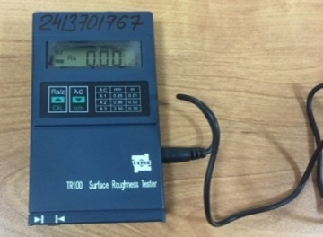 | 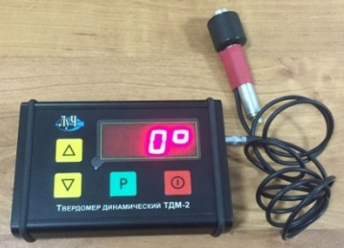
а) | б)
а – портативті TR 100 кедір-бұдырлық өлшегіш (профиль өлшегіші); б – динамикалық қаттылықты өлшеуші TDM-2 шағын көлемді құрылғы

3.1-сурет – Өңделген беттің кедір-бұдырлығы мен қаттылығын өлшеуге арналған аспаптар

3.2-суретте JET GH-1640ZX үлгісіндегі бұрандалы кескіш станок көрсетілген.

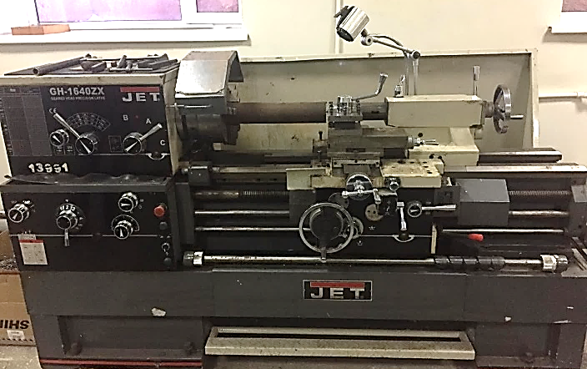

3.2 - сурет - JET GH-1640ZX үлгісіндегі бұрандалы кескіш станок
3.3-суретте 30ХГСА болаттан жасалған үлгілер көрсетілген.

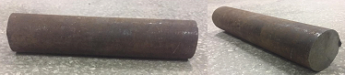

3.3 - сурет - 30ХГСА болаттан жасалған үлгілер
Ұсынылып отырған көп жүзді ротациялық өңдеу тұтқыр және қатайтатын материалдардан жасалған үлгілерді, сондай-ақ күрделі легирленген, ыстыққа төзімді қорытпаларды, титан мен оның қорытпаларын дайындау кезінде өңделген беттің қажетті сапасын қамтамасыз ету үшін токарлық және фрезерлік станоктарда жүзеге асырылады.
Әдіс кескіш сына мен өңделген беттің артқы беті арасындағы жылжымалы үйкеліске негізделген және өзара әрекеттесу үшін көп күш жұмсамайды, бұл әрқашан қолайлы. Бұл жағдайда құралдың өзінен-өзі айналу негізінен кескіш сына мен жылжымалы жоңқаның алдыңғы беттері арасындағы жылжымалы үйкеліс арқылы жүреді. Соңғы операцияларында кескіш құралдың артқы бетіндегі үйкеліс басым болады.
Бұл әдіс абразивті өңдеуді қолдану қажеттілігінсіз, өңделген беттің қажетті сапасына қол жеткізуге мүмкіндік береді. Сонымен бірге, өңделген бетті абразивті құралдың ұсақ бөлшектерімен зарядтауды болдырмайды. Бұл машина түйіндерінде жұмыс істеу кезінде өңделген бөлшектің тозу төзімділігіне теріс әсер етеді. Бұл жылжымалы қосылыстар үшін өте маңызды.
3.4 суретте көп жүзді ротациялық құралдың (КРҚ) эскизі көрсетілген [95,96].

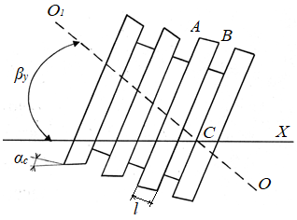

3.4 - сурет - Үлгінің осіне қатысты КРҚ қондырғысының эскизі

Артқы статикалық бұрыштың шамасы келесі есептеуден таңдалады.

(3.1)

α_{k} кинематикалық артқы бұрышының мәні (3.1) тәуелділікке сәйкес есептеледі және модуль бойынша қойылады, сондай-ақ α_{k} іс жүзінде теріс мән болып табылады.
Осы сұлбағы сәйкес жұмыс істегенде, 1 және 2 сақиналар кескіш болып саналады. Сонымен қатар, бірінші сақина-кескіш алдын алажону, ал екіншісі жартылай алдын ала жону. l ұзындығы АВ аймағындағы үшінші сақина-кескіш өңделетін бетті беріктендіреді. Төртінші сақина-кескіш, бұл αk статикалық артқы бұрышы нөлге тең болғанына қарамастан, таза жону кескіші қызметін атқарады. Артқы беті үлгінің ортасынан төмен болғандықтан, оның (+α_{k}) оң кинематикалық артқы бұрышы бар. Мұндай КРҚ жұмысы өз осінің айналасында айналатын таза және калибрлеуші бөліктерінен тұратын тартажонғышқа ұқсас.

3.3 Соташық тетігін ротациялық жону процесін тәжірибелік зерттеу

30ХГСА болатының көп айналымды айналу процесін тәжірибелік зерттеу келесі кесу тәртіптерін қолдану арқылы жүзеге асырылды: жиілікиі айшалатын шпиндель - n_{шп} = 125; 265; 415; 870 айн / мин; беру S = 0,06; 0,14; 0,23; 0,31; 0,39 мм/айн; кесу тереңдігі t = 0,5÷1,5 мм;құралды орнату бұрышы β_{у} = 15⁰. 3.5-суретте 30ХГСА болатының көп жүзді ротациалық жону процесі көрсетілген.

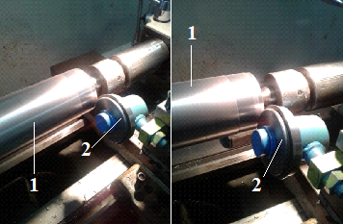

1-30ХГСА болаттан жасалған үлгі, 2-ротациалық құрал

3.5-сурет - 30ХГСА болатының көп жүзді ротациалық жону процесі

3.3.1 Кесу режимдерінің бет кедір-бұдырлығына әсерін зерттеу

3.6-суретте бет кедір-бұдырлығының құралды орнату бұрышына тәуелділік графиктері көрсетілген.
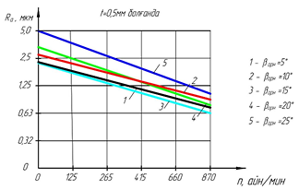
а)
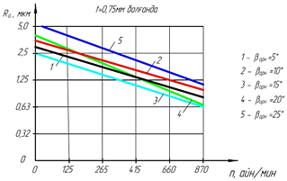
б)

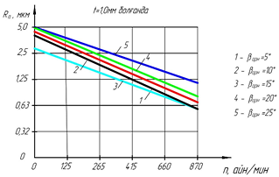
в)
а - t = 0,5 мм; б - t = 0,75 мм; в - t = 1 мм; 1 - S = 0,06 мм/об; 2 - S =0,14 мм/об; 3 - S =0,23 мм/об; 4 - S =0,31 мм/об; 5 - S =0,39 мм/об; t = 0,75 мм;
β_{у} = 15⁰

3.6 сурет - Бет кедір-бұдырлығының құралды орнату бұрышына тәуелділік графигі

3.7-суретте бет кедір-бұдырлығының беріліске тәуелділік графиктері көрсетілген.
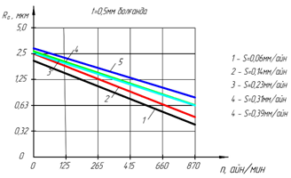

а)

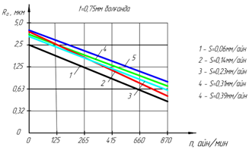

б)

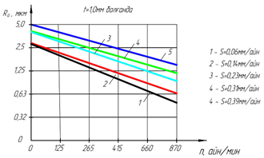

в)

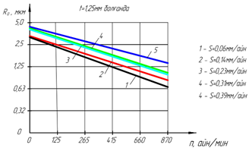
г)

а - t = 0,5 мм; б - t = 0,75 мм; в - t = 1 мм; г - t = 1,25 мм

3.7 сурет – Бет кедір-бұдырлығының беріліске тәуелділік графиктері

3.3.2 Кесу режимдерінің бет қаттылығына әсерін зерттеу

3.8-суретте бет қаттылығының кесу жылдамдығына тәуелділік графиктері көрсетілген.

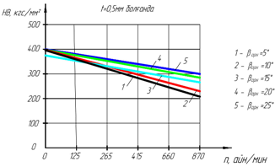

а)

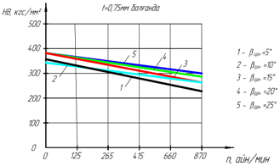

б)

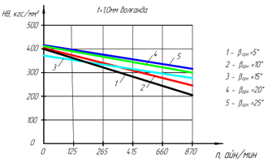

в)
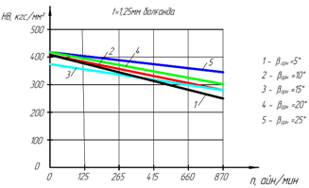

г)

а - t = 0,5 мм; б - t = 0,75 мм; в - t = 1 мм; г - t = 1,25 мм

3.8-сурет - Бет қаттылығының кесу жылдамдығына тәуелділік графиктері

3.9-суретте бет қаттылығының беріліске тәуелділік графиктері көрсетілген.

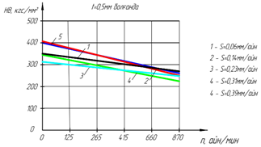

а)

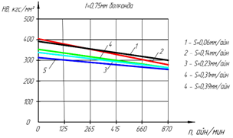

а)

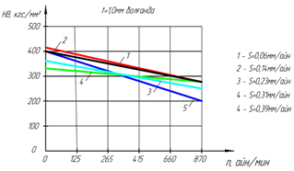

а)

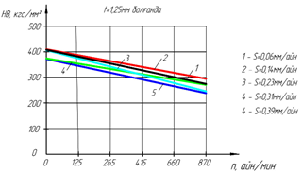

а - t = 0,5 мм; б - t = 0,75 мм; в - t = 1 мм; г - t = 1,25 мм

3.9 - сурет - Бет қаттылығының беріліске тәуелділік графиктері

30ХГСА болатты көп жүзді ротациалық қайрау процесін тәжірибелік зерттеу нәтижелері кесу жылдамдығының жоғарылауымен және берілістің төмендеуімен өңделген беттің барлық сапа көрсеткіштері жақсаратынын көрсетті.
Алайда, берілістің шамадан тыс азаюы өңдеу жұмысына теріс әсер етеді. Осы факторды ескере отырып, тәжірибелік зерттеулер нәтижесінде кесудің оңтайлы тәртіптеір белгіленді: n_{шп}=870 об/мин; S= 0,23 мм/об; t = 0,75 мм; β_{у} = 15⁰.
Осы тәртіптерде өңдеу кезінде R_{a} = 0,63 мкм өңделген бетінің кедір-бұдырлығына қол жеткізілді (3.7а сурет, 3 түзу), сондай-ақ өңделген бетінің қажетті қаттылығы HB≤285 қамтамасыз етіледі (3.9б сурет, 3 түзу).
Көп жүзді ротациалық қайрау процесін тәжірибелік зерттеу нәтижелері оның жоғары өңдеу сапасын қамтамасыз ететіндігін және сонымен бірге өңделген беттің қаттылығы мен тозуға төзімділігін жоғарылататындығын көрсетті.
Сондай-ақ, бұл әдіс жүзді қолдана отырып өңдеу және беттік пластикалық деформацияны (БПД) бір құралмен біріктіруге мүмкіндік береді. Бұл жағдайда айқын артықшылықтар бар:
- атмосфераның белсенді компоненттерінің түсіп кетуінен қорғалған "жаңадан пайда болған" бет беріктенеді. Беріктендіру операциясы кесу операциясымен бірге жүретіндіктен, тотығу қабықшалары түзілуіне үлгермейді;
- материал беріктенеді, жылу күйі өте кең ауқымда оңай басқарылады.

3.4 Кесу режимдерінің көп жүзді ротациялық өңдеу кезінде өңделген беттің беріктенуіне әсері

Көп жүзді айналмалы кесу кезінде құралдың ағымдық режимдері мен геометриясы деформацияланған қабат пен тетіктің өңделген бетінің беріктік қасиеттеріне айтарлықтай әсер етеді. Бұл қасиеттер өңделген беттің геометриясымен қатар, соңында келгенде, белгілі бір механизм түйінінің басқа тетіктерімен осы бет бойымен байланысқан кезде тетіктің функционалды қасиеттерін анықтайды. Сондықтан, осы қасиеттерді басқару машинаның сапалық көрсеткіштерін жақсартады.
Материалдарды кесу процесінде өңделген бет өте кең ауқымда оның физика-механикалық қасиеттерін өзгертеді.
Бетінің физика-механикалық қасиеттерінің өзгеруінің ең күрделі көрсеткіштерінің бірі оның қаттылығы болып табылады.
Төмен жылдамдықтар диапазонында байқалған беріктендіру максимумы 200-2500 С температура диапазонына сәйкес келетін «көксынғыштық» құбылысымен байланысты, өйткені жылдамдық жоғарылаған сайын кесу температурасы жоғарылайды және қаттылық деңгейі төмендейді.
Айналмалы өңдеу кезінде нөлдік немесе тіпті теріс кинематикалық бұрышын жасау арқылы бетті қатайтуға қосымша мүмкіндік бар, сондықтан артқы беті өңделген бетке қатысты үлкен сырғып кетпестен айналады, беттік – пластикалық деформация (БПД) операциясын жасау мүмкіндігі туады. БПД операциясының кесу операциясымен бірге жүргізілуі бұл көп жүзді ротациялық жону әдісінің негізгі артықшылығы болып саналады.
Бұл оксидті қабықшалардың пайда болуын болдырмайды.
Бұл жағдай айналмалы айналдыру процесінде өңделетін материалды тікелей нығайтуға мүмкіндік береді. Температураның қатайтатын әсері шамалы болғандықтан.
Бұл жағдайда, әрине, беткі қабаттағы қаттылықтың өңделген бетінен терең таралуын ескеру керек, яғни беріктену қабатының тереңдігі және оның әр түрлі тереңдіктегі дәрежесі. Пышақтарды кесудің дәстүрлі технологияларында қатайтудың қажетті параметрлерін қамтамасыз ету бірқатар қиындықтармен байланысты. Мұның себебі-қатаю процесін анықтайтын көптеген факторлардың әсері, мысалы, құралдың жанасу беттеріндегі үйкеліс процестері, кесу кезіндегі жылу құбылыстары, құралдың тозуы, кесу күші және т. б., тіпті өңдеу режимдерінің шамалы өзгеруімен де айтарлықтай өзгеруі мүмкін, өңдеу кезінде оларды болжау немесе басқарудың қиындығы. Бұл жағдайлар өңдеуден кейін алынған қаттылықты дұрыс өлшеу процесін іс жүзінде мүмкін емес етеді немесе оны жабысқақ қабаттың тереңдігіне бөлу одан да қиын.
Көптеген бөлшектерді жасау технологиялық үрдістерінде жауапты бетінің соңғы өңдеу операциясы ретінде БПД операциясы қолданылады.
Осы операцияларды орындау кезінде, мүмкін болса, максималды беріктендіру үшін жылу әсерін болдырмауға тырысады. Деформация кезіндегі нақты жүктеме және өңдеу жылдамдығы сол пікірлерге сүйене отырып шектеледі. Бірақ, екінші жағынан, төменгі температура критерийі деформацияның локализациясына әкеледі. Өте жұқа беткі қабаттағы деформация концентрациясы өңделген беттің функционалдық қасиеттерінің шамадан тыс және практикалық нашарлауына әкелуі мүмкін. Терең жабысқақ қабат алу үшін температура өте төмен болмауы керек. Температураның жоғары деңгейі, сонымен қатар, бекітілген қабаттың тереңдігінде қасиеттердің тұрақты градиентін алуға мүмкіндік береді. Соңғысы жұмыс кезінде осы қабаттың тозу қарқындылығының тұрақты сипатын жүзеге асыруға мүмкіндік береді. Абразивті кескіш құралды қолдана отырып, жоғары тозуға төзімді жоғары сапалы бетті алу «бұралудың» теріс факторымен байланысты екенін ерекше атап өткен жөн. Беткі қабатқа қиылысқан абразивті бөлшектер осы бөліктің жылжымалы түйінінде жұмыс істегенде микро-кескіш рөлін атқарады. Сондықтан, мұндай жағдайларда пышақ кесу құралын қолданатын технологияларға артықшылық беріледі. Практикалық құндылық-пышақты өңдеу мен ППД-ны бір құралмен біріктіруге мүмкіндік беретін технологиялық шешімді іздеу. Бұл жағдайда айқын артықшылықтар бар:
- атмосфераның белсенді компоненттерінің қол жетімділігінен қорғалған «жаңадан пайда болған» бет күшейтіледі. Беріктендіру операциясы кесу операциясымен ажырамас болғандықтан, тотықты қабықтардың пайда болуына уақыт жоқ.
- жылу күйі өте кең ауқымда оңай басқарылатын материал күшейтіледі. Біз мұны кесу режимдерін және құралдың кесу бөлігінің геометриясын тиісті таңдау арқылы жүзеге асырамыз. Іс жүзінде біз ТМӨ-мен (термомеханикалық өңдеумен) айналысамыз, бұл жағдайда процестің резервтері есебінен талап етілетін температуралық режимді қамтамасыз ету оңай: «суық», «жылы» немесе «ыстық».

3.5 Үшінші тарау бойынша қорытындылар

1. Ұтымды жоспарлау әдісін (латын квадраттарын қолдана отырып жоспарлау) қолдана отырып, өңделген беттің кедір-бұдырлығы мен қаттылығын анықтау бойынша тәжірибелер жүргізілді.
2. ANETR бағдарламасында өңделген беттің кедір-бұдырлығы мен қаттылығының шпиндельдің айналу санына (n), беруді (S), құралды орнату бұрышына және кесу тереңдігіне (t) тәуелділігін сипаттайтын теңдеулер алынды.
3. СКО теңдеулері 20% - дан 50% - ға дейін алынады және алынған модель жақсы деп саналады.
4. 30ХГСА болатты көп жүзді ротациялық жону әдісін тәжірибелік зерттеу нәтижесінде:
- кесудің оңтайлы тәртіптері белгіленді: n_{шп}=870 об/мин; S= 0,23 мм/об; t = 0,75 мм; β_{у} = 15⁰;
- өңделген беттің кедір-бұдырлығына қол жеткізілді R_{a} = 0,63 мкм, сонымен қатар өңделген беттің қажетті қаттылығы НВ≤285 қамтамасыз етіледі.
5. Көп жүзді ротациялық жону әдісін тәжірибелік зерттеу нәтижелері оның жоғары өңдеу сапасын қамтамасыз ететінін және сонымен бірге өңделген беттің қаттылығы мен тозуға төзімділігін арттыратынын көрсетті.
6. Көп жүзді ротациялық жону әдісін қолдану технологиялық процестерден термиялық және абразивті өңдеудің – таза ажарлау операциясын алып тастауға мүмкіндік береді.

4. ГИДРАВЛИКАЛЫҚ СОҚҚЫЛЫ ҚҰРЫЛҒЫЛАРДЫҢ МАТЕМАТИКАЛЫҚ МОДЕЛДЕРІН ЖЕТІЛДІРУ

4.1 Тау-кен машиналарының гидравликалық соққылы атқарушы органдарының режимдерін оңтайлы басқару мәселелері

Гидрооқшаулағыш атқарушы органдар қазіргі уақытта тау-кен өндірісінің импульстік технологияларында кеңінен қолданылады. Бұл беріктігі жоғары тау жыныстарының бұзылуы, шпурлар мен ұңғымаларды бұрғылау, карьер борттарының қырылуы, габаритті емес жерлердің бұзылуы және т.б. көп жағдайда соққы әсер ететін машиналарды пайдалану кезінде олардың шығу көрсеткіштерінің есептік мәндерге сәйкессіздігі байқалады. Бұл, ең алдымен, негізгі атқарушы элементтің қозғалыс режимдерін басқарудың сенімді жүйелерінің болмауына байланысты. Гидравликалық соққы жүйелерінің қозғалыс режимдерін басқару белгілі бір жұмыс циклын қамтамасыз етуге және негізгі атқарушы элемент – бойктың берілген параметрлерін қамтамасыз етуге дейін азаяды. Негізгі функцияларды негізгі тарату элементі бар басқару органы, басқарылатын және басқарылатын гидравликалық камералар, сондай-ақ күй сенсорлары орындайды [97,98,99,100,101,102]. Осы саладағы іргелі жұмыстарды талдау [103,104,105,107,107,108] басқарудың көптеген әдістері мен тәсілдерін, сондай-ақ оларды құрудың негізгі принциптерін көрсетеді. Салыстырмалы түрде аз жиілікте (12 Гц-ке дейін) елеулі күш әсері өткізілетін тау-кен машиналарының атқарушы органдарында пайдалануға неғұрлым қолайлы болып басқаруды қалыптастыру мен іске асырудың үздіксіз әдістері табылады. Олар бүкіл жұмыс циклі кезінде негізгі атқарушы элементтің күйін бақылауды және кез-келген уақытта оның қозғалыс Заңына жедел әсер етуді қамтамасыз етеді [109]. Жұмыс гипотезасы ретінде уақыт өте келе негізгі атқарушы элементке басқару әсерінің өзгеруі оның қозғалыс заңынан уақыт бойынша үшінші туындымен сипатталады деген болжам қолданылады. Шынында да, егер біз классикалық өрнекті есепке алатын болсақ [110, 111]:

,

мұндағы m – негізгі атқару элементінің келтірілген массасы; $\bar{F}$ - оған әсер ететін барлық күштердің нәтижесі; - үдеуі; - қозғалыс заңы, содан кейін кейбір түрлендірулерден кейін біз аламыз:

$\ddot{x}\left(t\right)=\frac{1}{m}\bar{F}$.

Егер негізгі атқарушы элементтің қозғалысы оның осі бойымен жүзеге асырылатындығын ескеретін болсақ, онда

$\ddot{x}(t)=\frac{1}{m}F$; $\overset{⃛}{x}(t)=\frac{1}{m}\frac{dF}{dt}=\frac{1}{m}U(t)$,
мұндағы U(t) – басқару әсерінің өзгеруі.
Сондай-ақ, тербеліс теориясына арналған классикалық әдебиетте [112] қозғалыс заңынан уақыт бойынша үшінші туынды қолданылады, оны айқындық деп атайды. Физикалық тұрғыдан алғанда, бұл уақыт бойынша үдеудің өзгеру қарқындылығы. Басқару теориясында айқындықты іс жүзінде жүзеге асыру гидравликалық жетектің оңтайлы жылдамдығын зерттеуде қолданылды [113,114]. Мұнда бұл тәсіл "жетектің атқарушы органының талап етілгеннен ең аз ауытқулармен қозғалысын қамтамасыз етуге"мүмкіндік беретіні дәлелденген. Осылайша, айқындық басқарушылық әсерді қалыптастырудың үздіксіз әдістері үшін анықтамалық әсер ретінде қабылданады. Басқару әсерін қалыптастырудың қабылданған әдісі бұрын көрсетілгеннен өзгеше гидрооқшаулағыш жүйенің автоматты басқару органын құру кезеңдерін анықтайды. Айырмашылық басқару органының құрылымдық синтезі басталғанға дейін жүйенің негізгі атқарушы элементінің қозғалыс заңы тұтастай жүйеге қойылатын пайдалану талаптары мен шектеулердің, сондай-ақ негізгі атқарушы элементтің қозғалысын зерттеу кезінде қабылданған болжамдардың негізінде белгіленеді [115,116,117,118]. Табылған қозғалыс заңы уақыт бойынша үшінші туынды қолдана отырып, аналитикалық түрде басқару әсерінің өзгеру заңын құру үшін негіз болып табылады. Бастапқы теңдеулер ретінде негізгі атқарушы элементтің қозғалыс заңдары қабылданады:
кері фазада:

жұмыс барысы фазасында: .
Әр теңдеуді уақыт бойынша саралай отырып, келесілерді аламыз:

$$\dot{X}=\frac{C_{H}}{C+C_{H}}V_{0}-\left(X_{0}-\frac{P_{0}*}{C+C_{H}}\right)k\sin{k}t+\left(αV-\frac{C_{H}V_{0}}{C+C_{H}}\right)\cos{k}t;$$ | (4.1)

$$\ddot{X}=-\left(X_{0}-\frac{P_{0}*}{C+C_{H}}\right)k^{2}\cos{k}t-\left(αV-\frac{C_{H}-V_{0}}{C+C_{H}}\right)k\sin{k}t;$$ | (4.2)

$$\overset{⃛}{X}=\left(X_{0}-\frac{P_{0}*}{C+C_{H}}\right)k^{3}\sin{k}t-\left(αV-\frac{C_{H}-V_{0}}{C+C_{H}}\right)k^{2}\cos{k}t;$$ | (4.3)

$${\dot{x}}_{1}=\frac{R_{m}}{k_{1}m_{б}}\sin{k_{1}}t;$$ | (4.4)
$${\ddot{x}}_{1}=\frac{R_{m}}{m_{б}}\cos{k_{1}}t;$$ | (4.5)
$${\overset{⃛}{x}}_{1}=\frac{R_{m}}{m_{б}}k_{1}\sin{k_{1}}t$$ |  | (4.6)

Алынған өрнектерді салыстыру негізгі атқарушы элементтің қозғалысын қозғалыс, жылдамдық немесе үдеу көмегімен әр фазада басқаруға болатындығын көрсетеді. Ыңғайлылық үшін бастапқы деректер мен жүйенің параметрлерімен анықталған кейбір коэффициенттерді енгіземіз:

Осыны ескере отырып, келесілерді аламыз:

(4.7)

(4.8)

(4.9)

$$\overset{⃛}{X}=A^{(0)}k^{3}\sin{k}t-(αV-D^{(0)})k^{2}\cos{k}t;$$ | (4.10)

(4.11)

$${\dot{X}}_{1}=\frac{E^{(0)}}{k_{1}}\sin{k_{1}}t;$$ | (4.12)

$${\ddot{X}}_{1}=E^{(0)}\cos{k_{1}}t;$$ | (4.13)

$${\overset{⃛}{X}}_{1}=-E^{(0)}k_{1}\sin{k_{1}}t.$$ | (4.14)

Алынған өрнектерге сүйене отырып, негізгі атқарушы элементтің кинематикалық көрсеткіштерін анықтайтын сигналдарды қалыптастыру тәртібін орнатуға болады. X(t) сигналын қалыптастыру 4.1-суретте көрсетілген схемаға сәйкес жүзеге асырылады [118, бет 35; 110, бет 98]. Кері фазада (сурет 4.1, а) кері байланыс cos kt және sin kt функцияларын қалыптастыруға мүмкіндік береді. Содан кейін функцияларды сәйкесінше коэффициенттерге бір уақытта көбейту және оларды бір-біріне қосу жүзеге асырылады. Сонымен қатар, сигнал шығарылады және оны түрлендіруден кейін алынған кері байланыс сигналымен қорытындылайды.
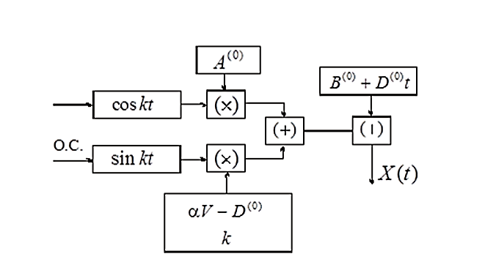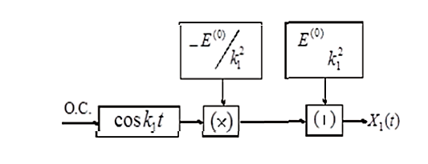
а) | б)

4.1-сурет-X(t) сигналын қалыптастырудың логикалық схемасы)
а және б -сәйкесінше кері және жұмыс фазаларында

Жұмыс фазасында (4.1-сурет, б) кері байланыс сигнал қалыптастырады. Кейіннен сигнал коэффициентке көбейтіледі және кері байланысқа қарамастан шығарылатын тұрақты мүшемен қосылады.
Сигналдың қалыптасуы 4.2-суретте көрсетілген схемамен анықталады $\dot{X}(t)$.

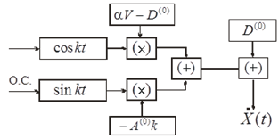 | 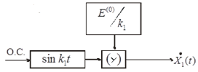
а) | б)

а және б -сәйкесінше кері және жұмыс фазаларында

4.2-сурет-$\dot{X}(t)$ сигналды қалыптастырудың логикалық схемасы

Кері соққы фазасын жасаған кезде (4.2, а-сурет) cos kt және sin kt функциялары қалыптасады [118, бет 39]. Функциялардың әрқайсысы бір уақытта сәйкесінше коэффициенттерге және , көбейтіледі, содан кейін түрлендірілген кері байланыс сигналдары тұрақты мүшені қосу арқылы бір-біріне қосылады . Жұмыс барысы фазасында (4.2, б сурет),
кері байланыс нәтижесінде пайда болған функция коэффициентке көбейтіледі. Сигналды қалыптастыру $\ddot{X}(t)$ кезінде операцияларды 4.3-суретте көрсетілген схемаға сәйкес орындау қажет. Қайтару фазасындағы негізгі атқарушы элементтің қозғалысы (4.3, а-сурет) cos kt және sin kt функцияларын қалыптастыруға мүмкіндік береді [118, бет 41]. Болашақта функциялардың әрқайсысы сәйкесінше коэффициенттерге көбейтіліп, содан кейін түрлендірілген кері байланыс сигналдарын қосады.

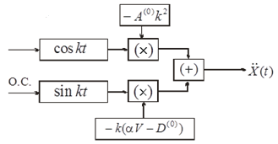 | 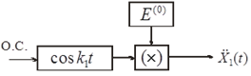
а) | б)

а және б -сәйкесінше кері және жұмыс фазаларында

4.3-сурет-$\ddot{X}(t)$ сигналды қалыптастырудың логикалық схемасы

Жұмыс барысын жасаған кезде функция қалыптасады, ол кейіннен коэффициентке көбейтіледі . Әр түрлі басқару сигналдарын қалыптастыру схемаларын талдаудан көрініп тұрғандай, қалыптастыру оңай жүзеге асырылуы мүмкін $\ddot{X}(t)$. Жүйенің негізгі атқарушы элементінің кинематикалық көрсеткіштерін анықтайтын өрнектерді, сондай-ақ басқару сигналдарын қалыптастырудың логикалық схемаларын салыстырудан U(t) басқару әсерінің функциясы тиісті сигналдардың ыдырауы және әр компоненттің түрленуі арқылы құрылуы мүмкін. және қозғалысты қолдана отырып басқару әсерін қалыптастырудың логикалық схемасы 4.4-суретте көрсетілген [118, бет 42].

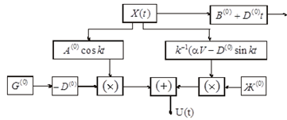 | 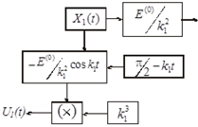
а) | б)

а және б -сәйкесінше кері және жұмыс фазаларында

4.4-сурет- X(t) және X₁(t)қозғалысын қолдана отырып, U(t) басқару әсерін қалыптастырудың логикалық схемасы)

Кері жүру кезінде (4.4-сурет, а) сигнал компоненттерге қойылады, , және . U(t) функциясын алу үшін бір уақытта екінші және үшінші компоненттерді тиісті коэффициенттерге көбейту керек:

түрлендіруден кейін алынған сигналдарды қосыңыз. Ыдырағаннан кейін қалған элемент қалыптасқан функцияға кірмейді. Жұмыс барысын жасаған кезде (4.4-сурет, б) сигнал компоненттерге және . Функция факторлардың фазаларын кешіктіру жағына ауыстыру және содан кейін соңғы элементті коэффициентке көбейту арқылы алынады . Қалған элемент қалыптасқан функцияға кірмейді. 4.5-суретте $\dot{X}(t)$ және ${\dot{X}}_{1}(t)$ жылдамдық пен басқару әсерін қалыптастырудың логикалық схемасы берілген.

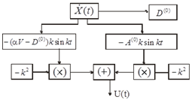 | 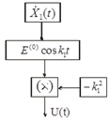
а) | б)

а және б – сәйкесінше кері және жұмыс фазаларында

4.5-сурет - $\dot{X}(t)$ және ${\dot{X}}_{1}(t)$ жылдамдықты пайдалану арқылы U(t) басқару әсерін қалыптастырудың логикалық схемасы

Кері фазада (4.5-сурет, а) сигналды компоненттерге бөлу керек , және , [118, бет 44]. Болашақта соңғы екі термин коэффициентке көбейтіліп, алынған түрлендірілген сигналдар қосылады. Ыдырағаннан кейін қалған мүше басқару әсерінің функциясына кірмейді. Жұмыс барысы фазасында (4.5-сурет, б) сигналды ${\dot{X}}_{1}(t)$ тек мүше ғана анықтайды. U(t) функциясы осы мүшені коэффициентке көбейту арқылы қалыптасады. Үдеудің басқару әсерін қалыптастыру үшін пайдалану 4.6-суретте көрсетілген $\ddot{X}(t)$ және ${\ddot{X}}_{1}(t)$ логикалық схеманы қамтиды. Кері фазадағы негізгі атқарушы элементтің қозғалысы (4.6-сурет, а) сигналды$\ddot{X}(t)$ компоненттерге және бөлуге мүмкіндік береді. Болашақта компоненттерді тиісті коэффициенттерге бір уақытта көбейту жүзеге асырылады:

түрлендіруден кейін алынған сигналдарды қосу. Негізгі атқарушы элемент жұмыс барысы фазасында қозғалған кезде (4.6, б-сурет) сигналды ${\ddot{X}}_{1}(t)$ тек мүше ғана айқындайды. U(t) функциясын факторлардың фазаларын алға қарай жылжыту арқылы алуға болады, содан кейін бүкіл мүшені коэффициентке көбейту керек . Ұсынылған логикалық схемаларды талдау жылдамдықты қолдана отырып, басқару әсерін қалыптастыру оңай болатындығын көрсетеді [118, бет 45]. Бұл жағдайда сигналдарды түрлендіру оларды тұрақты коэффициенттерге көбейту үшін ғана азаяды.

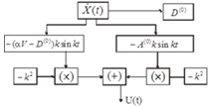 | 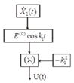
а) | б)

а және б -сәйкесінше кері және жұмыс фазаларында
4.6-сурет- U(t) басқару әсерін қалыптастырудың логикалық схемасы)
үдеуді $\ddot{X}(t)$ және ${\ddot{X}}_{1}(t)$

Бастапқы деректерді қалыптастыруды аяқтау үшін басқару органының құрылымдық синтезін және келесі кезеңдерді жүзеге асырмас бұрын басқару әсерінің өзгеру диаграммалары жасалады. Оларды жұмыс циклінің әр фазасындағы негізгі атқарушы элементтің қозғалыс заңын графикалық түсіндіру арқылы алуға болады және алынған қисықтарды дамыған логикалық схемаларға сәйкес түрлендіру. Қарсылықсыз қарастырылатын қозғалыс үшін басқару әсерінің өзгеру диаграммасы 4.7-суретте көрсетілген [118, бет 47].

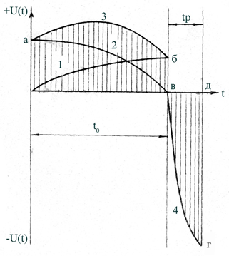

1 -; 2 -; 3 – U(t); 4 –U₁(t)

4.7 сурет-қарсылықсыз қозғалыс кезінде басқару әсерінің Өзгеру диаграммасы
Диаграмманың 2 қисығы абсцисса осінен жоғары, өйткені коэффициент табылған қозғалыс параметрлерінде теріс мәнге ие және кері камерадағы сұйықтық ағынының үздіксіздігі шартымен анықталады. Осылайша, уақыт өте келе басқару әсерінің өзгеруі оабвгд қисығымен сипатталады. оа, бв және гд сегменттері сәйкесінше кері және жұмыс фазаларының басында және соңында басқару әсерінің шамаларын анықтайды. Әр түрлі қозғалыс режимдерінде бұл сегменттер, диаграмманың ағымдағы мәндері сияқты, олардың шамасын су жүйесінің параметрлерін анықтайтын коэффициенттердің мәндеріне сәйкес өзгертеді. Бұл жағдайда диаграмманың құрамдас элементтерінің сипаты және оның соңғы түрі өзгермейді.
Алынған диаграмма сонымен қатар белгілі бір болжамдар мен болжамдарға негізделген нақты жағдайларды алуға болатындығын көрсетеді. Шынында да, негізгі атқарушы элементтің қозғалыс параметрлерін 3 қисығы абсцисса осіне параллель түзуге және кері фазадағы басқару әсерінің тұрақтылығын сипаттайтын етіп таңдауға болады. TP жұмыс фазасының жеткілікті қысқа ұзақтығымен диаграмманың төменгі бөлігі жеткілікті жақындау деңгейімен жұмыс фазасындағы басқару әсерінің тұрақтылығын сипаттайтын тіктөртбұрышпен ауыстырылуы мүмкін. Бұл жағдайлар жоғары жиілікті гидрооқшаулағыш жүйелерді зерттеу нәтижелеріне сәйкес келеді [110, бет 100; 115, бет 54; 116, бет 121; 117, бет 21; 118, бет 49], осылайша келтірілген зерттеулердің ерекше жағдайы болып табылады.

4.2 Төмен жиілікті гидросоққы механизмін модельдеу

Гидросоқы жүйенің негізгі мақсаты әсер ету объектісін жүктеудің берілген тәртібін қамтамасыз етуге негізделеді. Өз кезегінде, жүйе белгілі бір технологиялық процесті жүзеге асыратын, басқалармен технологиялық байланыста болатын қандай да бір машинаның құрамдас бөлігі болып табылады. Осыған орай, гидросоқы жүйесін зерттеу техникалық-пайдалану, технологиялық және жалпы жүйеге қойылатын басқа да талаптарды қанағаттандыратын оның көрсеткіштерін және ішкі параметрлерін анықтау мақсатында жүргізіледі [118, бет 92; 116]. Модель жүйенің ішкі параметрлеріне қатысты шешіледі, соңында, оның көрсеткіштері анықтайды. Шешімді табу кезінде іздестірілетін шамалар бір мәнді анықталады. Ұтымды немесе оңтайлы параметрлердің бір мәнді үйлесуі кезінде шешім ЭЕМ-де әртүрлі жақындатылған әдістерді қолдана отырып жүзеге асырылады. Бұл жағдайда ЭЕМ-ді пайдалану математикалық модельді шешуге ғана емес, сонымен қатар жүйеге қойылатын нақты шарттар мен талаптар үшін олардың неғұрлым ұтымды арақатынасын табумен параметрлерді іріктеуді жүзеге асыруға мүмкіндік береді. Әдіс сандық және сапалық жағынан зерттелетін цикл бойы жүйенің қозғалысын бағалауға, бастапқы деректерді өзгертумен қозғалыс параметрлері мен көрсеткіштерінің өзгеруінің негізгі заңдылықтарын белгілеуге мүмкіндік береді. Гидросоққы жүйесін зерттеу әдістерін талдау кезінде белгілі әдістерге тән негізгі кемшілік анықталғандықтан, атап айтқанда әрбір құрамдас элементтің жай-күйін ағымдағы бақылау мүмкіндігінің болмауы; зерттеуге жаңа көзқарас ұсынылды және одан әрі сынақтан өткізілді. Ол гидросоққы жүйенің жалпыланған құрылымдық сұлбасы энергия көзінің, энергия түрлендіргішінің, трансмиссияның, соққы механизмінің, басқару элементтерінің және әсер ету нысанының жиынтығымен ұсынылған. Бұл ретте барлық құрамдас элементтердің параметрлері өзара байланыста болады және жалпы жүйенің ішкі параметрлері мен оның көрсеткіштерін анықтайды. Өзара байланыс әрбір элементтің сипаттамалары арқылы көрсетіледі. Жүйенің жұмыс істеу реті келесідей болады (4.8 сурет) [118, бет 92; 119, бет 15]. Механикалық энергия көзі айналдыру моментін гидросорғының білігіне береді және жұмыс сұйығы қысыммен гидромагистраль (трансмиссия) бойынша соққы механизміне түседі. Жұмыс циклінің әрбір фазасында жұмыс сұйығының ағынын қайта тарату соққы механизмімен кері байланысы бар немесе берілген бағдарлама бойынша жұмыс істейтін басқару денесі арқылы жүргізіледі.

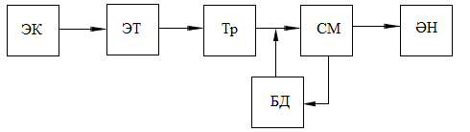

ЭК-энергия көзі; ЭТ-энергия түрлендіргіш; Тр-трансмиссия;
СМ-соққы механизмі; БД-басқару денесі; ӘН-әсер ету нысаны

4.8 сурет - Гидросоққы жүйесінің жалпыланған құрылымдық сұлбасы

Нәтижесінде әсер ету нысанына берілген қарқындылықпен механикалық импульстері беріледі. Қозғалтқыштың механикалық сипаттамасы қатаң болғанда және сорғыдағы ішкі ағуларды елемеуге болатын жағдайларда, оның өнімділігі тұрақты қабылдануы мүмкін. 4.9 суретте келтірілген гидросоққы жүйесінің механикалық моделінің негізіне алынды диаграмма көрсетілген [118, бет 93; 119, бет 16].

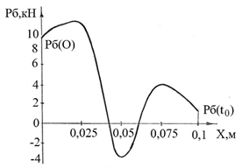

Р_{б}(0) және Р_{б} (t_{o}) – тиісінше кері жүріс фазасының басында және соңындағы күштің мәні

4.9 сурет-Гидросоққы жүйесінің кері жүру камерасындағы күштің өзгеру диаграммасы
Қозғалысқа қатысатын, бойка салмағының жиынтығына және оған келтірілген сұйықтық салмағына тең салмағы М жылжымалы дене екі серіппенің әсерімен С_{н} және С қаттылығының тиісті коэффициенттерімен үдемелі қозғалысты жасайды. Физикалық тұрғыдан бірінші серіппе жетекті, екіншісі – соққы механизмінің жұмыс жүрісінің камерасын сипаттайды. Бірінші серіппенің бос ұшы V₀ сұйықтың жылдамдығына тең жылдамдықпен қозғалады, екінші серіппенің қарама-қарсы ұшы қозғалыссыз бекітілген. 4.10 суретте гидросоққы жүйесінің механикалық моделі көрсетілген [118, бет 93; 119, бет 16; 120].

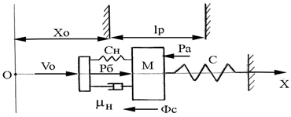

V_{o}-сұйықтың келтірілген жылдамдығы; С_{Н} және μ_{Н} -тиісінше трансмиссияның қаттылық және демпфирлеу коэффициенттері; С – пневматикалық камераның қаттылығы; Р_{Б} және Р_{А} – кері және жұмыс жүрісі камералары жағынан бойкаларға тиісінше әсер ететін күштер; Х_{о} және Х– тиісінше бойканың бастапқы және ағымдағы координаттары; l_{p}-бойканың құрылымдық жүрісі; Ф_{с} - кедергі күштері

4.10 сурет – Гидросоққы жүйесінің механикалық моделі

Жүйені зерттеу кезінде бастапқы деректер оның техникалық-пайдалану көрсеткіштері болып табылады: А_{Б} дара соққы энергиясы, v бойканың соққы алдындағы жылдамдығы және R_{m} қайтарымның максималды реакциясы.
Гидросоққы жүйелеріні зерттеу кезінде әдетте жұмыс циклін бірнеше фазаға бөледі, оның ішінде: а – кері жүріс; б – жұмыс жүрісі; в – соққы. Кейбір зерттеулерде бөлінетін негізгі атқарушы элементтің тежелу фазасы (бойка) кері жүрістің аяқталуы бойынша циклдің салыстырмалы кіші бөлігін алады және жүйенің параметрлері мен көрсеткіштеріне елеулі әсер етпейді. Келтірілген модельден негізгі атқарушы элементтің қозғалысы әртүрлі табиғатқа ие болатын қарсылық күштері болған кезде жасалады. Осыған сәйкес зерттеулер үйкеліссіз, тұрақты үйкеліс күштерімен және жылдамдыққа пропорционалды кедергі күштерімен қозғалысты ретпен талдаумен үш кезеңде жүргізіледі.
Қабылданған модель зерттеулерде ұсынылған [121,122] сәйкес келеді және кері жүріс фазасында жүйенің негізгі атқарушы элементіне әрекет ететін күштердің өзгеру заңдарын анықтайды:
- кері жүріс камерасы жағынан:

(4.15)

- жұмыс барысы камерасы жағынан:

(4.16)

мұндағы Р₀ – трансмиссияны кері жүру камерасына қосу сәтіндегі жұмыс сұйығы қысымының күші; х₀ - шартты бастапқы координат; х және t -сәйкесіенше орын ауыстыру және уақыт.
Құрылған гидрооққы жүйелері үшін (4.15) және (4.16) теңдеулерін зерттеу, мысалы ГПС-100 өздігінен қозғалатын топырақ өткізгіш үшін, кері жүріс камерасындағы күштің өзгеру сипатын алуға мүмкіндік береді. Бұл физикалық тұрғыдан алғанда жүйенің жұмыс камераларында гидравликалық соққылар мен кавитацияға, сондай-ақ жүйе элементтеріне әсер ететін қосымша динамикалық жүктемелерге әкеледі. Мұндай диаграммаға болмайтыны анық және жүйенің параметрлері белгіленген жағдайды болдырмайтындай етіп таңдалуы тиіс.
Жобалау сатысында гидросоққы жүйесінің (кез келген басқа механикалық жүйе сияқты) барлық сипаттамаларын дәл есепке алуда жүзеге асырылмайды. Бұл кезде, әсер ететін факторлардың көп саны есепке алынған сайын, нәтижелердің үлкен дәлдігін күтуге болады, алайда, сәйкесінше немесе көп жағдайда есептеулер қиын болады, физикалық айқындылығы жоғалады және динамикалық үдерістерді талдау қиындайды, жүйенің негізгі анықтаушы қасиеттерін бақылау қиын. Жүйенің негізгі атқарушы элементінің қозғалысы кезінде кедергі күші қозғалғыш күштермен (Фс = 0) салыстырғанда аз болған жағдайды қарастырайық. Жұмыс жүрісі камерасы жағынан бүйірдегі күштің әрекеті қатаңдықпен эквивалентті серіппе арқылы жүзеге асырылады:

(4.17)

Мұндағы – негізгі атқарушы элементтің құрылымдық жүрісінің шамасы; - жұмыс барысы камерасында қысу дәрежесі [122, бет 34].
Есептеу басында шартты координатаны қабылдаймыз:

(4.18)

Кері жүріс фазасындағы негізгі атқарушы элемент қозғалысының дифференциалдық теңдеуі:

$$М\ddot{х}=Р_{0}+С_{н}\left[0Vt-\left(x-x_{0}\right)\right]-С_{н}$$ | (4.19)

мұндағы – бойканың жиынтық салмағы және оған келтірілген сұйық салмағы; - келтіру коэффициенті; -бастапқы деректерден анықталатын бойка салмағы: .
Екінші ретті біртекті емес дифференциалдық теңдеуді келесі түрге келтіреміз:

$$\ddot{х}+k^{2}x=\frac{Р_{0}^{*}}{m_{б}(1+μ_{ж})}+\frac{С_{н}V_{0}}{m_{б}(1+μ_{ж})}t,$$ | (4.20)

мұндағы Р₀
Теңдеудің шешімі түрге ие болады:

(4.21)

$$\dot{х}=-С_{1}k\sin{k}t+C_{2}k\cos{k}t+\frac{С_{н}V_{0}}{С+С_{н}}.$$ | (4.22)

С₁ және С₂ тұрақты интегралдауын табу үшін фазаның бастапқы шарттарымен $\left[х\left(0\right)=х_{0};\dot{Х}\left(0\right)=αν\right],$ мұндағы – әсер ету нысанымен соғылғаннан кейін бойка жылдамдығын қалпына келтіру коэффициенті. Сонда негізгі атқарушы элемент қозғалысының кинематикалық көрсеткіштері келесі тәуелділікке ие болады:

$$X=\frac{P_{0}^{*}+C_{H}V_{0}t}{C+C_{H}}+\left(X_{0}-\frac{P_{0}^{*}}{C+C_{H}}\right)coskt+\frac{1}{k}\left(αV-\frac{C_{H}V_{0}}{C+C_{H}}\right)sinkt;$$ | (4.23)

(4.24)

4.11 суретте кері жүріс фазасындағы негізгі атқарушы элементтің жылжуы мен жылдамдығының өзгеру кестесі көрсетілген [118, бет 96; 119, бет 19].
(4.23) - ды (4.24)-ге қойып, кері жүріс фазасында бойкадағы күштің өзгеру заңын аламыз:
(4.25)

мұндағы су соққысы жүйесінің параметрлерін анықтайтын қаттылықтың, күш пен жылдамдықтың өлшемсіз коэффициенттері.

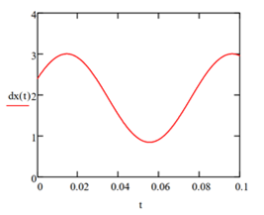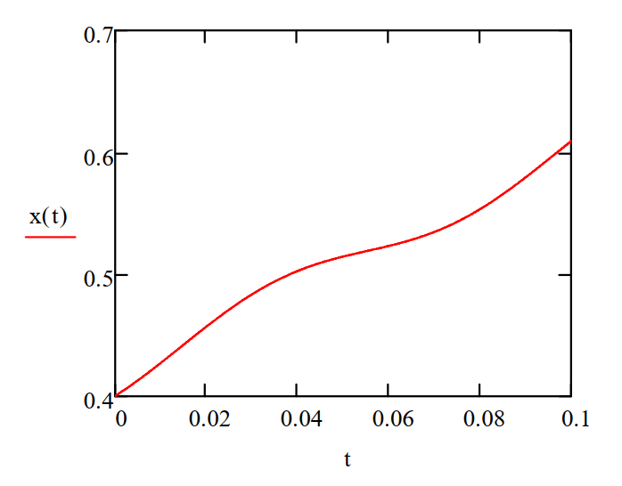

4.11 сурет - Кері жүріс фазасындағы негізгі атқарушы элементтің жылжуы мен жылдамдығының өзгеру кестесі

4.12 суретте кері жүріс фазасында бойкадағы күштің өзгеру кестесі көрсетілген [118, бет 97; 119, бет 19].

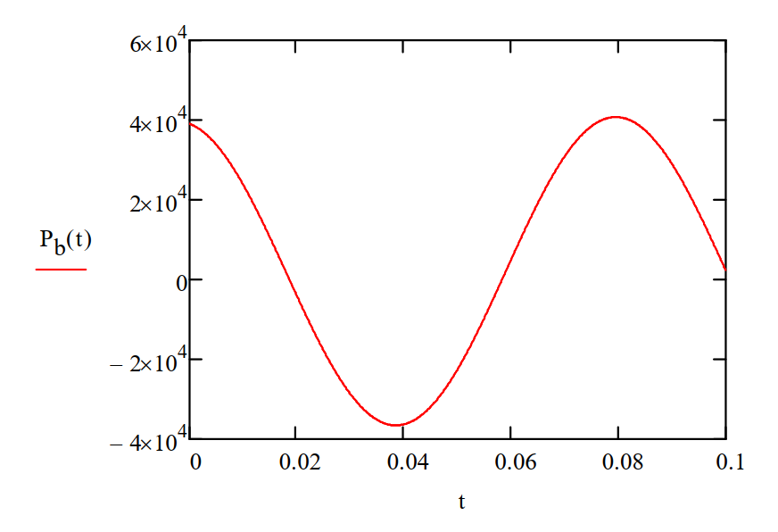

4.12 - сурет - Кері жүріс фазасында бойкадағы күштің өзгеру кестесі

Соңғы өрнектен , жүйесінің көрсеткіштерінің және оның параметрлерінің әртүрлі үйлескен кезде кері жүріс камерасындағы әртүрлі күштер диаграммалары іске асырылады. Бұл диаграмма негізгі атқарушы элементтің кері жүріс фазасындағы қозғалысын сипаттағандықтан, оған қойылатын шарттармен анықталатын жүйенің әртүрлі қозғалыс тәртіптері орын алуы мүмкін [123,124]. Бұл ретте қозғалыс тәртібі ретінде белгілі бір жиіліктегі тізбекті, қозғалыс циклдерінің негізгі атқарушы элементін орындау түсіндіріледі, олардың әрқайсысында жетектен түсетін энергия берілген шаманың соққы импульстерінің энергиясына айналады [125,127]. Енгізетін қателіктерді бағалау кедергілердің қатысуынсыз идеалданған жүйені зерттеу және кедергі күштерінің (жылдамдыққа байланысты тұрақты) әсерін одан әрі есепке алу жолымен жүргізіледі. Зерттеу нәтижелерін салыстыра отырып, жекелеген факторлардың жүйенің шығыс көрсеткіштеріне әсері туралы қажетті мәліметтерді алуға болады. Бұл ретте әртүрлі қарсыласу күштерінің әрекетінің тәуелсіздігі туралы жол беріледі. Осылайша, төмен жиілікті гидросоққы механизмдерді модельдеу құрылғының негізгі элементтерін әзірлеуге уақытты қысқартуға мүмкіндік береді, сондай-ақ түрлі мақсаттағы гидросоққы машиналарды жобалауға мүмкіндік береді. Келтірілген жұмыста өлшемсіз коэффициенттері бар механикалық жүйенің моделі және дифференциалдық теңдеулерді шешу әдістері гидросоққы механизмдерінің кең спектрі үшін қолданылады.

4.3 Гидравликалық импульстік жүйелерді модельдеу

Импульстік гидравликалық машиналарды құру және өнеркәсіптік пайдалану тәжірибесі жұмыс органдарының шығыс көрсеткіштерінің олардың есептік көрсеткіштеріне сәйкес келмейтіндігін көрсетеді. Жүйелердің негізгі атқарушы элементінің қозғалысына әр түрлі қарсылықтарды ескере отырып, осы сәйкессіздіктерді өтеуге тырысу қажетті нәтижеге әкелмеді. Төмен жиілікті гидравликалық пульсациялық жүйелерді зерттеуге арналған жұмыстарда негізгі атқарушы элемент қозғалысының математикалық модельдері ұсынылған және зерттелген, жұмыс камераларындағы физикалық процестердің жүруінің негізгі заңдылықтары белгіленген. Сонымен қатар, процестердің параметрлері және олардың шығыс көрсеткіштерімен байланысы анықталды.
Жүйенің маңызды параметрлерінің бірі - жүйенің төмен қаттылық коэффициенті. Белгіленген жұмыстарда оның мәні әсер ету объектісі мен берілістің қаттылығынан тұрады. Біз әсер ету объектілерінде жүзеге асырылатын күштің айтарлықтай амплитудасы кезінде әсер ету объектісімен тікелей негізгі атқарушы элементтің қаттылық коэффициентін ескеру қажет деп болжаймыз [127]. Аталған ұқсастықтар гидрооқшаулағыш жүйенің қолданыстағы моделіне сүйене отырып, төмен жиілікті гидравликалық пульсациялық жүйенің физикалық моделін жасауға мүмкіндік береді (сурет 4.13).

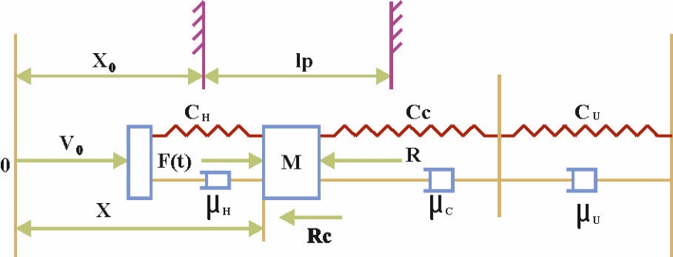

М – келтірілген масса; V_{o} – келтірілген сұйықтық жылдамдығы; F(t) – жетек жағындағы күш; С_{Н} и μ_{Н} – трансмиссияның қаттылығы және тұтқырлық коэффициенттері; R – әсер ету объектісінің реакциясы; С_{с} и μ_{с} – әсер ету объектісінің қаттылық және тұтқырлық коэффициенттері; С_{U} и μ_{U} – қаттылық коэффициенттері; R_{c} – берілген қарсылық күші; Х_{о} – бастапқы координата; l_{p} – қозғалыс интервалы; Х – ағымдағы координата

4.13 - сурет - Гидравликалық импульстік жүйенің физикалық моделі
Әсер ету объектісінің, негізгі атқарушы элементтің және қозғалатын сұйықтықтың келтірілген массасының жиынтығы болып табылатын М массасы F(t) жетегі мен R әсер ету объектісінің реакциясы жағынан күштердің әсерінен болады. Жетек қатаңдық коэффициенті CH және μ_{Н} бар серпімді тұтқыр денемен ұсынылған, оның еркін ұшы қысым көзінен сұйықтық берілуімен анықталатын V_{о} жылдамдықпен қозғалады. Әсер ету объектісі сонымен қатар Сс қаттылығы мен μ_{с}. тұтқырлығының сәйкес коэффициенттері бар серпімді-тұтқыр денемен ұсынылған. Қозғалыс кезінде Rc кедергісінің диссипативті күштері жүйенің негізгі атқарушы элементіне әсер етеді. Массаның қозғалысы шартты бастапқы нүктеден X_{o} қашықтықта орналасқан lp интервалында жасалады.
Зерттеу кезіндегі бастапқы деректер келтірілген масса М, коэффициенттер, әсер ету объектісінің қасиеттерін сипаттайтын С_{с} және μ_{с}, деформацияның бастапқы күші R_{o}, деформация дәрежесі, деформацияның максималды жылдамдығы v, деформацияның максималды шамасы l_{p} және шартты координаты X_{o}, арақатынастармен байланысты:

(4.26)

мұнда С_{СU} - берілген қаттылық коэффициенті.
Зерттелетін жүйенің бірлік циклі оның мәні бойынша ұқсас екі кезеңді қамтиды: кері және түзу [128]. Кері соққы кезінде әсер ету объектісі статикалық тепе – теңдік жағдайынан атқарушы органға қарай, тікелей соққы кезінде қарама-қарсы бағыттағы статикалық тепе-теңдік жағдайынан деформацияланады. Мұндай цикл әр кезең мен оның фазалары үшін белгілі бір шекаралық жағдайларды қамтиды: бастапқы қозғалыстар, бастапқы және соңғы жылдамдықтар нөлге тең. Нәтижесінде әр фазадағы қозғалыс бір типтегі теңдеулермен сипатталады, ал тиісті теңдеулердің шешімі олар пайда болған кезде енгізілетін және тұжырымдалатын қосымша шарттар жиынтығымен анықталады [129].
Қабылданған модель жылжымалы массаға әсер ететін күштердің шамаларын анықтайды:

(4.27)

(4.28)

мұнда Р_{о} – жетек жағынан бастапқы күш; X и t – тиісінше, ағымдағы координат және уақыт.
Осыны ескере отырып, жүйенің қозғалысының дифференциалдық теңдеулері:
а) деформация фазасында

(4.29)

б) түсіру фазасында

(4.30)

Екінші ретті дифференциалдық теңдеулер оң бөлігімен алынды, оның шешімі жетектің және әсер ету объектісінің тұтқыр қасиеттерін сипаттайтын кіріс коэффициенттерінің қатынасымен анықталады. (4.29) теңдеуді ең тиімді зерттеу үш кезеңнен тұрады. Бұл жұмыста біз R_{c} қарсылық күштерін және тұтқыр компоненттерін μ_{c}, μ_{Н} и μ_{U} елемейміз, содан кейін тұрақты қарсылық күштері мен диссипативті күштердің тұтқыр компоненттерін ескеретін коэффициенттер дәйекті түрде енгізіледі. Бұл тиісті коэффициенттерді ескермеген кезде қате мәнін анықтауға мүмкіндік береді [130].
Қарсылықсыз қозғалыс . Бұл жағдайда жүйе негізгі атқарушы элементтің қозғалысына Тұтқыр және тұрақты қарсылықтардың болмауымен сипатталады (R_{c}=0, μ_{c}=0 , μ_{Н}=0 и μ_{U}=0). Бұл жағдайда теңдеу келесідей болады:

(4.31)

Өлшемсіз коэффициенттерді енгізгеннен кейін

деформация фазасындағы негізгі атқарушы элементтің қозғалысының дифференциалдық теңдеуін аламыз:

(4.32)

Бұл теңдеудің шешімі:

өлшемсіз коэффициенттермен алмастырамыз

, ,

біз дифференциалдық қозғалыс теңдеулерін аламыз

теңдеуді шешіп, келесі өрнекті аламыз

(4.33)

(4.34)
(4.35)

(4.36)

Осылайша, импульсті жүйенің параметрлерін сипаттайтын ε, С_{о}, W_{o} және kp өлшемсіз коэффициенттеріне байланысты негізгі қозғаушы қозғалысының көрсеткіштерін анықтайтын (4.34), (4.35) және (4.36) өрнектері алынды. Олардың рационалды шамаларын анықтау үшін кинематикалық, Күштік және энергетикалық деп бөлуге болатын шарттар қойылады [131].
Кинематикалық деп деформация фазаларының соңындағы негізгі атқарушы элементтің көрсеткіштері түсініледі:

(4.37)

(4.38)

Күш жағдайлары фазаның басында және соңында негізгі атқарушы элементте белгілі бір күш шамаларын болжайды:

(4. 39)

(4.40)

Энергетикалық жағдай негізгі атқарушы элемент жүзеге асыратын ең жоғары қуатты қажет етеді. Әсер ету объектісінің деформациясына жұмсалған тұрақты жұмыс кезінде максималды қуат деформация фазасының минималды ұзақтығына сәйкес келеді:

t_{g} → min . | (4.41)
(4.43) шарты (4.40) өрнегімен бірге жүйенің бастапқы деректері мен параметрлеріне байланысты деформация фазасының t_{g} ұзақтығын анықтайды:

(4.42)

Бұл өрнекті tg үшін шешу мынаны береді:

(4.43)
мұнда - өлшемсіз коэффициент.
Бұл жағдайда бізде:

(4.44)

(4.39) теңдеуді және кинематикалық шартты (4.42) қолдана отырып, біз аламыз:

(4.45)

Сонымен қатар, теңдеуге (4.41) ұқсас шартты қолдана отырып, біз табамыз:

(4.46)

(4.45) мүшесін білдіре отырып және (4.46) алмастыра отырып, деформация фазасы аяқталғаннан кейін жұмыс камерасындағы күш шамасын аламыз:

(4.47)

Қуат жағдайын пайдаланып, біз табамыз:

(4.48)

Тәуелділік (4.46) R_{o}, V, M және С_{с} жүйесінің пайдалану көрсеткіштерін сипаттайтын шамаларды қамтиды. Оны одан әрі талдау үшін өлшемсіз коэффициентті енгіземіз:

(4.49)
осыны ескере отырып (4.49) өрнек келесідей болады:

(4.50)

немесе

(4.49) және (4.50) өрнектерге импульсті жүйенің қозғалыс режимдерін анықтайтын өлшемсіз қозғаушы күш коэффициенті k_{p} кіреді. Циклдік режимді жүзеге асыру үшін циклдің екі кезеңінің әрқайсысының соңында жұмыс камерасындағы күш бастапқы мәнді алады [132], ал негізгі фазалардың ауысуы қосымша аралықтарсыз жүреді, біз шарт қоямыз:

(4.51)

Бұл шартты жүзеге асыру үшін әсер ету объектісінің реакциясының әсерінен жүзеге асырылатын түсіру фазасындағы жүйенің қозғалысын қарастырыңыз. Осы фазадағы жүйенің қозғалысының дифференциалдық теңдеуі:

(4.52)

Бұл теңдеудің t_{p} фазасының ұзақтығына қатысты шешімі алдыңғы бөлімдерден белгілі:

(4.53)
мұнда

Түсіру фазасының соңында жұмыс камерасындағы күш шамасы:

(4.54)
(4.44), (4.52) өрнегін қолдана отырып, біз келесі өрнекті аламыз:

(4.55)

Бірлескен шешім (4.55) және циклдік режимде kp шамасын таңдау үшін өрнек береді:

(4.56)

Осылайша, (4.53), (4.55) және (4.56) өрнектер циклдік режим кезінде пульсациялық жүйенің өлшемсіз коэффициенттері мен тиісті параметрлерінің шамаларын біркелкі анықтайды. Олардың графикалық тәуелділігі 4.14 -суретте көрсетілген. Алынған тәуелділіктер С_{о} және k_{p} коэффициенттерінің ең үлкен өзгерісі 2 ≤ ε ≤ 4 интервалда болатындығын көрсетеді. Деформация дәрежесінің одан әрі жоғарылауымен коэффициенттер олардың шекті мәндерінде тұрақтанады. W_{o} коэффициенті сызықтық деформация дәрежесіне және П_{о} пайдалану көрсеткішіне байланысты.

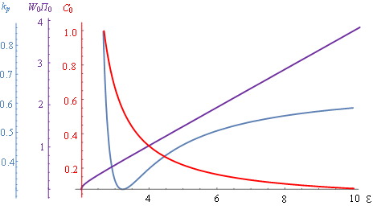

4.14 - сурет – Циклдік режимдегі өлшемсіз коэффициенттердің С_{CU} , С_{о}, k_{p} және W_{o}П_{о} деформация дәрежесіне ε тәуелділігі

Табылған коэффициенттер (4.39) және (4.41) теңдеулердің бірлескен шешімімен алынған атқарушы органның жұмыс камерасындағы келтірілген күштің өзгеру диаграммасын өлшемсіз коэффициенттердің табылған мәндерін ескере отырып анықтайды (4.14 -сурет). 1-2-3 қисығы деформация фазасын, 3-4-1 қисығы жұмыс камерасын жетектен ажыратқан кезде түсіру фазасын сипаттайды. Бұл жағдайда жұмыс сұйықтығы кері кезеңді дайындау үшін қысым сызығында жиналады. Келесі кезең негізгі атқарушы элемент бастапқы нүктеге келгеннен кейін және кері соққы камерасын қысым сызығына одан әрі қосқаннан кейін жасалады. Су соққысы жүйесі үшін әсер ету объектісінің деформациясының жоғарылауымен берілген күш артады. Бұл негізгі атқарушы элемент пен әсер ету объектісі кинематикалық тұрғыдан тығыз байланысты және жабық жүйені құратындығына байланысты.

l_{p}
F(t)
x
F(0)
F(t_{g})
F(min)
F(max)
Сурет 3 - Циклдік режимдегі жұмыс камерасындағы
күштің өзгеру диаграммасы

Осылайша, импульстік жүйенің параметрлерін сипаттайтын коэффициенттердің таңдалған шамалары жүйенің жұмыс көрсеткіштерін көрсететін бастапқы деректермен біркелкі анықталады.

4.4 Гидравликалық соққы құрылғысының кернеулі-деформацияланған күйін зерттеу

Гидравликалық соққы құрылғысы мен топырақ арасындағы өзара әсерлесу үрдісіндегі кернеулі - деформацияланған күйін зерттеу үшін ANSYS Explicit Dynamics модулі қолданылды. Зерттеу бірнеше кезеңнен тұрады: - есептеу модулін таңдау; зерттелетін нысанның геометриялық моделін құру; материалдардың қасиеттері мен модельдерін анықтау; соңғы элемент торын құру; байланыс шарттарын белгілеу; шектік шарттарын қою; решательді орнату; есептеуді жіберу; есептеу нәтижелерін талдау.
Есептеу модулін таңдау. Бұл міндет платформа арқылы гидравликалық соққы құрылғысының және топырақтың соққысын модельдеуді талап ететіндіктен, Explicit Dynamics есептік модулі таңдадалды.
ANSYS Explicit Dynamics бейсызық динамикасының бағдарламалық кешендері зерттеушіге жобаланатын объектілерге әр түрлі сипаттағы соққы және басқа да импульстік жүктемелердің салдарын бағалауға, сондай-ақ әсердің осы түрлеріне төзімділікті арттыру бойынша шараларды әзірлеуге мүмкіндік береді. Есептік талдауда сипатталған физикалық құбылыстарды модельдеу үшін мұндай тапсырмалар мамандандырылған құралдарды қолдануды қажет етеді. Өздеріңіз білетіндей, мұндай күрделі процестерді түсіну үшін есептелген деректерді алу, егер заттай сынақтар жүргізу тым қымбат немесе мүмкін болмаса, өте маңызды. ANSYS Explicit Dynamics таза сызықты емес, ауыспалы динамикалық жүктемелерге ұшыраған нысандар үшін жылдам процестердің физикалық көрінісін талдауға мүмкіндік береді. Бұл модуль құрылымның өте үлкен, шекті жүктемелердің әрекетіне қалай жауап беретіні туралы түсінік ала алады. Қатты орта механикасының теңдеулер жүйесінің нақты шешіміне негізделген алгоритмдер материалдардың үлкен деформациясы, қирау, қатты денелер мен сұйықтықтардың өзара әрекеттесуі, ортаның жылдам қозғалысы және т. б. сияқты күрделі құбылыстарды дәл болжауға мүмкіндік береді. Бейсызықты динамиканың бағдарламалық кешені бірыңғай графикалық интерфейске біріктірілген, қажет болған жағдайда зерттеушілерге құрылымдарды жүктеудің күрделі жағдайларын зерттеуге көмектеседі, әсіресе жоғары деформация жылдамдығымен жүретін және күшті талдаудың стандартты жасырын әдістері құрылымның жеткіліксіз сенімділігін көрсетуі мүмкін. Айта кету керек, үнсіз бойынша орнатылған шешушілердің параметрлердің мәндері көптеген тапсырмалар үшін ең әмбебап болатындай етіп таңдалады. Осыған байланысты пайдаланушы есептеу алгоритмдерін орнатуға және күйін келтіруге аз уақыт жұмсайды, сонымен қатар әзірленген өнімдердің сипаттамаларын жақсартуға және анықталған кемшіліктерді жоюға байланысты тақырыптық мәселелерді шешуге көбірек көңіл бөледі [133].
Зерттелетін нысанының геометриялық моделін құру. Гидравликалық соққы құрылғының 3D моделі Design Modeler (DM) салынған (4.15 сурет).

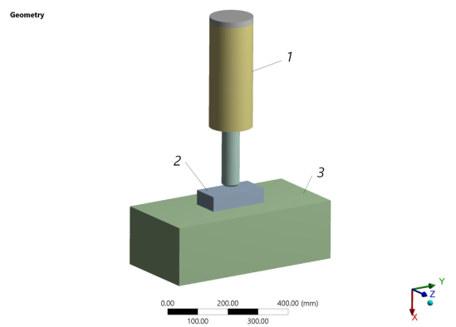

1-гидравликалық соққы құрылғысы, 2-платформа, 3-топырақ

4.15 сурет - гидравликалық соққы құрылғысының 3D моделі
DM CAD жүйелерінен айтарлықтай ерекшеленбейді, бірақ оның кейбір ерекшеліктері бар. DM нақты модельге мүмкіндігінше жақын жобалық модель жасау үшін қолданылады. Гидравликалық соққы құрылғысының моделі неғұрлым дұрыс тор жасау және бөлу тапсырмаларын жеңілдету үшін денелер жиынтығы ретінде жасалған. Сондай-ақ, барабанның поршені мен алдыңғы қақпағының беттерінде шектік шарттарды беру үшін аймақтар бар [134].
Материалдардың қасиеттері мен модельдерін анықтау. Бұл кезеңде гидравликалық соққы құрылғысын есептеуге қатысатын материалдардың үлгілері таңдалады. Материалдардың қасиеттерін анықтау таңдалған материал моделіне сәйкес жүзеге асырылады. Материал моделі модельдер кітапханасынан таңдалды, ал топырақ (саз) үшін материалдың механикалық қасиеттерін енгізу арқылы кітапханаға дербес қосылды (E=50МПа, ν=0,4) [134, бет 41; 135].
Соңғы элемент торын құру. Соңғы элемент торы барлық есептелген модель үшін жасалады (тетраэдрлік немесе гексаэдрлік). Соңғы элемент торы неғұрлым сапалы салынатынын бәрі біледі, есептеу нәтижесі дәлірек және сенімді болады. Осы мақсатта, соңғы элементтік тордың есептеу дәлдігін арттыру, геометрия ерекшеліктерін ескеру үшін (4.16-сурет, в) аймақтарында ұсақталды (4.16-сурет, б) [134, бет].

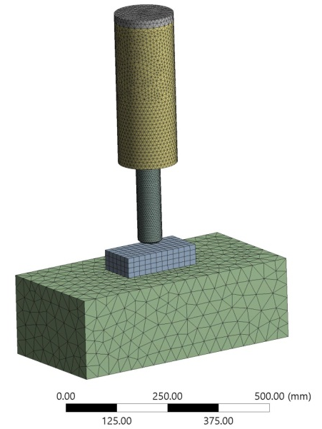 | 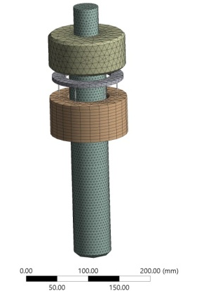
 | б)
 | 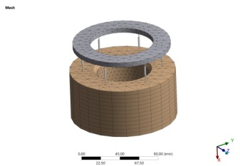
а) | в)

а) құрылғылар, б) ұрғыштың поршені, в) ұрғыштың және дискінің втулкалары

4.16-сурет - Соңғы-гидравликалық соққы құрылғысының элемент торы

Байланыс шарттарын белгілеу. Көбінесе, есепті шешу кезінде өзара әрекеттесетін нысандар арасында байланыс жағдайларын орнату қажет. Бұл есептің қойылымына енгізеді қосымша бейсызықтылықты енгізеді. Берілген есепте артқы қақпақтың гильзмен, соққы құралғысы мен поршеньмен және алдыңғы қақпақпен гильзаның өзара әсерлесуі тамаша байланыс (bonded) қолданылған, бұл екі байланыс нысанын толық желімдеуді және олардың бөлінбестен біртұтас жұмыс істеуін білдіреді. Байланыстың өзара әрекеттесудің бұл түрі әсерлесетін денелер арасында үнсіз орнатылады және тапсырманы қою кезінде өзгертілуі мүмкін. Bonded типті байланыстан басқа, үйкеліспен, үйкеліссіз, бөлусіз және басқалары бар. Байланыстың өзара әрекеттесуін модельдеудің негізгі мақсаты - байланыс орнындағы байланыс беті мен кернеулерді анықтау [134, бет 52].
Поршень мен гильзаның кинематикалық байланысы модельденді. Кинематикалық байланыстар дегеніміз-геометриялық объектілер үшін белгіленген салыстырмалы қозғалыстардың шектеулері. Байланыстырудың басқа әдістерінен айырмашылығы, байланыстың бұл түрі МРС184 арнайы элементінің көмегімен жүзеге асырылады, оның көптеген нұсқалары бар. Осы элементті қолдана отырып модельдеудің ыңғайлылығы үшін Workbench Joints терминімен біріктірілген арнайы құралдарды ұсынады. Салыстырмалы поршеньнің үдемелі қозғалысын жасау үшін тірек және жылжымалы бөліктердің барлық тораптары үшін екі ілгерілемелі (UY, UZ) және барлық айналу (ROTX, ROTY, ROTZ) еркіндік дәрежелері байланыстырылады. Осылайша, байланыстың бұл түрі тек X осі бойымен осьтік қозғалысты босатады (4.17-сурет) [135, 140-141 бет].

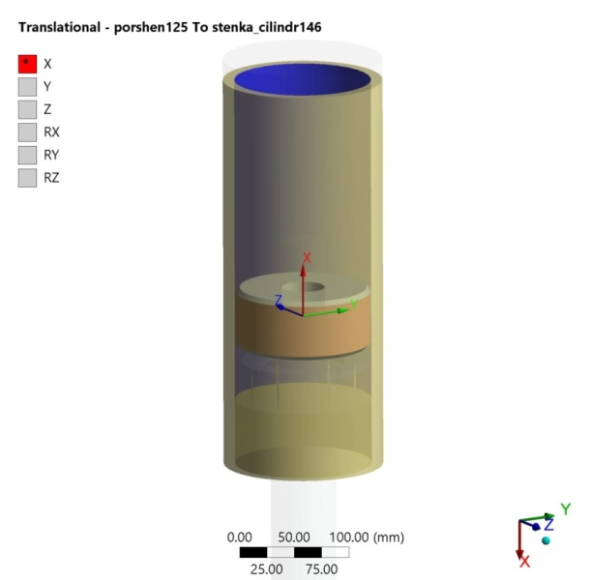

4.17 - сурет-соққы поршенінің жүрісін модельдеу

Сондай-ақ, 2 денені жинап, олардың қозғалысын серіппемен байланыстырылғандай ұстап тұратын SpringJoint (берік бөліну) қолданылады (4.18-сурет) және беріктілігі 1035,2 Н/мм болатын алты серіппелі соққының алдыңғы қақпағымен байланысатын диск дайындалды. Бұл кинематикалық байланыстың артықшылығы беріктілік мәнін ыңғайлы түзету және шешім үшін машина уақытын азайту болып табылады [135, бет 142].
Сонымен бірге, поршеннің 3D моделін DM-де де жасауға болады, бірақ оның бірқатар кемшіліктері бар: қаттылықты өзгерту үшін геометрияны қайта құру, соңғы элементтерге бөлінген кезде бастапқы геометриядан айтқуы және соңында шешім қабылдау уақытының артуына әкеледі.
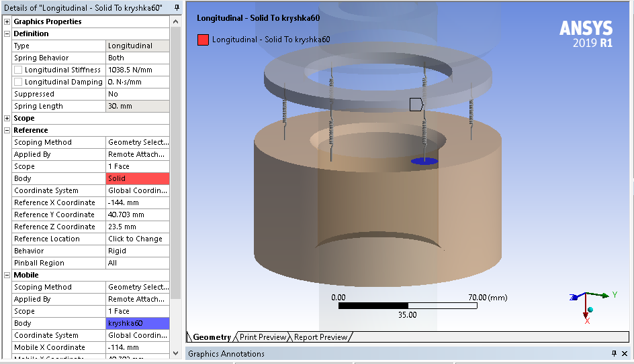

4.18 - сурет-Драйвер дискісі мен поршень арасындағы серіппені орнату

Шектік шарттарды белгілеу. Шектік шарттар шектік және бастапқы шарттарды қамтиды. Шектік шарттар ретінде мыналар әрекет етеді: A – Fixedsupport – соққы қақпағының барлық бағыттары бойынша орын ауыстыруға тыйым салу, B-Joint –Displacement - соққы поршеньінің X осі бойымен үдемелі қозғалысы, С – Fixedsupport - топырақ негізінің барлық бағыттары бойынша орын ауыстыруға тыйым салу, D-еркін түсу үдеуі (StandardEarthGravity), яғни ауырлық күші (4.19-сурет).

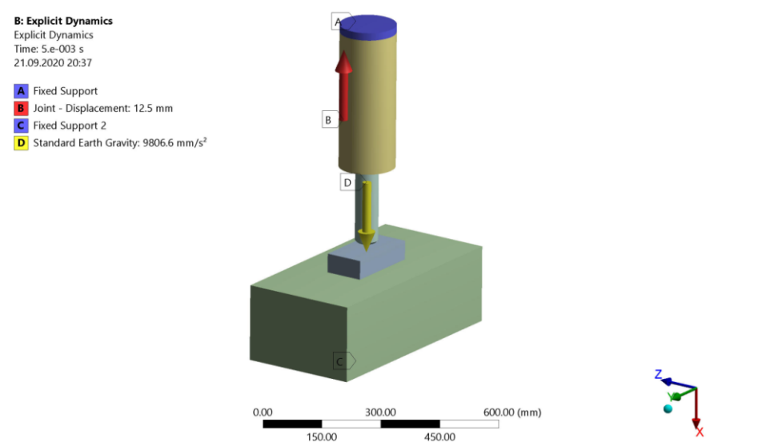

4.19 сурет-Шектік шарттар

Шешімді орнату. Бұл кезеңде шешуші түрі таңдалады: динамикалық немесе стационарлық есептер үшін шешуші таңдалады, итерациялардың саны, уақыт қадамдары, есептеудің жалпы уақыты, геометриялық сызықтық немесе сызықтық емес (кіші немесе соңғы деформациялар), түзу немесе итерациялық шешуші және т.б. таңдалады. Сондай-ақ есептеу нәтижелерінің жазбасын баптау жүзеге асырылады [135, бет 83]. Есептеу үшін іске қосу. Есептеуді бастау кезеңінде пайдаланылатын ядролардың саны реттеледі, есептеуді қайта бастау параметрлері және басқа да сипаттамалар орнатылады. Есептеу нәтижелерін талдау. Беріктікке тексеру Мизес бойынша максималды кернеу өлшемімен жүргізілді. Критерийлер Мизез-Хенки теориясына негізделген (Mises-Hencky), сонымен қатар форманың өзгеру энергиясы теориясы ретінде де белгілі. Және ол беріктік теориясының IV өлшемімен сәйкес келеді.
Негізгі кернеулер σ1, σ2, σ3 үшін Мизес кернеуі келсі түрде өрнектеледі:

σ_{vonMises}= {[( σ₁ - σ₂ )² + ( σ₂ - σ₃ )² + ( σ₁ - σ₃ )² ] / 2}^{1/2},

мұндағы σ₁, σ₂, σ₃ - басты кернеулер.
Теория пластикалық материал Мизес кернеуі шекті кернеуге тең болатын жерлерде зақымдала бастайды деп тұжырымдайды. Көп жағдайда, аққыштық шегі шекті кернеу ретінде пайдаланылады. Алайда, бағдарлама шекті кернеуді қолдануға немесе өзіңіздің шекті кернеуіңізді орнатуға мүмкіндік береді.

σ_{vonMises} >= σ_{limit}.

Аққыштық шегі-температураға байланысты қасиет. Осы аққыштық шегінің берілген шамасы компоненттің температурасын ескеруі тиіс. Осы жердегі беріктік қорының коэффициенті негізінде есептеледі.
Беріктік қоры

n = σ_{limit} / σ_{vonMises}.

Гидравликалық соққы құрылғысы элементтерінің беріктілігін тексеру жоғары кернеу поршеньмен түйіскен жерлерде соққышта пайда болатынын және 225,47 МПа құрайтынын көрсетеді (4.20-сурет).

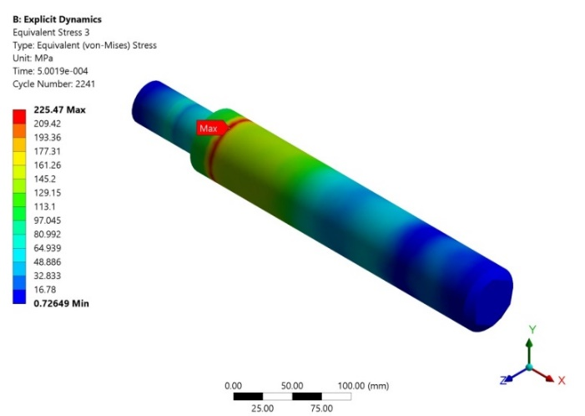

4.20 сурет- Мизес бойынша соққыштың максималды эквивалентті кернеуі

Келесі кернеудің төмендеу реті, әрине, барабанның өзінде пайда болады және ол 212,68 МПа құрады (4.21-сурет).
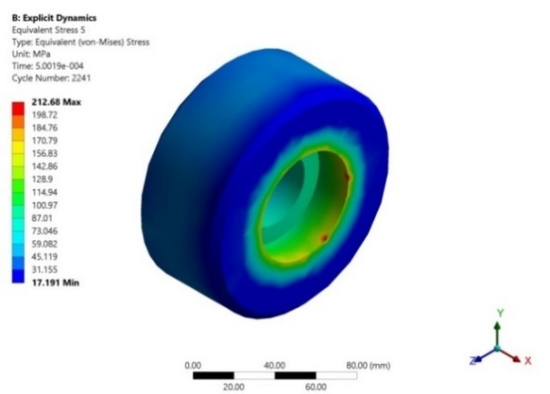

4.21 сурет- Мизес бойынша соққыш поршенінің максималды эквивалентті кернеуі

Гильза элементінде артқы қақпақпен түйісу орнында кернеу 142,41 МПа (4.22-сурет) мәнін алды. Сондай-ақ, артқы қақпақпен байланысқан кезде кернеудің өзгеру белсенділігі байқалады (4.23-сурет).

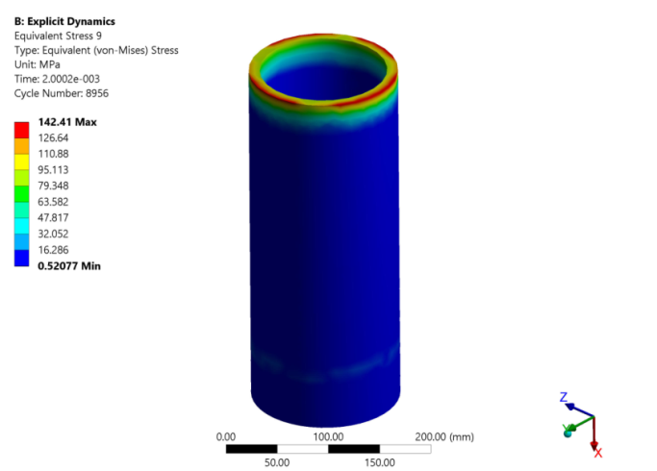

4.22 - сурет- Мизес бойынша гильзаның максималды эквивалентті кернеуі

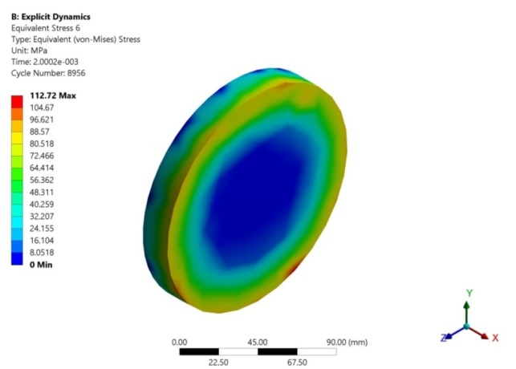
4.23 - сурет- Мизес бойынша соққыштың артқы қақпағының максималды эквивалентті кернеуі

Алдыңғы қақпақтың жиегіндегі серіппелер жүйесі арқылы өтетін соққыштың әсерінен эквивалентті кернеу 122,5 МПа құрады (4.24-сурет).
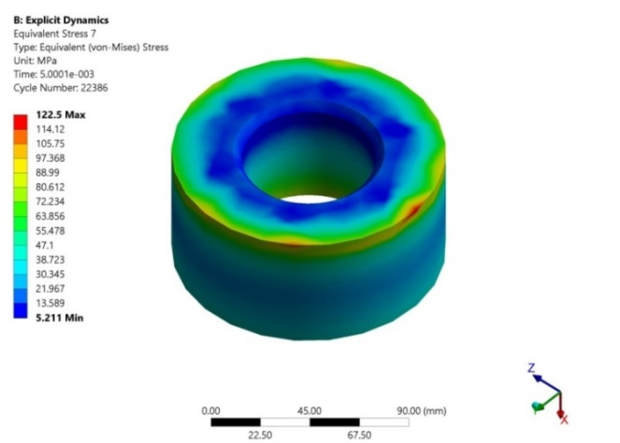

4.24 - сурет- Мизес бойынша соққыштың алдыңғы қақпағының максималды эквивалентті кернеуі

Соққыштың диск бетімен соқтығысу процесінде 130,26 МПа құрайтын ішкі бөліктің эквивалентті кернеуінің концентрациясы байқалады (4.25-сурет).

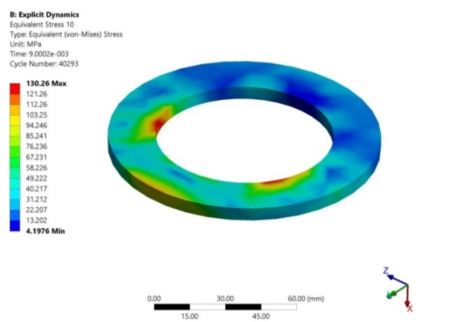

4.25 сурет- Мизес бойынша дискінің максималды эквивалентті кернеуі

Гидравликалық соққы құрылғысынан бірінші соққыны сығылу (соққы) салдарынан иілуді бастан кешіретін платформа қарсы алады, онда созылған аймақта эквивалентті кернеу 131,37 МПа мәнін алады (4.26-сурет).

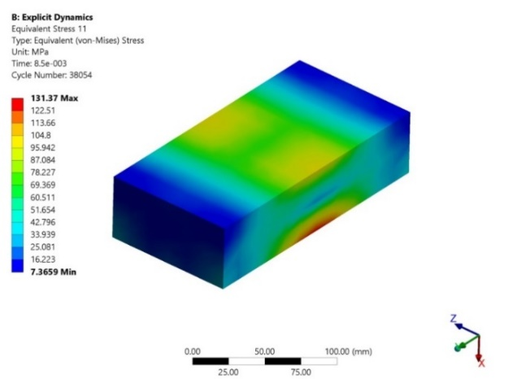

4.26 - сурет- Мизес бойынша платформаның максималды эквивалентті кернеуі
Барлық жүктемелер сығу үшін жұмыс істейтін топырақ (саз) қабылдайды. Мизес бойынша топырақтың максималды эквивалентті кернеуі 5,2 МПа құрайды. Рұқсат етілген мәннің кестелік мәні-10 МПа. Топырақтың беріктілік шарты қамтамасыз етілгені анық (4.27-сурет).

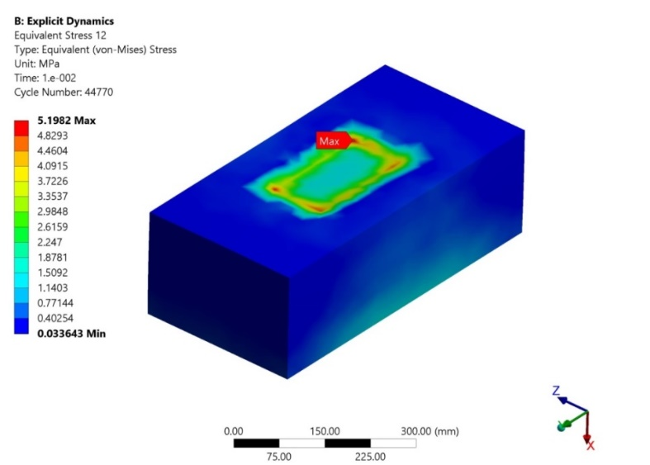

4.27 - сурет- Мизес бойынша топырақтың максималды эквивалентті кернеуі

Әрі қарай, 4.28-суретте платформа арқылы топырақпен соқтығысу кезінде соққының деформациясының өрісі көрсетілген.

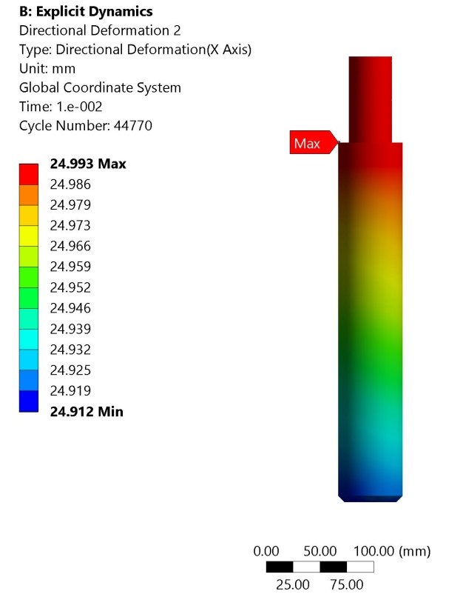 | 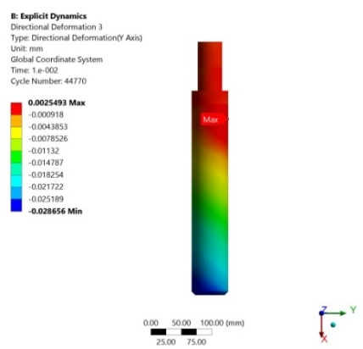
 | б)
 | 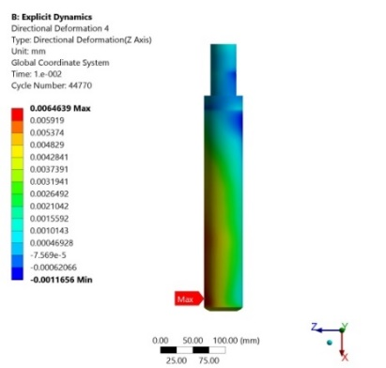
а) | в)

а) X осі бойымен, б) Y осі бойымен, в) Z осі бойымен

4.28 - сурет-Соққыштың деформациясы
Х осі бойымен, яғни соққыштың қозғалыс бағытында деформация мәні индикатордағы мәндердің айырмашылығы ретінде 25 мм және 24,912 мм анықталады (4.28-сурет, а) және ол ≈0,082 мм құрайды. Бір қарағанда, Х осі бойынша деформациясының мәні максималды болуы керек, бірақ ол шамалы, бұны серіппелі жүйелерді орнатумен түсіндіруге болады. Ал тік сызықтан ауытқу әлі де аз: Y осі бойымен – 0,028 мм және Z осі бойымен–0,006 мм.
4.29-суретте толық деформация және олардың компоненттері (X, Y, Z) көрсетілген.

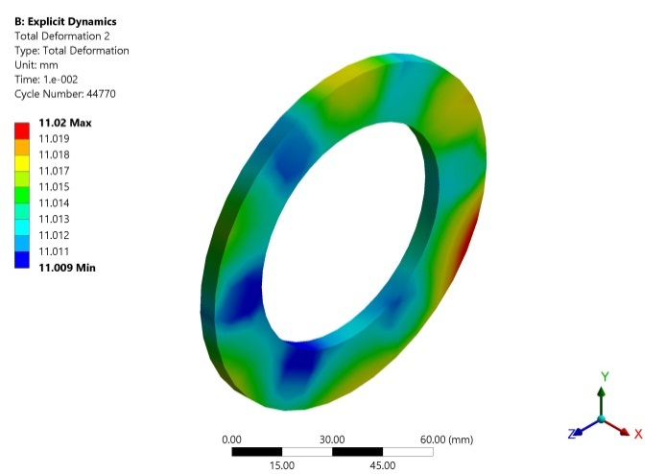 | 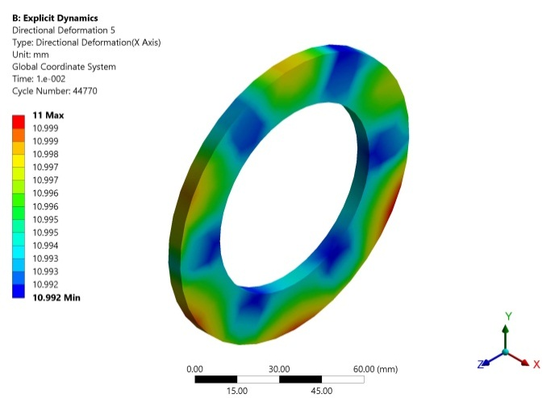
а) | б)
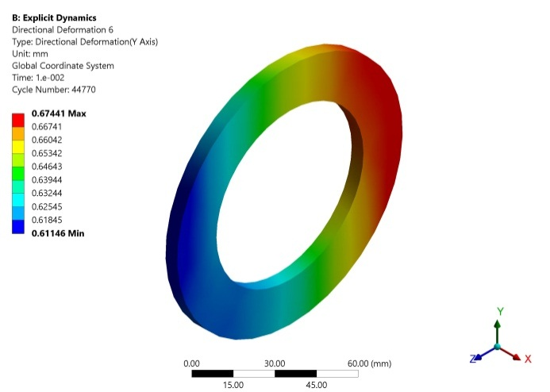 | 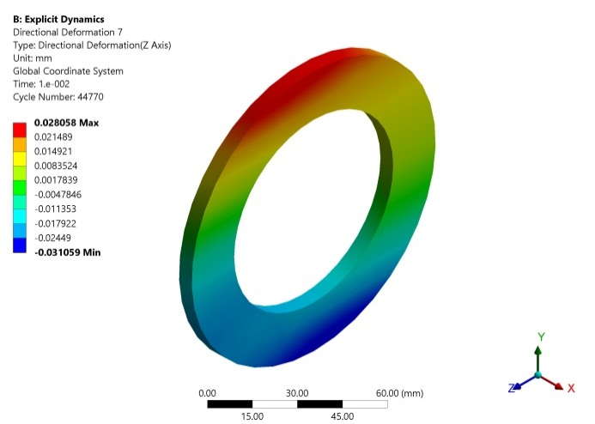
в) | г)

а) толық, б) X осі бойымен, в) Y осі бойымен, г) Z осі бойымен

4.29 сурет - Дискінің деформациясы

Жобалау сұлбасында поршеньнің салыстырмалы түрде төмен нүктесінің дискісі бастапқыда 14 мм төмен орналасқан. Ал 4.29, в суретте 11 мм қозғалысты көруге болады, бұл сызықтық өзгерісті және X осі бойымен деформацияның нөлдік мәнін көрсетеді, ал диск жазықтығында деформацияның максималды мәні де шамалы: Y осі бойымен – 0,674 мм (4.29, в - сурет) және Z осі бойымен–0,031 мм (4.29, г сурет). 4.30 - сурет - топырақтың деформациясының (ығысу) бейнесі (X осі бойымен) көрсетілген.
\.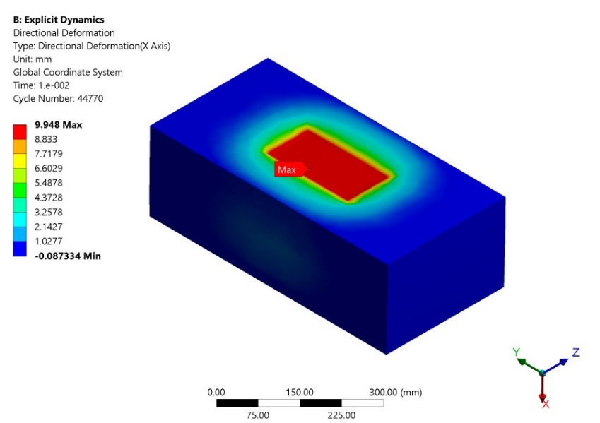

4.30 - сурет - топырақтың деформациясының (ығысу) бейнесі (X осі бойымен)

Топырақтың деформациясы 9,95 мм құрайды және сызықтық түрде өзгереді, өйткені материал лианның механикалық сипаттамасымен берілген.
Соққы беріктігінің шегі:

n = σlimit / σvonMises=355/225.47=1.57,

мұндағы σ_{limit}=σ_{т}=355 МПа -болат үшін аққыштық шегі 45.
Осылайша, гидравликалық соққы құрылғысы элементтерінің және топырақтың беріктігі мен қаттылығы қамтамасыз етіледі. Көп жүктелген элемент – соққыш үшін беріктік қоры 1,57 құрады, бұл рұқсат етілген (1,5-2,0) шектерде болады.

4.5 Төртінші тарау бойынша қорытынды

1. Жүргізілген зерттеу нәтижелері импульстік гидравликалық машиналардың жұмысшы органдарының шығыс көрсеткіштерінің олардың есептік көрсеткіштеріне сәйкес келмейтіндігін көрсетті. Жүйелердің негізгі атқарушы элементінің қозғалысына әр түрлі қарсылықтарды ескере отырып, осы сәйкессіздіктерді жоюға бағытталған жұмыстарда негізгі атқарушы элемент қозғалысының математикалық модельдері ұсынылған және зерттелген, жұмыс камераларындағы физикалық процестердің жүруінің негізгі заңдылықтары белгіленген. Сонымен қатар, процестердің параметрлері және олардың шығыс көрсеткіштерімен байланысы анықталған болсада жоғарыда айтылған мәселе шешімін таппай отырғаны анықталды.
2. Осы мәселені шешу мақсатында жүргізілген зерттеулер нәтижесінде төмен жиілікті гидравликалық пульсациялық жүйенің математикалық моделі жаратылды.
3. Гидравликалық соққы құрылғысы мен топырақтың ісерлесу процесі кезінде кернеулі-деформирмациалық жағдайына зрттеулер жүргізу кезінде ANSYS Explicit Dynamics модулі қолданылды.
4. Неғұрлым дұрыс тор жасау және бөлу міндеттерін жеңілдету үшін гидравликалық соққы құрылғысының моделі денелер жиынтығы ретінде салынған.
5. Есептеу сұлбасында серіппелердің 3D моделінің орнына Spring Joint (берік бөліктену) қолданылды, ол соңғы элементке бөлінуді қажет етпейді, осылайша шешім қабылдау үшін машина уақытын азайтады.
6. Беріктікке тексеру Мизес бойынша максималды кернеу критерийімен жүргізілді, ол беріктіктің IV теориясымен сәйкес келеді.
7. Жалпы алғанда, гидравликалық соққы құрылғысы элементтерінің және топырақтың беріктігі мен қаттылығы қамтамасыз етілді. Көп жүктелген соққыштың элементі үшін беріктік қоры 1,57 құрады, бұл рұқсат етілген шектерде (1,5-2,0) болатындығы анықталды.

5 КӨП ЖҮЗДІ РОТАЦИЯЛЫҚ ЖОНУ ӘДІСІНІҢ ЭКОНОМИКАЛЫҚ ҮНЕМДІЛІГІН ЕСЕПТЕУ ЖӘНЕ ӨНДІРІС ҮШІН ҰСЫНЫСТАР

5.1 Соташық тетігінің сыртқы цилиндрлік бетін өңдеудің технологиялық операциялары мен ротациялық жону операциясының өзіндік құнын есептеу

Ұсынылып отырған өңдеу әдісінің қаншалықты тиімді екендігін, соташық тетігінің сыртқы цилиндрлік бетін өңдеудің қолданыстағы технологиялық операциялары мен ротациялық жону операциясының өзіндік құнын анықтап, салыстыру арқылы анықтаймыз. Есептеулер [136,137,138,139,140] жұмыстарда келтірілген әдістемелер бойынша жүргізілді.
Үрдісті технологиялық процесс бойынша соташық тетігінің сыртқы цилиндрлік беті токарлық жону және ажарлау операцияларынан тұрады.
Токарлық жону операциясы әмбебап 1К62 токарлық винткесуші білдегінде орындалады. Білдектің баланстағы қалдық құны 500 тыс. тг, құрайды. Білдектің алатын ауданы 18 м², экономикалық және механикалық бөлігінің жөндеу категориясы Р_{м}=35, P_{э}=30. Қозғалтқышқа орнатылған қуат N_{y}=11 кВт. Операцияны орындауға жұмсалатын данабай уақыт шығыны Т_{д} – 22 мин, білдекшінің разряды 3. Разрядқа байланысты токарлық жону кезінде білдекшінің сағаттық трафиктік құны С_{тф}-60,6.
Ажарлау операциясы әмбебап 3Б12 дөңгелек ажарлау білдегінде орындалады. Білдектің баланстағы қалдық құны 640 тыс. тг, құрайды. Білдектің алатын ауданы 22 м², экономикалық және механикалық бөлігінің жөндеу категориясы Р_{м}=32, P_{э}=36. Қозғалтқыштардың жалпы қуаты N_{y}=5,2 кВт, яғни ішкі және сыртқы айналдырықтар үшін және гидросорғы қозғалтқыштарының қуаттары. Операцияны орындауға жұмсалатын данабай уақыт шығыны Т_{д} – 24 мин, білдекшінің разряды 4.
Ажарлау операциясы үшін білдекшінің сағаттық трафиктік құны С_{тф}-89,7.
Келтірілген сағаттық шығындарды келесі формуладан шығара аламыз:

(5.1)

мұндағы, С_{з} – негізгі және қосымша еңбек ақы, С_{ч.з}-жұмыс орнының эксплкатациясына сағаттық шығын, Е_{н} – экономикалық тиімді нормативтік коэфициенті (машина жасауда Е_{н}=0,15), К_{с}, К_{з} – білдектің капитал салымдары.
Көпбілдекті қызмет көрсету кезіндегі негізгі және қосымша еңбекақы келесі формуламен анықталады:

(5.2)

мұндағы, ε – қосымша табыс коэфициенті 1,53, k-түзетушінің жалақысын ескерту коэфициенті 1, y – көпбілдекті жұмыс кезіндегі жұмыскердің ақысын ескеретін коэфициент, оны қызмет көрсетуші білдектің санына қатысты таңдайды: 1; 2; 3; 4; 5; 6; 7; y коэфициенті сәйкесінше 1; 0,65; 0,48; 0,39; 0,32; 0,3.
Жұмыс орнының ауысуына байланысты сағаттық шығынды келесі формуламен анықтаймыз:

(5.3)

мұндағы,
- базалақ жұмыс орнында практикалық шығындар, біздің жағдайда (36,6 тг/сағ), k_{m} – шығындар айырмашылығының коэфициенті.
Қолданыстағы технологиялық процесс бойынша есептеу.

5.1.1 Токарлық жону операциясының құнын есептеу

Есептеуді токарлық жону операциясы үшін жүргіземіз:

(5.4)

мұндағы: Р_{м} және Р_{э} механикалық және электр бөліктерін жөндеу күрделілігі. Біздің жағдайда біз бұл мәндерді келесі түрде аламыз Р_{м} =35, Р_{э}=30, И – металлкескіш құралдың сағаттық шығыны (біздің жағдайда токарлық білдектер үшін 4,5). Келтірілген мәндерді сәйкесінше формулаларға қойып, есептеуді жалғастырамыз:

С

Онда:
F – өндірістік аудан, м².

(5.5)

мұндағы, f – білдектің ауданы, F_{Д} – білдек жұмысының жылдық уақыты (біздің жағдайда 2010). k_{f}- қосымша өндіріс коэфициенті, η_{з} – білдекті жүктеу коэфициенті, білдектің ауданына байланысты таңдалынады. Біздің жағдайда ол 2 тең.

F=22м²*2=44

Токарлық жону операциясының технологиялық өнімнің өзіндік құны:

$$С_{о}=\frac{6645,028∙22}{60∙1,3}=1874,2 тг.$$

5.1.2 Ажарлау операциясының құнын есептеу

Есептеуді ажарлау операциясы үшін жүргіземіз:

мұндағы: Р_{м} және Р_{э} механикалық және электр бөліктерін жөндеу күрделілігі. Біздің жағдайда біз бұл мәндерді келесі түрде аламыз Р_{м} =32, Р_{э}=36, И – металлкескіш құралдың сағаттық шығыны (біздің жағдайда ажарлау білдектері үшін 6,2). Келтірілген мәндерді сәйкесінше формулаларға қойып, есептеуді жалғастырамыз:

С

Онда:

Ажарлау операциясының технологиялық өнімнің өзіндік құны:

$$С_{о}=\frac{6995,45∙24}{60∙1,3}=2152,5 тг.$$

Анықтағанымыздай қолданыстағы қарапайым кескішпен өңдеу процесінің құны 1874,2 тг құрады, ал ажарлау операциясының құны 2152,5 тг құрайды. Сонымен жалпы қолданыстағы соташық тетігінің цилиндрлік бетін өңдеу құны 4026,7 тг. құрайды.
Қолданыстағы өңдеу операцияларын (токарлық жону және ажарлау) орындау кезінде технологиялық өнімнің өзіндік құны:

$$С_{о}=\frac{4026,7∙46}{60∙1,3}=2374,7 тг.$$

5.1.3 Ротациялық жону операциясының құнын есептеу

Есептеуді ротациялық жону операциясы үшін жүргіземіз. Ротациялық жону әдісін қолданғанда ажарлаумен өңдеу кезінде қол жеткізілетін сапа көрсеткіші қамтамасыз етіледі, сондықтанда токарлық жону және ажарлау операциясын бір ғана ротациялық жону операциясымен ауыстыруға болады.
Ротациялық жону операциясы әмбебап 1К62 токарлық винткесуші білдегінде орындалады. Білдектің баланстағы қалдық құны 500 тыс. тг, құрайды. Білдектің алатын ауданы 18 м², экономикалық және механикалық бөлігінің жөндеу категориясы Р_{м}=35, P_{э}=30. Қозғалтқышқа орнатылған қуат N_{y}=11 кВт. Операцияның даналық шығыны Т_{д} – 12 мин, білдекшінің разряды 3. Разрядқа байланысты токарлық жону кезінде білдекшінің сағаттық трафиктік құны С_{тф}-60,6.

мұндағы: Р_{м} және Р_{э} механикалық және электр бөліктерін жөндеу күрделілігі. Біздің жағдайда біз бұл мәндерді келесі түрде аламыз Р_{м} =35, Р_{э}=30, И – металлкескіш құралдың сағаттық шығыны (біздің жағдайда токарлық білдектер үшін 4,5).
Келтірілген мәндерді сәйкесінше формулаларға қойып, есептеуді жалғастырамыз:

С

Онда:

F – өндірістік аудан, м².

мұндағы, f – білдектің ауданы, F_{Д} – білдек жұмысының жылдық уақыты (біздің жағдайда 2010). k_{f}- қосымша өндіріс коэфициенті, η_{з} – білдекті жүктеу коэфициенті, білдектің ауданына байланысты таңдалынады. Біздің жағдайда ол 2 тең.

F=18*2=36 м²

Механикалық өңдеу операциясының технологиялық өнімнің өзіндік құны:

$$С_{о}=\frac{6640,108∙14}{60∙1,3}=1191,8 тг.$$

5.1-кестеде тетікті дәстүрлі және ротациялық-фрикциялық жону әдістерімен өңдеудің экономикалық салыстырмалы көрсеткіштері көрсетілген.

5.1-кесте
Тетікті дәстүрлі және ротациялық-фрикциялық жону әдістерімен өңдеудің экономикалық салыстырмалы көрсеткіштері
Көрсеткіштер | Дәстүрлі өңдеу |  |  | Ұсынылған әдіспен өңдеу
Көрсеткіштер | Токарлық жону | Ажарлау | Барлығы | Ротациялық жону
Бөлшекті өңдеуге жұмсалатын уақыт | 22 мин | 24 мин | 46 мин | 14 мин
Негізгі және қосымша еңбек ақы | 92,718 тг | 137,24 тг | 229,958 | 92,718 тг
Келтірілген сағаттық шығындар | 6645,028 | 6995,45 | 13640,478 | 6640,108
Жұмыс орнының эксплуатациясына сағаттық шығын | 2597,5 | 2603,4 | 5200,9 | 2597,5
Механикалық өңдеу операциясының технологиялық өнімнің өзіндік құны | 1874,2 | 2374,7 | 4248,9 | 1191,8 тг.

5.2 Өндіріс үшін ұсыныстар

Ротациялық жону әдісін қолдануда кесу сұлбаларына жете мән беру қажет. Кесу схемаларын жіктеу кезінде беттерді өңдеу түріне қарай бөлуге болады: бұрау, сүргілеу, фрезерлеу, бұрғылау. Біз бұл белгіні бөлектемедік, өйткені өңдеу түрін өзгерту кезінде кесу схемалары айтарлықтай ерекшеленбейді. Айырмашылық тек өңделген бет түрінде болады. Егер әртүрлі ротационды өңдеу схемаларын қарастыру кезінде нәтижелерді жалпыласақ, кесу схемаларын таңдау бойынша келесі ұсыныстар жасауға болады:
1. Ротационды өңдеу кезінде тікелей кесу схемасын қолданған жөн, ал берілу бағыты бойынша бұрылу бұрышын 45° - тан артық таңдау ұсынылмайды.
2. Бірінші орнату схемасы екінші нұсқамен салыстырғанда ротационды өңдеу кезінде бірқатар артықшылықтарға ие.
3. Ротациялық өңдеу кезінде басқа комбинациялармен салыстырғанда тікелей кесу схемасы бар бірінші орнату схемасының мақсаты, сөзсіз, айтарлықтай артықшылықтар береді. Сондықтан дәл осы схеманы таңдау қисынды болып табылады.
4. Ротационды өңдеу кезінде, әдетте, схема бір-айналмалы болады. Екінші айналымның арқасында алынған нәтижеге ротационды құралдың тиісті құрылымдық шешіммен оңай қол жеткізуге болады:
- кесу кезінде пайда болатын күштер есебінен ротациялық құралдың тұрақты өзін-өзі өсуін қамтамасыз ететін қозғалыстар мен олардың режимдерінің бағытына сәйкес келетін схемаларды таңдау үнемді болып көрінеді. Сонымен қатар, кесу жиегінен өңделетін материал нүктесінің айналмалы жылдамдық теңдігін қамтамасыз ету, құралдың беріктігін арттыруға, кесу аймағындағы термомеханикалық жүктеме мәнін азайтуға және өңделетін беттің сапа көрсеткіштерін жақсартуға мүмкіндік береді;
- ротациялық құралдың мәжбүрлі айналдыруды таңдаған кезде, оның айналу жылдамдығы бөліктің жылдамдығынан 1-2 ретті артық болуы керек және осы жылдамдықтардың бағыты керісінше таңдалуы керек. Бұл схема кесу жиегінің температурасын төмендетуді қамтамасыз етеді және құралдың өлшемді тұрақтылығын арттырады. Бұл схеманың кесу аймағындағы өңделген материалдың қасиеттерін басқару әдістерімен үйлесуі ең ұтымды болып табылады.
5. Ротациялық құралдың шеттерін оның осі бойымен жылжыту схемасы ерекше жағдайларда немесе аяқтау операцияларында тағайындалуы мүмкін.
6. Ротациялық құралдың радиалды берілісінің схемасы тар аймақта қолданылуы мүмкін. Қажет болған жағдайда экономикалық немесе технологиялық позициялардан негіздеу керек.
7. Ротациялық құралдың β_{орн} бұрышының оңтайлы мәндері нақты өңдеу жағдайларына байланысты 10÷30° аралығында таңдауға болады. Цилиндрлік (конустық) алдыңғы беті бар ротациялық құралдарды қолданған кезде оның орнату бұрыштарын таңдауға айрықша назар аудару қажет.

5.3 Бесінші тарау бойынша қорытынды

1. Ротациялық жону әдісінің соташық тетігінің сыртқы цилиндрлік бетін өңдеу үшін қолданудағы экономикалық үнемділігі есептелді.
Соташық тетігінің сыртқы цилиндрлік бетін өңдеудің технологиялық операциялары мен ротациялық жону операциясының өзіндік құны салыстырылды, нәтижеде ротациялық жону операциясының құны 3,5 есе аз екендігі анықталды.
2. Қол жеткізілген зерттеу нәтижелеріне сүйене отырып өндіріс үшін ротациялық жону әдісін қолдану бойынша, оның кесу сұлбаларын таңдау бойынша және ротациялық құралдарды орнату бұрыштарын таңдау бойынша ұсыныстар даярланды.

ҚОРЫТЫНДЫ

1. Диссертациялық жұмысты орындау барысында төмен жиілікті гидравликалық күштік импульстік жүйелердің құрылымдарына, оларды даярлау технологияларына жүргізілген зерттеу нәтижелері гидравликалық дірілдік модулдің ең көп жүктелген элементі «соташық» тетігі екендігі және оның тозуға және соққыға төзімділігін арттыру нәтижесінде пайдаланушылық мерзімін ұзарту өзекті мәселе болып отырғандығы анықталды.
2. Осы мәселені шешу мүмкіндігіне ие болған, гидравликалық діріл модулінің ең көп жүктелген «соташық» элементін өңдеу үшін көп жүзді ротациялық жону жаратылды, сонымен қатар:
- арнайы көп жүзді ротациялық жону құралы жобаланды;
- кесудің оңтайлы тәртіптері белгіленді: n_{айн}=870 айн/мин; S= 0,23 мм/айн; t = 0,75 мм; β_{орн} = 15 градус;
- өңделетін беттің кедір-бұдырлығына Ra = 0,63 мкм қол жеткізілді және қажетті қаттылығы НВ≤285 қамтамасыз етілді;
- беттің кедір-бұдырлығын және қаттылығын бағалаудың математикалық модельдері әзірленді;
- технологиялық процестен термиялық өңдеу және ажарлау операцияларын қысқарту арқылы өнімділікті арттыруға қол жеткізілді.
3. Импульстік гидравликалық машиналардың жұмысшы органдарының шығыс көрсеткіштерінің олардың есептік көрсеткіштеріне сәйкес келмейтіндігі анықталды. Бұл мәселені шешу үшін гидравликалық діріл жүйесінің жұмысшы процесінің математикалық моделі жасалды. Сондай-ақ, негізгі элементтің қатаңдығы гидравликалық діріл жүйесінің энергия беру тиімділігіне әсер ететін негізгі көрсеткіш екендігі айқындалды.
4. Гидравликалық соққы құрылғысы мен топырақтың әсерлесу процесі кезінде кернеулі-деформациялық жағдайына зеттеулер жүргізу кезінде ANSYS Explicit Dynamics модулі қолданылды. Гидравликалық соққы құрылғысы элементтерінің және топырақтың беріктігі мен қаттылығы қамтамасыз етілді. Көп жүктелген соққыштың элементі үшін беріктік қоры 1,57 құрады, бұл рұқсат етілген шектерде (1,5-2,0) болатындығы анықталды.
5. Диссертациялық жұмыстың нәтижелері «Тұмар - инновациялық жобалар орталығы» ЖШС өндірісіне (Нұр-Сұлтан қ.) енгізілді. Соташық тетігінің сыртқы цилиндрлік бетін өңдеудің технологиялық операциялары мен ротациялық жону операциясының өзіндік құны есептеліп, салыстырылды, нәтижеде ротациялық жону операциясының құны 3,5 есе аз екендігі анықталды. Жылдық экономикалық тиімділік 1,85 млн теңгені құрады.

ПАЙДАЛАНЫЛҒАН ӘДЕБИЕТТЕР ТІЗІМІ

1. Государственная программа индустриально-инновационного развития Республики Казахстан на 2015–2019 гг https://adilet.zan.kz/rus/docs/U1400000874
2. Александров Е.В., Соколинский В.Б. Прикладная теория и расчеты ударных систем. - М.: Наука, 1969. - 198 с.
3. Алимов О.Д., Басов С.А. Основы теории и расчета гидрообъемных виброударных механизмов. - Фрунзе: Илим, 1976. - 26с.
4. Ашавский A.M., Вольперт А.Я., Шейнбаум B.C. Силовые импульсные системы. - М.: Машиностроение, 1978. - 200 с.
5. Бабицкий В.И. Теория виброударных систем. Приближенные методы. - М.: Наука, 1978. - 352 с.
6. Байниетов Т.Ч., Сакалов Р.У., Кривицкий В.П. Работа перекрытий из панелей-оболочек КЖС при воздействиях типа сейсмических //Сб. трудов КПСНИИП. Исследование сейсмостойкости сооружений и конструкций. Вып. 12(22). - Алма-Ата: Казахстан, 1981. - С. 65-71.
7. Баловнев В.И. Моделирование процессов взаимодействия со средой рабочих органов дорожно-строительных машин. - М.: Высшая школа, 1981. - 335 с.
8. Баркан Д.Д. Виброметод в строительстве. - М.: Госстройиздат, 1959. - 316 с.
9. Баранов В.Н., Захаров Ю.Е. Электрогидравлические и гидравлические вибрационные механизмы. - М.: Машиностроение, 1977. - 326 с.
10. Басов С.А. Прикладная теория и основы проектирования силовых импульсных систем гидравлических ударных машин: Дис... докт. техн. Наук. Фрунзе, 1986. - 445 с.
11. Горбунов В.Ф., Лазуткин А.Г., Ушаков Л.С. Импульсный гидропривод горных машин. - Новосибирск: Наука, 1986. - 195 с.
12. Ряшенцев Н.П. Виброимпульсные системы в горном деле //ФТПРПИ. - 1987. - № 6. - С. 51-62.
13. Сагинов А.С. и др. Теоретические основы создания гидроимпульсных систем ударных машин. - Алма-Ата: Наука, 1985. - 253 с.
14. Янцен И.А. Исследование импульсных систем с гидропневмоударными устройствами применительно к созданию исполнительных органов машин активного действия: Дис. ... докт. техн. наук. - Томск, 1972. - 305 с.
15. Gutman. J. Industrial uses of mechanical vibrations. – London, 1968.
16. Смирнов Ю.М., Кенжин Б.М., Смакова Н.С. Режимы движения гидравлических импульсных систем: Монография, Караганда: Ид-во КарГТУ, 2016, 148с.
17. Архипенко А.П., Федулов А.И. Анализ конструктивных и технологических параметров гидроударных машин //ФТПРПИ. - 1991. - № 3. - С. 59-66.
18. Алимов О.Д., Басов С.А. Гидравлические виброударные системы. - М.: Наука, 1990. - 352 с.
19. Алимов О.Д., Манжосов В.К., Еремьянц В.Э. Удар. Распространение волн деформации в ударных системах. – М.: Наука, 1985. - 357 с.
20. Kenzhin B.M., Smirnov Yu.M. Revisiting the choice of the method for predicting the tectonic disturbance of the occurrence of coal seams / International Scientific Journal "Actual problems of the present", No. 10 (27), Karaganda. - 2008. - P. 33-34.
21. Kenzhin B.M. Vibration-seismic sources for dynamic impact on the coal massif / Karaganda. Publishing house "Arco". - 2009. - 302 p.
22. Смирнов Ю.М., Кенжин Б.М., Смакова Н.С., Бурак Ю.С. To the use of an adaptive method of vibration-seismic action on increasing the efficiency of underground metal leaching // VI Международная конференция «Осенние научные чтения», Киев: 2017, С.50-55
23. N.V. Makaryuk. Seismic vibration treatment of a pay zone for improvement of the filtration and production parameters of underground metal leaching / Journal of Mining Science, Vol. 45, No. 6, 2009– 590.
24. Смирнов Ю.М., Кенжин Б.М., Ураимов М., Смакова Н.С., Журунова М.А. Устройство для выщелачивания полезных ископаемых / Патент №33806 РК на изобретение. 02.08.2019г. Бюл. №31.
25. Смирнов Ю.М., Ураимов М., Смакова Н.С. Математическая модель гидравлических манипуляторов импульсных машин / Труды университета. – Караганда: Изд-во КарГТУ, 2019.- №1(74)- С.18-22.
26. Aliev, S.B., Zakharov, V.N., Kenzhin, B.M.,Smirnov, Yu.M. Adaptive method of vibration and seismic effect on improving the efficiency of in-situ leaching of metals / Ugol (2019), No 2. pp. 76-80. http://dx.doi.org/10.18796/0041-5790-2019-2-76-80
27. Смакова Н.С., Смирнов Ю.М., Шеров К.Т. Технологические особенности обработки основного исполнительного элемента гидроимпульсных систем // Труды международной научно-практической конференции «Интеграция науки, образования и производства – основа реализации Плана нации» (Сагиновские чтения №10), Часть 3. – Караганда: Изд-во КарГТУ, 2018. – С.247-248.
28. Смакова Н.С., Шеров К.Т., Смирнов Ю.М., Мусаев М.М., Габдысалык Р. Гидравикалық діріл модулінің «соташық» тетігін көплезвиялы ротациялық жону процесін тәжірибелік зерттеу / Вестник КазНИТУ. – Алматы: Изд-во КазНИТУ им. К. Сатпаева, 2020,- №5(141), С.495-501.
29. Скиба В.Ю. Повышение эффективности технологического процесса обработки деталей машин при интеграции абразивного шлифования и поверхностной закалки ТВЧ: Автореферат диссертации на соискание ученой степени канд. техн. наук: спец. 05.03.01 / Новосиб. гос. техн. ун-т. – Новосибирск, 2008.- 21 с.
30. Skeeba V., Ivancivsky V., Pushnin V. Numerical Modeling of Steel Surface Hardening in the Process of High Energy Heating by High Frequency Currents // Applied Mechanics and Materials. 2015. Vol. 698. Р. 288-293. https://doi.org/10.4028/www.scientific.net/AMM.698.288
31. Skeeba V.Yu, Pushnin V.N., Erohin I.A., Kornev D.Yu. Integration of production steps on a single equipment // Materials and Manufacturing Processes. 2015. (Article in Press). https://doi.org/10.1080/10426914.2014.973595
32. Sherov, K.T., Sikhimbayev M.R., Donenbayev B.S., Sagitov A.A., Ainabekova S.S. Experimental Research of Rotational-and-Frictional Boring of Big Holes in Large Parts / Journal of Theoretical and Applied Mechanics, Soﬁa, Vol. 47, No. 4 (2017) pp.23-36. https://doi.org/10.1515/jtam-2017-0018
33. Sherov K.T., Sikhimbayev M.R., Mazdubay A.V., Musaev M.M. et al. The research of the temperature impact in tool - metal blank contact on the quality of the cut at thermo-frictional cutting / Mechanics and Mechanical Engineering, Lodz, Poland, Vol. 21, No. 3 (2017) pp.755–762. http://www.kdm.p.lodz.pl/mme-art.html
34. Sherov, K.T., Sikhimbayev M.R., Sherov A.K., Donenbayev B.S., Rakishev A.K., Mazdubay A.V., Musaev M.M., Abeuova A.M. Matematical modeling of thermofrictional milling process using ANSYS WB software / Journal of Theoretical and Applied Mechanics, Soﬁa, Vol. 47, No. 2 (2017) pp. 24-33. https://doi.org/10.1515/jtam-2017-0008
35. T.G. Nasad, K.T. Sherov, B.N. Absadykov, S.O. Tusupova, A.A. Sagitov, G.B Abdugaliyeva, A.E. Okimbayeva Formation management in parts processing regenerated by surfacing // News of the National Academy of Sciences of the Republic of Kazakhstan. Series of geology and technical sciences. 2019. Vol. 3, N 435. P. 102-108. https://doi.org/10.32014/2019.2518-170x.74
36. Khodzhibergenov, D.T, Ibragimova, Z.A., Khodzhibergenova, U.D., Abdukarimov, A., Sherov, K.T., Esirkepov, A. Software for Tool Design and Testing / Russian Engineering Research, Volume 39, Issue 9, 1 September 2019, Pages 772-775. https://doi.org/10.3103/S1068798X19090090
37. K.T. Sherov, M.R. Sikhimbayev, T.G. Nasad, B.N. Absadykov, A.S. Izotova, A.E. Okimbayeva, I.S. Кuanov. The research of the steel cutting blade reliability for thermo-frictional processing // News of the National Academy of Sciences of the Republic of Kazakhstan. Series of geology and technical sciences. 2020. Volume 1, Number 439 (2020), P.122 – 130. https://doi.org/10.32014/2020.2518-170X.15
38. Parashos P. Rotary NiTi Instrument Fracture and its Consequences // Journal of Endodontics. – 2006. - № 11. - P. 1031-1043.
39. Plotino G. A Review of Cyclic Fatigue Testing of Nickel-Titanium rotary Instruments // Journal of Endodontics. – 2009. - № 11. – P. 1469-1476.
40. Habibi J.A. Optimization and evaluation of rotary tiller blades // Computer solution of mathematical relations. – 2009. - № 1. – P. 1-7.
41. Борисенко А.В. Дривотин Л.Р., Лебедев В.Я., Мелехин Ю.В. Ротационное точение труднообрабатываемых материалов. – Мн., 1991. - С. 9-12.
42. Дерганов Б.С. Исследование процесса резания роликовыми вращающимися резцами: автореф. ... канд. техн. наук. - М., 1970.
43. Иерусалимский Д.Е. Исследование процесса резания металлов инструментами с вращающимися чашками: автореф. ... канд. техн. наук. - Тула, 1970.
44. Шеров К.Т., Кушназаров И.К., Мардонов Б.Т. Новый способ многолезвийной ротационной обработки // «Ізденіс-Поиск». Серия естественных и технических наук. – Алматы, 2002. - № 2. - С. 251-256.
45. Коновалов Е.Г. Основы новых способов металлообработки. – Мн.: АН БССР, 1981. - 298 с.
46. Шеров К.Т., Ходжибергенов Д.Т. Стойкость ротационного инструмента // Наука и новые технологии. Специализированный научный журнал Кыргызской Республики. - Бишкек, 2012. - № 6. – С. 9-10.
47. Кушнер И.С. Исследование процесса точения при работе круглыми самовращающимися резцами // В сб. «Обрабатываемость жаропрочных и титановых сплавов». - Куйбышев, 1962.
48. Ходжибергенов Д.Т., Шеров К.Т. Качество обработанной поверхности при ротационной обработке // Известия ВУЗов. Специализированный научный журнал Кыргызской Республики. - Бишкек, 2012. - № 6. – С. 3-5.
49. Мардонов Б.Т., Шеров К.Т., Кушназаров И.К. Качество поверхностного слоя при режуще-упрочняющей обработке // Вестник ТашГТУ. - Ташкент: Изд-во ТашГТУ, 2001. - № 1. - С. 93-96.
50. Коновалов Е.Г., Соусь А.В., Пашкевич М.Ф. Типовая оснастка для ротационного резания // Промышленность Белоруссии. – 1970. - № 3. –180 с.
51. Коновалов Е.Г. Перспективы развития ротационного резания // Машиностроитель. - 1974. - № 9. - С. 28-30.
52. Khodzhibergenov D.T., Sherov K.T., Esirkepov А. Rational milling of metals // Russian Engineering Research. - 2015. - Vol. 35, № 1. - P. 43-45.
53. Шеров К.Т., Ракишев А.К., Мусаев М.М., Доненбаев Б.С. Қиыстырушы әдіспен өңдеуде беттің микропішінін қалыптастыру // Труды университета. – Караганда: Изд-во КарГТУ, 2016. - № 2(63). - С. 12-14.
54. Шеров К.Т., Ракишев А.К., Ходжибергенов Д.Т., Бузауова Т.М., Смыкова А.Д. Исследование способа многолезвийной ротационной обработки для применения в ремонтно-восстановительных технологических процессах // Труды университета. – Караганда: Изд-во КарГТУ, 2014. - № 3(56). - С. 23-24.
55. Sherov K.T., Rakishev A.K. Chip formation rotational-frictional turning cylindrical surfaces of agricultural machinery parts // Modern science success journal. - Belgorod, 2017. - Vol. 1, № 5. - P. 104-111.
56. Шеров К.Т., Ракишев А.К. Ротациялық-фрикциялық жону әдісімен өңдеу кезінде беттің кедір-бұдырлығына кесуші құралды орнату бұрышының әсерін зерттеу // Вестник Казахской академии транспорта и коммуникаций им. М. Тынышпаева. - Алматы: Изд-во КазАТК, 2017. - № 3(102) . - С. 38-47.
57. Резников А.Н., Ледяев В.В. Скорость трения по задней поверхности инструмента при точении принудительно-вращающимися круглыми резцами // Известия вузов. Машиностроение. – 1966. - № 1. – С. 65 - 68.
58. Новоселов Ю.А. Анализ геометрии ротационного резца в процессе резания // Машиностроение. – М., 1984. - № 3. - С. 45 - 47.
59. Шеров К.Т. Ротационный способ обработки детали [Текст] / К.Т. Шеров, Д.Т. Ходжибергенов // Известия ВУЗов. Бишкек, 2010. - № 9. – С. 3-5.
60. Коновалов Е.Г. Основы новых способов металлообработки [Текст] / Е.Г. Коновалов. - Минск, 1961. – 286 с.
61. Землянский В.А. Кинематика резания и стойкость круглых самовращающихся резцов [Текст] / В.А. Землянский // Вестник машиностроение. - 1968. - № 6. - С. 70 - 73.
62. Кушнер И.С. Исследования процессов точения инструментами с перемещающейся режущей кромкой: автореф. дисс. канд. техн. наук [Текст] / И.С. Кушнер. – Куйбышев, 1964. – 28 с.
63. Кучма Л.К. Силы резания при обработке титановых сплавов чашечными резцами [Текст] / Л.К. Кучма, А.Е. Адам // Вестник машиностроения. - 1968. - № 4. - С. 68 - 69.
64. Бобров В.Ф. Резание металлов самовращающимися резцами [Текст] / В.Ф. Бобров, Д.Е Иерусалимский. - М.: Машиностроение, 1972. - 110 с.
65. А.с. СССР № 593828, кл. В23В 27/12, Опубликовано 07.01.89, Бюл. №1.
66. Яшерицин П.И., Борисенко А.В., Дривотин И.Г., Лебедев В.Я., «Ротационное резание металлов» Минск.: «Наука и техника», 1987, с.229.
67. Ходжибергенов Д.Т., Жусипбеков А.К., Суннатов Б.М. Ротационный режущий инструмент / Патент KZ №24688. Опубликовано 17.10.2011, Бюл.№ 10
68. А.с. СССР № 707696, М., кл2 . В23В 27/12, 05.01.80. Бюл. № 1. П.И. Ящерицин, В.А. Сидоренко, Е.И. Моргунский и Н.В. Найдышев. «Вращающийся резец».
69. Ходжибергенов Д.Т., Жусипбеков А.К., Аскаров Н.Ж. Ротационный режущий инструмент / Патент KZ №24240. Опубликовано 15.07.2011, Бюл.№ 7
70. А.с. СССР №3302478. Опубликовано 23.04.83, Бюл. №15
71. А.с. СССР №228463, кл. В23 В1/100, Опубликовано 30.08.83, Бюл. №32
72. А.с. СССР №1049194, кл. В 23 В 27/12, Опубликовано 15.04.92, Бюл. №14
73. Ракишев А.К. Исследование и разработка комбинированного способа ротационно-фрикционного точения: дис. ... док. PhD. – Караганда, 2017. – 150 c.
74. Sherov K.T., Smakova N.S., Tusupova S.O., Buzauova T.M. and others. The research of micro-hardness of side surfaces of teeth cylindrical wheels processed by “shaver-rolling device” / Journal of Theoretical and Applied Mechanics, Soﬁa. 2020, Vol. 50. No.1. (2020) PP.50-56.
75. Sherov K.T., Smakova N.S., Zharkevich O.M., Tusupova S.O., Imanbaev Y.B. and others. Studying the process of tooling cylindrical gears / Journal of Applied Engineering Science, Vol. 18, No.3 (2020) PP.327-332. doi:10.5937/jaes18-23794

76. А.С. №300257. Опубликовано 07.04.1971. Бюль.№ 13.
77. А. С. №385676. Опубликовано 14.06.1973. Бюллетень № 26.
78. SU 1224106 A, Опубликовано 15.04.1986. Бюллетень № 14.
79. RU 131321, Опубликовано 20.08.2013. Бюллетень № 23.
80. Патент №415100, Опубликовано 15.02.1974. Бюл. №6.
81. А.С. №523761. Опубликовано 05.08.1976. Бюллетень № 29.
82. А. С. №624729, Опубликовано 25.09.1978. Бюллетень № 35.
83. А. С. № 917932, Опубликовано 07.04.1982. Бюллетень № 13.
84. Айналмалы кескіш құрал. ҚР № 24688 Инновациялық патенті. 17.10.2011, бюл.№ 10.
85. Яшерицин П.И., Борисенко А.В., Дривотин И.Г., Лебедев В.Я. Ротационное резание металлов. Минск: "Наука и технология", 1987, 229 с.
86. Шеров К.Т., Доненбаев Б.С., Сагитов А.А., Смакова Н.С. и др. Ротационный инструмент / Патент №4587 РК на полезную модель. Опубликовано 10.01.2020г. Бюл. №1.
87. Демьянушко И. В., Биргер И. А. Расчет на прочность вращающихся дисков. - М.: Машиностроение, 1978. — 247с, ил. - (Б-ка расчетчика).
88. Криворучко Д.В. Моделирование процессов резания методом конечных элементов: Методологические основы: монография / Д.В. Криворучко, В.А. Залога; под. ред. В.А. Залоги. – Сумы: Университетская книга, 2012. – 496с.
89. Sherov K.T., Smakova N., Rakishev A., Sagitov A., Donenbaev B., Tussupova S. Mazdubay A. Imanbaev Ye. Calculation of the multi-blade rotary-friction tool’s cutting cupped cutter to strength in the ansys wb surrounding / Journal of Applied Engineering Science, 18(2020)4, 643 - 648.
https://doi.org/10.5937/jaes0-24328
90. Проблемы нефти и газа: Материалы III конгресса нефтегазопромышленни-ков России / Секция автоматизации производственных процессов / Редкол.: Абызгильдин Ю. М. и др. - Уфа: Изд-во УГНТУ, 2001.-174с.
91. Протодьяконов М. М., Тедер В. И. Методика рационального планирования экспериментов. «Наука», 1970.
92. Налимов В. В., Чернова Н. А. Статистические методы планирования экстремальных экспериментов. «Наука», 1965.
93. Ермеков М.А., Махов А.А. Статистико-детерминированный метод построения многомерных моделей с использованием ЭВМ: учеб. пособие. – Караганда, КПТИ, 1988. – 70 с.
94. Ковенский И.М. и др. Современные методы исследования металлических покрытий: учебное пособие. – Тюмень, 1982. – 67 с.
95. Шеров К.Т., Кушназаров И.К., Мардонов Б.Т. Новый способ многолезвийной ротационной обработки / «Ізденіс-Поиск». Серия естественных и технических наук.-Алматы: МОН РК, 2002.- № 2.- С.251-256.

96. Khodzhibergenov D.T., Esirkepov A., Sherov K.T. Rational milling of metals / Russian Engineering Research. Allerton Press, Inc. (2015). Vol. 35. No 1. pp. 43-45. https://doi.org/10.3103/s1068798x1501013x
97. Бабицкий В.И. Теория виброударных систем. Приближенные методы. - М.: Наука, 1978. - 352 с.
98. Бауман В.А., Быховский И.И. Вибрационные машины и процессы в строительстве. - М.: Высшая школа, 1977. - 255 с.
99. Смирнов Ю.М. Анализ рабочего цикла гидравлического виброисточника повышенной мощности //Всесоюзная конференция "Проблемы создания и внедрения горных машин с ударными исполнительными элементами". - Караганда, 1985. - С. 64.
100. Хон В.Ф. Совершенствование средств виброизоляции и устройств возбуждения вибрации и ударов: Автореф. ... докт. техн. наук. - Новосибирск, 1989. - 43 с.
101. Ешуткин Д.Н., Смирнов Ю.М. Исследование математической модели рабочего органа низкочастотного гидравлического пресса //Совещание по безмуфтовьм прессам с механизмами переменной структуры. - Фрунзе: Илим, 1989. - С. 100-101.
102. Ешуткин Д.Н., Смирнов Ю.М. Предпосылки к созданию низкочастотного гидравлического пресса для производства литейных форм //Там же. - С. 102-103.
103. Басов С.А., Лисовский А.Ф. Моделирование сил трения при работе гидравлического виброударного механизма //Исследование узлов буровых установок. - Фрунзе: Илим, 1982. - С. 109-117.
104. Батуев Г.С. и др. Инженерные методики исследования ударных процессов. - М.: Машиностроение, 1977. – 240 с.
105. Бреннер В.А., Кавыршин И.П., Кутлунин В.А. Обоснование параметров инерционно-импульсного вибратора для повышения эффективности работы проходческих комбайнов со стреловидным исполнительным органом. //ФТПРПИ. - 1991. - № 3. - С. 52-59.
106. Гаврилин А.Н. Управляемый кинематический генератор колебаний с гидравлическим объемным приводом: Автореф. дис... канд. техн. наук. - Томск, 1990. - 19 с.
107. Нерозников Г.В. Исследование и создание гидропневматического ударного устройства гидравлической бурильной машины: Автореф. дис. ...канд. техн. наук. - Караганда, 1970. - 28 с.
108. Захаров Ю.E. Исследование гидравлических и электрогидравлических вибраторов: Дис... док. техн. наук.- М., 1974.
109. Смирнов Ю.М., Ураимов М., Смакова Н.С. Математическая модель гидравлических манипуляторов импульсно – формовочных машин // Материалы III международной научно-практической конференции студентов, аспирантов, преподавателей, посвященённой 60 летию со дня образования Армавирского механико-технологического института, Армавир: 2019. – С.70-74.
110. Смирнов Ю.М., Кенжин Б.М., Журунова М.А., Смакова Н.С. Оптимальное управление режимами гидроударных исполнительных органов горных машин / Горный информационно-аналитический бюллетень / MIAB. Mining Informational and Analytical Bulletin, No.6 (2020), PP.95-104.
111. O.P. Kedrovsky. Complexes of underground leaching / Moscow "Nedra" - 1992. - P. 33-34.
112. Янцен И.А., Ешуткин Д.Н., Бородин В.В. Основы теории конструирования гидроударников. - Кемерово: Кемеровское книжное изд-во, 1977. - 246 с.
113. Янцен И.А. Обобщенная методика расчета импульсных систем с гидропневмоударниками //Сб. трудов КарПТИ. Строительно-дорожные машины. - Караганда, 1972. - С. 138-154.
114. Капанадзе Г.Р., Синев А.В. Автоколебательные движения гидравлических механизмов с обратными связями по давлению // Машиноведение. - 1988. - № 3. - С. 82-84.
115. Ряшенцев Н.П. Виброимпульсные системы в горном деле //ФТПРПИ. - 1987. - № 6. - С. 51-62.
116. Сагинов А.С. и др. Гидропневмоударные системы исполнительных органов горных и строительных машин. - М.: Машиностроение, 1980. - 200 с.
117. Шилов 3.А., Захаров В.И., Нерозников Ю.И. Математическая модель гидрообъемного ударного механизма с линеаризированным гидравлическим сопротивлением //Сб. трудов КарПТИ. Гидравлический привод горных машин и комплексов. - Караганда, 1984. - С. 18-23.
118. Смирнов Ю.М.,Кенжин Б.М., Смакова Н.С. Режимы движения гидравлических импульсных систем. - Караганда, КарГТУ, 2016.-148 с.
119. Смакова Н.С., Смирнов Ю.М., Шеров К.Т., Михайлов В.Ф. Төмен жиілікті гидросоққы механизмін модельдеу / Механика и технологии. – Тараз: Изд-во «Тараз университеті» ТарГУ им. М.Х. Дулати, 2020.- №2(68)- С.14-20.
120. Смирнов Ю.М., Сыздыков А.К., Смакова Н.С. Нелинейные процессы в низкочастотных гидравлических ударных системах // 11-ая международная научная конференция «Хаос и структуры в нелинейных системах теория и эксперимент» Караганда: КарГУ, 2019, С.22-23
121. Глотов, Б. Н. Научные основы создания гидравлических ручных машин ударного действия: автореф. дис. д-ра техн. наук / Б. Н. Глотов. – Караганда, 2010. – 40 с.
122. Пашков Е.Н., Зиякаев Г.Р., Кузнецов И.В. Дифференциальные уравнения процессов гидроимпульсного силового механизма бурильных машин //Приволжский научный вестник. – 2013. – № 4 (20). – С. 32-36.
123. Саруев Л.А., Зиякаев Г.Р., Пашков Е.Н. Математическое моделирование гидроимпульсного механизма бурильных машин // Горный информационно-аналитический бюллетень (научно-технический журнал).2011. – Т. 5. № 12. – С. 26-31
124. Ушаков, Л.С. Гидравлические машины ударного действия / Л.С. Ушаков, Ю.Е. Котылев, В.А. Кравченко. – М.: Машиностроение, 2000. – 416с
125. Щербаков, В. С. Моделирование гидравлических импульсных систем / В. С. Щербаков, В. Н. Галдин // Вестник Воронежского государственного технического университета.–2010. – Т. 6, № 5. – С. 121–124
126. Галдин, Н. С. Оптимизационный синтез основных параметров гидравлических импульсных систем строительных машин / Н. С. Галдин, В. Н. Галдин, Н. Н. Егорова // Вестник СибАДИ. – 2013. – № 6 (34). – С. 73–78.
127. Архипенко А.П., Федулов А.И. Гидравлические ударные машины. Новосибирск: ИГД СО АН СССР, 1991. 108 с
128. Теоретические основы создания гидроимпульсных систем ударных органов машин / А.С. Сагинов, И.А. Янцен, Д.Н. Ешуткин, Г.Г. Пивень. Алма-Ата: Наука, 1985. 256 с
129. Смирнов Ю.М., Ураимов М., Смакова Н.С. Математическая модель гидравлических манипуляторов импульсных машин. Труды Университета. КарГТУ 2019. № 1. С. 18-22.
130. Smirnov Yu.M., Kenzhin B.M., Smakova N.S., Burak Yu.S. To the use of an adaptive method of vibration-seismic action on increasing the efficiency of underground metal leaching. Велес. 2017. № 10-1 (52). С. 50-55.
131. Sherov A.K., Smirnov Yu.M., Alikulov D.Ye., Chereshka A. Dimensional analysis of gear assembly of the gear type pump. Труды Университета. КарГТУ 2013. № 3 (52). С. 21-23.
132. Смирнов Ю.М. Перспективные направления использования низкочастотных гидравлических импульсных систем. Труды Университета. КарГТУ. 2003. № 3. С. 48-51.
133. https://tpolis.com/ansys/files/ansys_explicit_dynamics.pdf
134. Иванов Д.В., Доль А.В. Введение в AnsysWorkbench: Учеб.-метод. пособие для студентов естественно-научных дисциплин. – Саратов: Амирит, 2016. – 56 с.
135. Бруяка В.А. Инженерный анализ в ANSYS Workbench: учеб.пособ. / В.А. Бруяка, ВТ. Фокин, Я.В. Кураева. - Самара: Самар, гос. техн. ун-т, 2013. - 149 с.
136. Ракишев А.К. Исследование и разработка комбинированного способа ротационно-фрикционного точения: дис. ... док. PhD. – Караганда, 2017. – 150c.
137. Горбацевич А.Ф. Курсовое проектирование по технологии машиностроения: учебное пособие для машиностроит. спец. вузов. – Изд. 4-е, перер. и доп. – Мн.: Выш. школа, 1983. – 256 с.
138. Бабук В.В. Дипломное проектирование по технологии машиностроения. – Мн.: Вышэйш. шк., 1979. - 464 с.
139. Шеров К.Т., Ракишев А.К., Ходжибергенов Д.Т., Бузауова Т.М., Смыкова А.Д. Исследование способа многолезвийной ротационной обработки для применения в ремонтно-восстановительных технологических процессах // Труды университета. – Караганда: Изд-во КарГТУ, 2014. - № 3(56). - С. 23-24.
140. Косилова А.Г. Справочник технолога машиностроителя: в 2-х т. – Изд. 4-е, перер. и доп. – М.: Машиностроение, 1986. – Т. 1. - 656 с.

Қосымша А

Көп жүзді ротациялық жону әдісін өндірістік сынақтан өткізу туралы актісі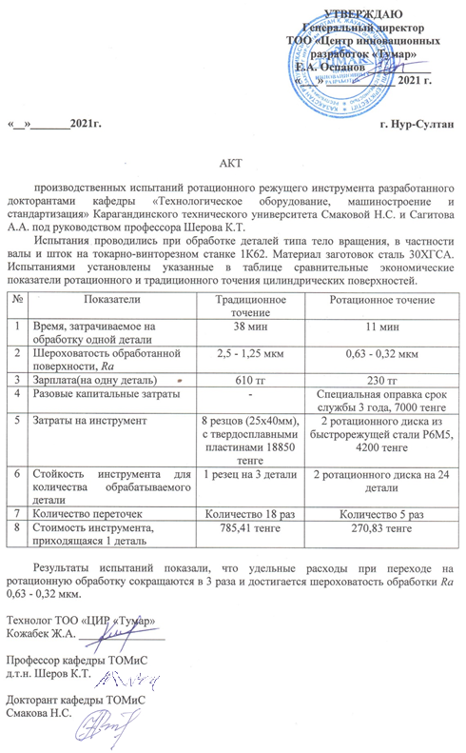
Қосымша Б

ҚР өнертабысқа алынған патенттері

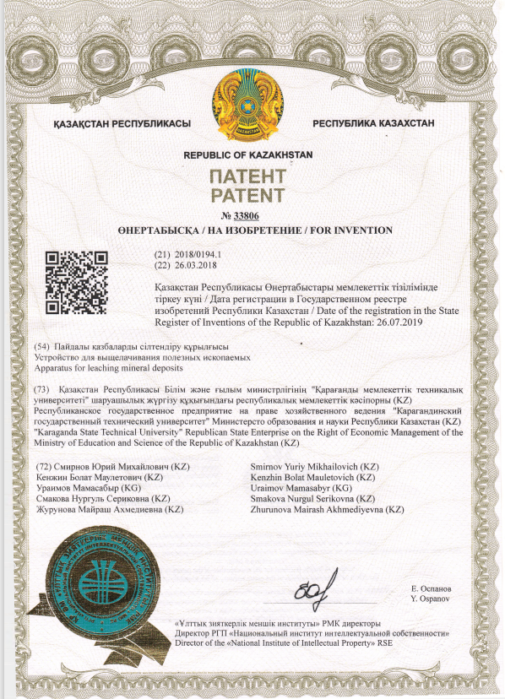

Қосымша Б - жалғасы

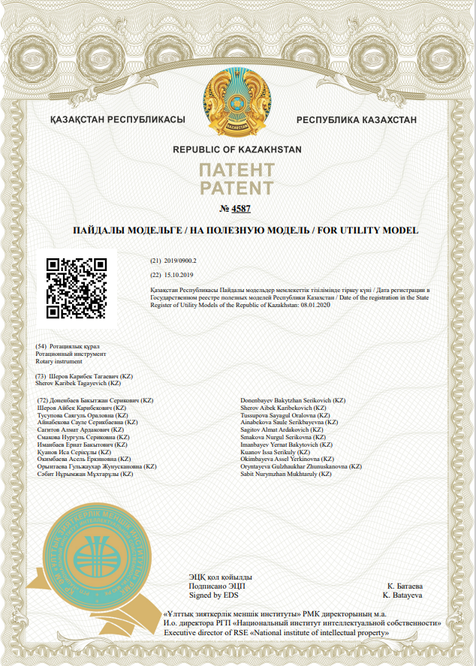

Қосымша В

Зерттеу нәтижелерін өндіріске енгізу туралы актісі

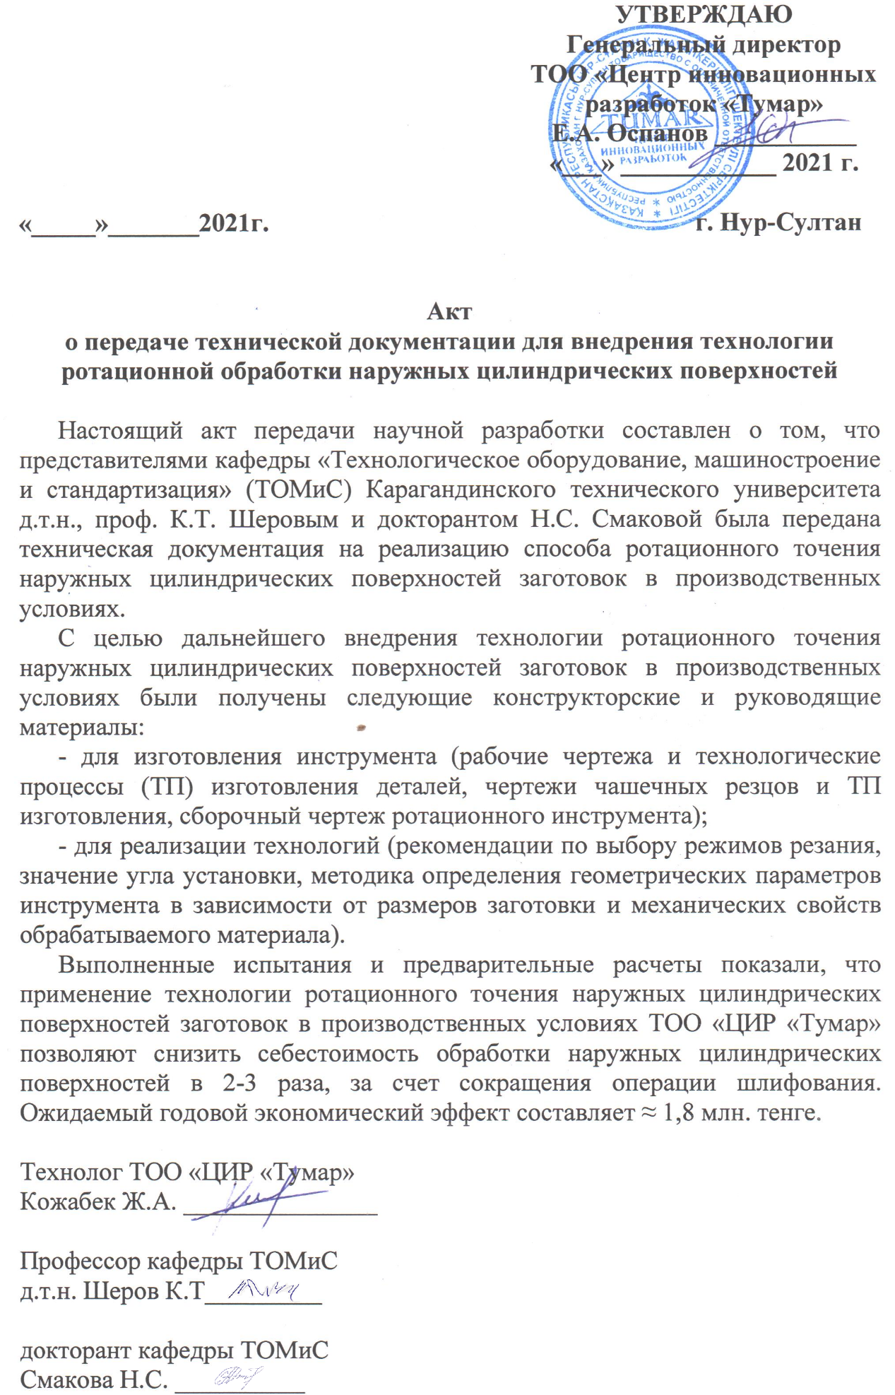

Қосымша Г

Зерттеу нәтижелерін оқу процесіне енгізу туралы актісі

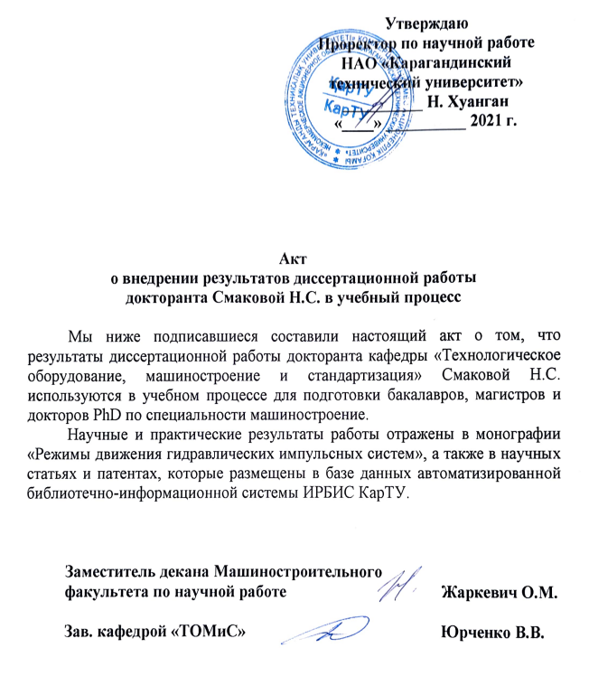

Қосымша Д

«Технологиялық жабдықтар, машинажасау және стандарттау» кафедрасының ғылыми семинары хаттамасынан көшірме

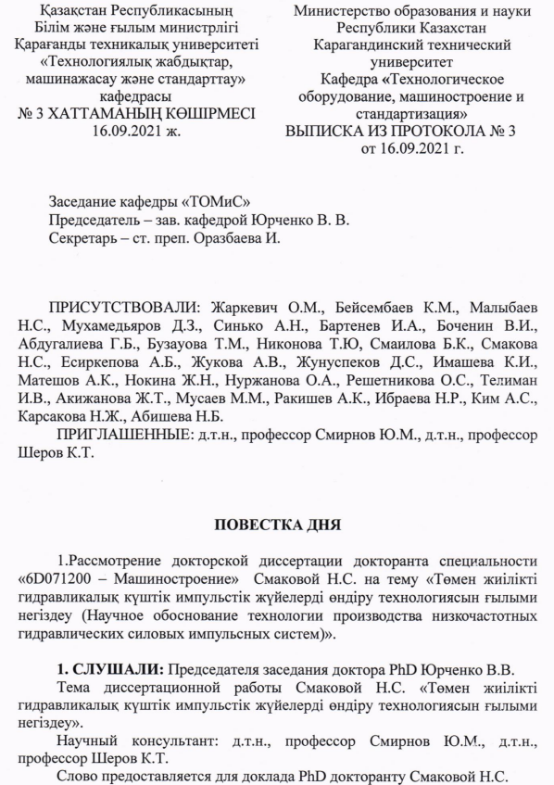

Қосымша Д - жалғасы
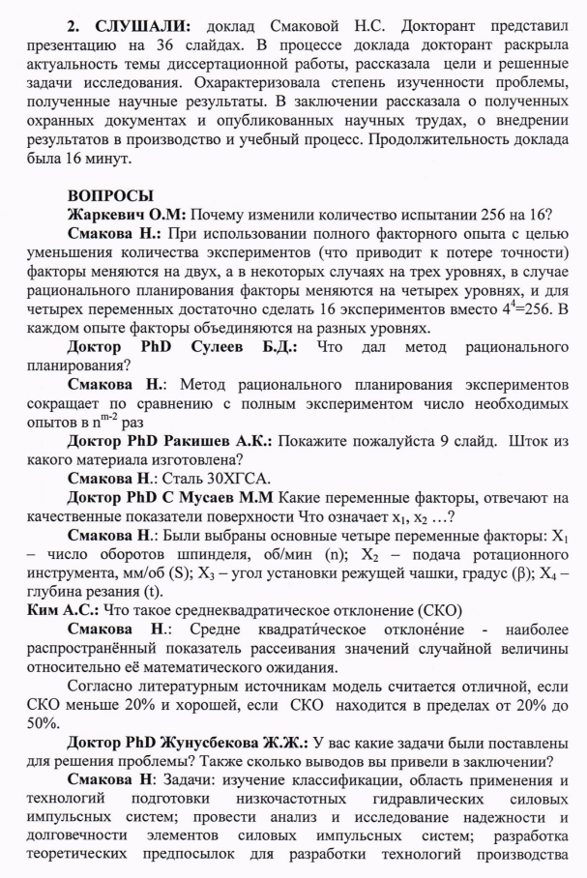
Қосымша Д - жалғасы

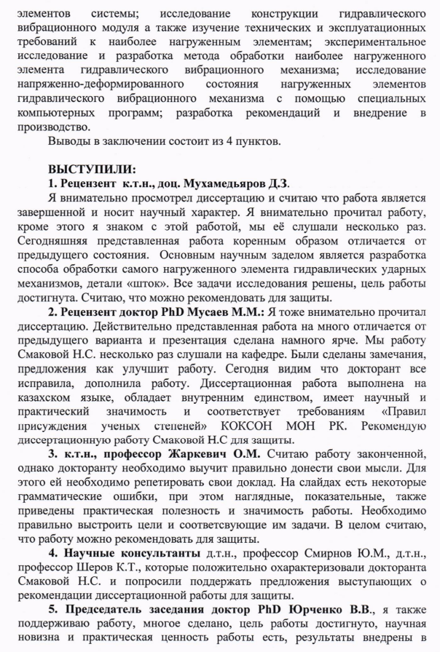
Қосымша Д - жалғасы

